CENTRO UNIVERSITÁRIO SENAC
BACHARELADO EM SISTEMAS DE INFORMAÇÃO

GUILHERME CORDEIRO RODRIGUES
IGOR GOMES DA SILVA
KAUÃ SILVA DIAS

FlyGuide: uma solução inteligente para otimizar o planejamento de viagens

São Paulo
2026
CENTRO UNIVERSITÁRIO SENAC
BACHARELADO EM SISTEMAS DE INFORMAÇÃO

GUILHERME CORDEIRO RODRIGUES
IGOR GOMES DA SILVA
KAUÃ SILVA DIAS

FlyGuide: uma solução inteligente para otimizar o planejamento de viagens

Trabalho de Conclusão de curso apresentado ao Centro Universitário Senac – Santo Amaro como exigência parcial para obtenção do grau de Bacharel em Sistemas da Informação.

Orientador: Prof. José Martinele Alves Silva

São Paulo
2026

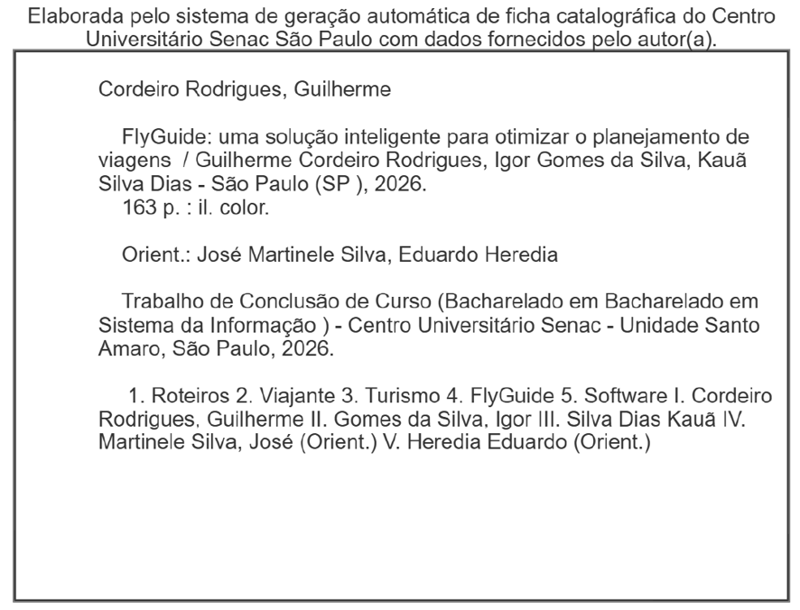
FlyGuide: uma solução inteligente para otimizar o planejamento de viagens

GUILHERME CORDEIRO RODRIGUES
IGOR GOMES DA SILVA
KAUÃ SILVA DIAS

Trabalho de Conclusão de curso apresentado ao Centro Universitário Senac – Santo Amaro como exigência parcial para obtenção do grau de Bacharel em Sistemas da Informação.

BANCA EXAMINADORA:

_____________________________________________
Prof. – SENAC
Orientador

_____________________________________________
Prof. – SENAC
Membro Interno e Coorientador

_____________________________________________
Prof. –
Membro Externo

São Paulo, 31 de maio de 2026.
AGRADECIMENTOS

Agradecemos aos nossos familiares, pelo apoio em todo momento e pelo incentivo constante que nos manteve motivados mesmo nos períodos mais difíceis da realização desse projeto.
Aos nossos professores, que desde o início do curso nos ajudaram demais com qualquer tipo de dúvida e nos orientaram em cada etapa do aprendizado, contribuindo de forma essencial para o nosso crescimento pessoal e profissional.
Aos nossos amigos e colegas de turma, que tornaram essa trajetória mais leve, dividindo conosco as dúvidas, as conquistas e os momentos de descontração que fizeram toda a diferença durante esses anos de formação.
Por fim, agradecemos uns aos outros, como equipe, pela parceria, pelo comprometimento e pela dedicação mútua que permitiram transformar uma ideia em um projeto concreto. Cada um contribuiu com o seu melhor, e o resultado deste trabalho é reflexo do esforço conjunto de todos nós.

RESUMO

O presente trabalho apresenta o FlyGuide, uma plataforma na Web que ajuda os turistas brasileiros a planejar suas viagens de forma personalizada, ideia que surgiu, pois, muitos viajantes têm dificuldade em criar roteiros, pois não conseguem encontrar todas as informações sobre os destinos em um só lugar, em muitos casos não possuem conhecimento sobre o local que será visitado juntamente da falta de dados sobre pontos turísticos e, consequentemente, acabam não aproveitando a viagem por completo. O objetivo foi criar uma solução que fosse útil para os usuários na escolha de roteiros que indicassem exatamente como se entreter durante os dias da viagem de modo que o viajante não precise fazer uma busca extensa sobre o que fazer no local que irá conhecer e, também, oferecer total personalização para que seja possível montar o roteiro com pontos turísticos atrativos que os usuários podem encontrar através de filtros que sejam mais compatíveis a eles mesmo e, para isso, fizemos uma pesquisa em artigos acadêmicos e fontes especializadas em turismo, perguntamos ao público-alvo o que eles precisavam e desenvolvemos a plataforma de forma iterativa e fácil de utilização. A plataforma foi construída em duas partes sendo o back-end, que é onde é feita toda a lógica do sistema e onde são aplicadas todas as regras de negócio, feita em Java com o framework Spring Boot e banco de dados MySQL, enquanto o front-end, que são as telas e design, feita em HTML, CSS, JavaScript e Bootstrap. Como resultado final, criamos um sistema que disponibiliza roteiros de viagens completos baseados em filtros para que os usuários consigam escolher de forma efetiva os lugares que gostariam de visitar, além de também oferecer uma alta personalização com base nos gostos que a pessoa tenha e, por fim, disponibilizar um gerador de roteiros que, com ajuda de inteligência artificial, monta um roteiro completo ao usuário permitindo que altere-o com base em filtros de pontos turísticos ou então locais que o usuário tenha interesse em conhecer em determinado local.

Palavras-Chave: Roteiro; Viagem; Turismo; Sistema.

ABSTRACT

The work presents FlyGuide, a Web platform that helps Brazilian tourists plan their trips in a personalized way. The idea emerged because many travelers have difficulty creating itineraries, as they cannot find all the information about destinations in one place; in many cases, they lack knowledge about the location to be visited, in addition to the shortage of data on tourist attractions and consequently end up not fully enjoying their trip. The objective was to create a solution that would be useful to users when choosing itineraries that indicate exactly how to spend their time during the days of the trip, so that the traveler does not need to conduct an extensive search about what to do at the destination they will visit, and also to offer full personalization so that it is possible to build the itinerary with appealing tourist attractions that users can find through filters most compatible with themselves. To this end, we conducted research in academic articles and specialized tourism sources, asked the target audience what they needed, and developed the platform iteratively and with ease of use in mind. The platform was built in two parts: the back-end, which is where all the system logic is performed and where all business rules are applied, was developed in Java with the Spring Boot framework and a MySQL database, while the front-end, which comprises the screens and design, was built using HTML, CSS, JavaScript, and Bootstrap. As a final result, we created a system that provides complete travel itineraries based on filters, so that users can effectively choose the places they would like to visit, in addition to offering high personalization based on each person's preferences and, finally, providing an itinerary generator that, with the help of artificial intelligence, assembles a complete itinerary for the user, allowing it to be modified based on filters of tourist attractions or specific locations the user is interested in visiting in a given area.

Keywords: Itinerary; Tourism; Tourists; System.

LISTA DE FIGURAS

Figura 1 - Análise SWOT do FlyGuide 22
Figura 2 - Logotipo FlyGuide 32
Figura 3 - Diagrama de Casos de Uso (Acesso, Perfil e Assinatura) 53
Figura 4 - Diagrama de Casos de Uso (Gestão de Roteiros e Feed) 54
Figura 5 - Diagrama de Casos de Uso (Conteúdo do Roteiro e Engajamento) 55
Figura 6 - Diagrama de Classes – Serviços de Usuários, Autenticação e Premium 56
Figura 7 - Diagrama de Classes – Serviços de Roteiros, Locais e Interações 58
Figura 8 - Tela Inicial 67
Figura 9 - Tela de cadastro 68
Figura 10 - Tela de login 69
Figura 11 - Tela inicial da aplicação 70
Figura 12 - Filtros disponíveis versão gratuita 70
Figura 13 - Filtros avançados bloqueados com o Premium 71
Figura 14 - Filtros personalizados com o Premium 72
Figura 15 - Roteiro disponível para visualização 73
Figura 16 - Tela "Meus Roteiros" 74
Figura 17 - Roteiros públicos 75
Figura 18 - Roteiros privados 75
Figura 19 – Tela “Criar Novo Roteiro” 76
Figura 20 - Assinar versão Premium 77
Figura 21 - Premium Ativo 78
Figura 22 – Tela de ajuda 79
Figura 23 - Tela de perfil do usuário 80
Figura 24 - Perfil sendo excluído 81
Figura 25 - Diagrama de entidade e relacionamento 82
Figura 26 - Modelo físico DER 84
Figura 27 - Modelo C1 sobre o sistema 86
Figura 28 - Modelo C2 sobre o sistema 88
Figura 29 - Modelo C3 sobre fluxos de Usuários, Autenticação e Premium 90
Figura 30 - Modelo C3 sobre componente de Roteiros e Locais 92
Figura 31 - Modelo C3 sobre módulo de Avaliações, Curtidas e Moderação 94
Figura 32 - Modelo C4 sobre Autenticação da Sessão 96
Figura 33 - Modelo C4 sobre componentes de Autenticação 98
Figura 34 - Modelo C4 sobre componentes de Roteiros 100
Figura 35 - Modelo C4 sobre componentes de Geração de Roteiro com IA 102
Figura 36 - Modelo C4 sobre componentes de Locais e Atividades do Roteiro 104
Figura 37 - Modelo C4 sobre componentes de Avaliações, Likes e Moderação 106
Figura 38 - Modelo C4 sobre componentes de Assinatura Premium 108
Figura 39 - Tela de Cadastro para pessoa física 111
Figura 40 - Tela de cadastro para pessoa jurídica 112
Figura 41 - Tela de Login 113
Figura 42 - Tela de autenticação de dois fatores 114
Figura 43 - Tela inicial (Feed de roteiros) 115
Figura 44 - Tela de meus roteiros 116
Figura 45 - Tela de geração de roteiros 117
Figura 46 - Tela de após roteiro gerado primeira parte 118
Figura 47 - Tela após roteiro gerado segunda parte 118
Figura 48 - Tela de detalhes do roteiro (visão geral) 119
Figura 49 - Tela de detalhes do roteiro (visão do mapa) 120
Figura 50 - Tela de detalhes do roteiro (visão das atividades) 120
Figura 51 - Tela de detalhes do roteiro (visão das avaliações) 120
Figura 52 - Tela de controle das atividades 121
Figura 53 - Tela de Conclusão de Dia 122
Figura 54 - Tela de Conclusão de Roteiro 122
Figura 55 - Tela de Roteiros Iniciados 123
Figura 56 - Tela de planos Gratuito e Premium (visão inicial no plano Gratuito) 124
Figura 57 - Tela de planos Gratuito e Premium (visão inicial no plano Premium) 125
Figura 58 - Tela de planos Gratuito e Premium (visão detalhada) 125
Figura 59 - Tela de ajuda (abordagem de tópicos) 126
Figura 60 - Tela de ajuda (Informações de contato) 127
Figura 61 - Tela de perfil do usuário (informações de cadastro) 128
Figura 62 - ATA de reunião sobre Melhorias de rentabilidade do projeto 148
Figura 63 - ATA de reunião sobre Validação de Diagramas 149
Figura 64 - ATA de reunião sobre Revisão de ODS aplicáveis no projeto 150
Figura 65 - ATA de reunião sobre Revisão de Políticas de Privacidade e Termos de Uso 151
Figura 66 - ATA de reunião sobre Validação da Solução Proposta 152
Figura 67 - ATA de reunião sobre Validação de Sistema e Regras de Negócio 153
Figura 68 - ATA de reunião sobre Revisão de Termos de Uso e Política de Privacidade 154
Figura 69 - Relatório de primeira pergunta do questionário de feedback com usuários 155
Figura 70 - Relatório de segunda pergunta do questionário de feedback com usuários 156
Figura 71 - Relatório de terceira pergunta do questionário de feedback com usuários 156
Figura 72 - Relatório de quarta pergunta do questionário de feedback com usuários 157
Figura 73 - Relatório de quinta pergunta do questionário de feedback com usuários 157
Figura 74 - Relatório de sexta pergunta do questionário de feedback com usuários 158
Figura 75 - Relatório de sétima pergunta do questionário de feedback com usuários 158
Figura 76 - Relatório de oitava pergunta do questionário de feedback com usuários 159
Figura 77 - Relatório de nona pergunta do questionário de feedback com usuários 159
Figura 78 - Relatório de décima pergunta do questionário de feedback com usuários 160
Figura 79 - Relatório de décima primeira pergunta do questionário de feedback com usuários 160

LISTA DE QUADROS

Quadro 1 - Benchmark 22
Quadro 2 - Custos relacionados à profissionais 24
Quadro 3 - Custos relacionados à equipamentos 24
Quadro 4 - Custos relacionados à infraestrutura 24
Quadro 5 - Total de custos 25
Quadro 6 - Histórico de Alterações de Requisitos Funcionais 45
Quadro 7 - Casos de Uso primeira parte 50
Quadro 8 - Casos de uso segunda parte 51
Quadro 9 – Casos de uso terceira parte 52
Quadro 10 - Histórico de Alteração de Regras de Negócio 65

LISTA DE ABREVIATURAS E SIGLAS

API – Interface de Programação de Aplicações
API REST – Interface que permite a comunicação entre sistemas através de requisições HTTP.
CEP – Código de Endereçamento Postal
CNPJ – Cadastro Nacional da Pessoa Jurídica
CPF – Cadastro de Pessoas Físicas
DER – Modelo Entidade Relacionamento
HTTP – Protocolo de Transferência de Hipertexto
IBGE – Instituto Brasileiro de Geografia e Estatística
JWT – Token digital usado para autenticar usuários e permitir acesso ao sistema
LGPD – Lei Geral de Proteção de Dados
ODS – Objetivos de Desenvolvimento Sustentável
OMS – Organização Mundial da Saúde
ONU – Organização das Nações Unidas
OTM – Organização Mundial do Turismo
OTP – Código temporário de uso único, enviado por e-mail ou SMS, para confirmar a identidade do usuário
PDF – Formato de arquivo usado para apresentar documentos
POI – Pontos de interesse
SMTP – Protocolo utilizado para envio de e-mails entre servidores e clientes na internet.
SWOT – Pilar de um método de planejamento estratégico, sendo pontos fortes, pontos fracos, oportunidades e ameaças
TTDP – Problema de design de viagem turística
WCAG – Diretrizes de Acessibilidade para Conteúdo Web usadas para tornar sites e sistemas mais acessíveis para pessoas com deficiência.

Sumário

1. INTRODUÇÃO 13
1.1 Objetivos 15
1.1.1 Objetivo Geral 15
1.1.2 Objetivos específicos 15
1.2 Delimitação do estudo 16
1.3 Relevância da pesquisa 16
1.4 Metodologia 16
1.5 Estrutura da documentação técnica 23
1.6 Orçamento 23
2. REFERENCIAL TEÓRICO 26
2.1 Ineficiência na Organização de Roteiros Turísticos Atuais 26
2.2 O Impacto do Excesso de Opções nas Decisões de Viagem 27
2.3 A Comunidade de Turistas Brasileiros e Suas Dificuldades 28
2.4 O Papel da Tecnologia no Turismo Contemporâneo 29
2.5 ODS Abrangidas pelo Projeto 30
2.6 A Proposta do Sistema FlyGuide 31
3. PROPOSTA DA APLICAÇÃO 33
3.1 Descrição da aplicação 33
3.2 Modelagem dos requisitos 33
3.2.1 Requisitos funcionais 34
3.2.2 Histórico de Alteração de Requisitos Funcionais 44
3.2.3 Requisitos não funcionais 46
3.3 Casos de uso 49
3.3.1 Diagrama de casos de uso 52
3.4 Diagrama de Classes 55
3.5 Regras de negócio 59
3.5.1 Histórico de Alteração de Regras de Negócio 64
3.6 Protótipo da aplicação 67
3.7 Modelagem do banco de dados 81
3.7.1 Modelo entidade relacionamento (DER) 81
3.7.2 Modelo físico 83
3.8 Arquitetura da aplicação 85
3.9 Monetização 109
4. EXEMPLO DA APLICAÇÃO 110
4.1 Aplicação voltada ao usuário 110
4.2 Estrutura geral do front-end 110
4.3 Tela de cadastro para pessoa física 110
4.4 Tela de cadastro para pessoa jurídica 111
4.5 Tela de login 113
4.6 Tela de autenticação de dois fatores 114
4.7 Tela inicial (Feed de roteiros) 115
4.8 Tela de “Meus roteiros” 116
4.9 Tela de geração de roteiros 117
4.10 Tela de detalhes do roteiro 119
4.11 Telas após início de roteiros 121
4.12 Tela de Roteiros Iniciados 123
4.13 Tela de planos Gratuito e Premium 124
4.14 Tela de ajuda 126
4.15 Tela de perfil do usuário 127
5. CONSIDERAÇÕES FINAIS E SUGESTÕES DE TRABALHOS FUTUROS 130
5.1 Considerações finais 130
5.2 Limitações do trabalho 131
5.3 Trabalhos Futuros 132
5.4 Entendimento após testes feitos com usuários 133
REFERÊNCIAS 135
APÊNDICE 139
APÊNDICE A – Documento contendo Termos de Uso 140
APÊNDICE B – Documento contendo Política de Privacidade 145
APÊNDICE C – ATA de reunião sobre Melhorias de Rentabilidade do Projeto 148
APÊNDICE D – ATA de reunião sobre Validação de Diagramas 149
APÊNDICE E – ATA de reunião sobre Revisão de ODS aplicáveis ao projeto 150
APÊNDICE F – ATA de reunião sobre Revisão de Políticas de Privacidade e Termos de uso 151
APÊNDICE G – ATA de reunião sobre Validação da Solução Proposta 152
APÊNDICE H – ATA de reunião sobre Validação de Sistema e Regras de Negócio 153
APÊNDICE I – ATA de reunião sobre Revisão de Políticas de Privacidade e Termos de Uso 154
APÊNDICE J – Resultados dos Testes feitos com os Usuários 155

INTRODUÇÃO

A pandemia do COVID-19 que, de acordo com a Organização Mundial da Saúde (OMS), foi declarada pandemia em março de 2020 e encerrada em maio de 2023, ocasionou a maior crise econômica mundial do século 21, deixando sintomas em todos os países do mundo que tiveram que lidar com diferentes tipos de adversidades desde desigualdade social interna a aumento gigante da dívida pública e privada em âmbito internacional. Apesar de, socialmente e financeiramente falando, muitos governos tiveram atitudes positivas que ajudaram a não espalhar e tornar o vírus mais letal e não quebrar de forma definitiva a economia de vários países, porém o estrago não pôde ser evitado e, dentre os principais pontos que foram intensificados, podem ser destacados o maior sobrecarregamento de dívidas em famílias que já não tinham vidas estáveis pré-pandemia, muitas empresas, principalmente de pequeno e médio porte decretando falência ou se endividando em níveis catastróficos e, também, aumentando o nível de pobreza e desigualdade social no mundo todo (World Bank Group, 2022).
Em 2022, conforme destacado pelo relatório de Situações e Perspectivas Econômicas da Organização das Nações Unidas (ONU), o setor do turismo desempenharia um papel importante na recuperação econômica de vários países e, principalmente, para economias em desenvolvimento conforme mostrado pela Organização mundial do turismo (OMT). Utilizando o mesmo relatório como base, o turismo internacional teve uma queda de 73% em 2020, caindo para níveis abaixo dos últimos 30 anos, porém se recuperando de forma tímida no terceiro trimestre do ano seguinte, porém muito abaixo do esperado (Ribeiro, 2022). Entre as principais maneiras que o turismo contribui para a melhora do cenário econômico é na criação de empregos desde hotéis e restaurantes até guias de turismo, mas também fortalecendo outros pontos como o agrícola com o maior consumo de alimentos, juntamente à isso, ocorre o desenvolvimento do comércio local, visto que quando mais pessoas estão em visitando um lugar, mais esse comércio local será estimulado, além de também, atração de investimentos externos, muito por conta da maior presença de pessoas no local, atraindo a atenção de empresas e investidores externos que contribuem diretamente e indiretamente para o desenvolvimento econômico e da infraestrutura do local (Moblix, 2024).
No primeiro trimestre de 2025, mais de 300 milhões de pessoas realizaram viagens de turismo por todo o mundo, mostrando um aumento de 5% no mesmo período em 2024, mesmo com uma série de tensões geopolíticas, como guerras ocorrendo na região da Eurásia e instabilidades políticas em continentes como África e América Latina. Alguns exemplos de destinos que tiveram um aumento considerável são Ásia-Pacífico com um crescimento de 12%, após o turismo ter sido comprometido devido à problemas relacionados à recente pandemia, além disso, o continente africano teve um aumento de 9% no setor e, por fim, até a recuperação de níveis de turismo foram recuperados à níveis similares pré-pandemia, como no caso do Nordeste-Asiático. “O turismo é um setor importante de serviços que sustenta milhões de empregos e empresas”. (Pololikashvili, 2022). Ou seja, de acordo com o secretário geral da OMT, o crescimento é uma boa notícia para as economias e para os trabalhadores de todos os lugares (ONU News, 2025).
Dito isso, ao viajar, algumas dificuldades relacionadas à efetividade de aproveitar o destino escolhido são pontos que afastam ou até afetam a experiência de um viajante, entre eles está a dificuldade na montagem de um roteiro completo e personalizado que permite com que o usuário aproveite todos os dias em lugares diferentes e tenha melhores experiências com base em seu gosto pessoal, tentando minimizar os gastos a partir de um planejamento financeiro estruturado que, ao mesmo tempo que permite comer bem e em lugares de preferência todos os dias, também contribui para a compra de lembranças e até presentes do local (Pereira, 2021).
Dessa forma, buscando auxiliar o viajante na montagem e roteirização das viagens, surge a ideia de um sistema Web que permitirá com que o usuário consiga esquematizar ou utilizar como base, de forma efetiva, um roteiro completo durante o período que estiver viajando desde o início ao fim de cada dia, indicando todos os locais que passará para todas as atividades desde café da manhã até, possivelmente, bares noturnos de forma fácil e simplificada, além de também, mostrar o trajeto otimizado de todo o passeio e, juntamente a isso, poderiam ser adicionadas informações relacionadas à estadia e ao voo, permitindo que a pessoa concentrasse toda informação necessária em apenas um lugar, facilitando a captura e validação de informações em um lugar centralizado.
Além disso, o projeto está alinhado a diversos Objetivos de Desenvolvimento Sustentável (ODS) definidos pela ONU, sendo eles a ODS 3 (Saúde e Bem-Estar), pois ao proporcionar uma experiência de viagem mais organizada e satisfatória, contribui para a melhoria da qualidade de vida das pessoas. ODS 8 (Trabalho Decente e Crescimento Econômico) e ODS 9 (Indústria, Inovação e Infraestrutura), já que o aumento do turismo impulsiona a criação de novos negócios e fomenta a inovação tecnológica. ODS 10 (Redução das Desigualdades), pois o sistema permite que qualquer viajante, independentemente da sua condição financeira, tenha acesso às melhores opções sem precisar contratar serviços caros de consultoria. ODS 11 (Cidades e Comunidades Sustentáveis), uma vez que o crescimento sustentável é favorecido pelo fluxo de viajantes, gerando empregos e fortalecendo economias locais e, por fim, ODS 17 (Parcerias e Meios de Implementação), pois o projeto prevê parcerias estratégicas com empresas interessadas em dados sobre circulação de pessoas e locais mais visitados, auxiliando na tomada de decisões.

Objetivos

Conforme citado anteriormente sobre o impacto positivo do turismo mundial e sua importância, com o foco em tornar a experiência turística de um viajante mais prática e proveitosa, além de, possivelmente, colaborar na maior frequência de turismo, foram definidos os objetivos a seguir.

Objetivo Geral

O objetivo do projeto é melhorar a roteirização de viagens dos turistas brasileiros que, atualmente, é ineficiente, por meio do FlyGuide, um sistema Web que permite criar ou seguir roteiros personalizados conforme as preferências dos usuários.

Objetivos específicos

Dentre os objetivos específicos que serão detalhados na construção do cronograma feito para desenvolvimento do projeto, estão:

- Identificar as principais dificuldades enfrentadas por turistas brasileiros na elaboração de itinerários de viagem.
- Analisar como as ferramentas digitais atuais auxiliam na roteirização de viagens personalizadas.
- Realizar a modelagem do sistema por meio da definição de requisitos, regras de negócio, diagramas e protótipos funcionais.
- Desenvolver o front-end da aplicação, priorizando a experiência do usuário.
- Implementar o back-end da aplicação, garantindo a integração dos serviços e o correto funcionamento das funcionalidades propostas.
- Avaliar a usabilidade do sistema através de testes.

Delimitação do estudo

O projeto está delimitado ao desenvolvimento de um site voltado à criação e a escolha de roteiros turísticos personalizados, no qual o usuário gerar ou consultar itinerários completos e, juntamente a isso, os pontos turísticos serão filtrados com base em dados disponíveis provindos de plataformas de geolocalização como o Google Maps, considerando avaliações, localização e tipo de atração. O escopo do estudo não abrange viagens corporativas, nem funcionalidades relacionadas ao envio de documentos sigilosos ou políticas empresariais internas.

Relevância da pesquisa

A relevância do projeto está na busca de uma solução para a complexidade e dificuldade de montar um roteiro personalizado na qual o usuário terá controle total de todos os lugares que irá visitar e poderá se preparar financeiramente de uma forma mais efetiva para que consiga aproveitar a viagem. Além disso, contribui positivamente para o maior incentivo do comércio, resultando em maior circulação de pessoas no mundo e ajudando indiretamente no desenvolvimento econômico de certas regiões.

Metodologia

A metodologia adotada neste trabalho tem como objetivo orientar o desenvolvimento do projeto FlyGuide por meio de etapas estruturadas que envolvem pesquisa teórica, análise do problema, definição dos requisitos do sistema e elaboração da proposta da aplicação. Para isso, foram utilizados métodos de pesquisa bibliográfica e exploratória, aliados a práticas de desenvolvimento de software baseadas em metodologias ágeis.

    - Pesquisa Bibliográfica

Inicialmente foi realizada uma pesquisa bibliográfica com o objetivo de compreender o cenário atual do planejamento de viagens e identificar as principais dificuldades enfrentadas pelos turistas durante a montagem de roteiros turísticos e, para isso, foram consultados artigos científicos, trabalhos acadêmicos, publicações especializadas e conteúdos disponíveis em sites institucionais e portais confiáveis relacionados ao turismo, tecnologia e comportamento do consumidor.
Essa etapa permitiu reunir conceitos teóricos sobre turismo digital, sistemas de recomendação, planejamento de viagens e uso de tecnologias no setor turístico. Além disso, os materiais analisados contribuíram para embasar a definição do problema de pesquisa e justificar a relevância da proposta apresentada neste trabalho.

    - Levantamento e Análise de Requisitos

Com base nas informações obtidas na pesquisa teórica, foi realizado o levantamento dos requisitos do sistema FlyGuide na qual, nessa etapa, foram identificadas as principais necessidades dos usuários em relação ao planejamento de viagens, como a possibilidade de criar roteiros personalizados, selecionar pontos turísticos de interesse e acessar informações relevantes sobre os locais visitados.
A partir dessa análise foram definidos os requisitos funcionais, responsáveis por descrever as funcionalidades que o sistema deve oferecer, e os requisitos não funcionais, que estabelecem aspectos relacionados ao desempenho, segurança, usabilidade e confiabilidade da aplicação. Também foram elaboradas regras de negócio que orientam o funcionamento da plataforma e garantem que o sistema atenda às necessidades da comunidade de turistas brasileiros.

    - Modelagem e Estruturação do Sistema

Após a definição dos requisitos, foi realizada a modelagem conceitual da aplicação, com o objetivo de estruturar o funcionamento do sistema e organizar suas funcionalidades na qual, nessa etapa, foram elaborados diagramas, descrições de telas e exemplos de utilização da aplicação, permitindo visualizar como o usuário irá interagir com o sistema.
Além disso foram desenvolvidos protótipos das interfaces do FlyGuide, representando as principais telas da plataforma, como cadastro de usuários, criação de roteiros, filtros de pesquisa e visualização de pontos turísticos, pois esses protótipos auxiliam na compreensão do fluxo de navegação e no planejamento das funcionalidades que serão implementadas no sistema.

    - Metodologia de Desenvolvimento

Para a organização do processo de desenvolvimento do sistema foi adotada uma abordagem baseada em metodologias ágeis, com destaque para o framework Scrum. Essa metodologia permite dividir o trabalho em sprints, nos quais são planejadas e desenvolvidas pequenas partes do sistema de forma incremental.
Durante cada sprint são realizadas atividades de planejamento, acompanhamento e revisão das tarefas, garantindo maior controle sobre o andamento do projeto. Além disso, são realizadas reuniões periódicas entre os integrantes da equipe para acompanhar o progresso das atividades, discutir possíveis dificuldades e propor melhorias no processo de desenvolvimento.
Essa abordagem contribui para uma melhor organização do trabalho, permitindo que as funcionalidades do sistema sejam planejadas e desenvolvidas de forma progressiva, garantindo maior flexibilidade para ajustes e melhorias ao longo do projeto.

    - Tecnologias Utilizadas

Para o desenvolvimento do sistema FlyGuide, no back-end, será utilizada a linguagem Java juntamente com o framework Spring Boot, buscando a criação de uma aplicação robusta, organizada e escalável, além de oferecer recursos que auxiliam na estruturação do projeto e na integração com outros serviços.
Já no front-end, serão utilizadas as linguagens HTML, CSS e JavaScript, juntamente do framework Bootstrap responsáveis pela construção da interface e pela interação com o usuário.

    - Arquitetura do Sistema

A arquitetura do sistema será estruturada seguindo boas práticas de desenvolvimento de software, com o objetivo de garantir organização, manutenção facilitada e melhor desempenho da aplicação. Para isso, será adotado um modelo de arquitetura em camadas, separando a aplicação em diferentes níveis de responsabilidade, como interface do usuário, lógica de negócio e acesso a dados.
Essa organização permite que cada parte do sistema seja desenvolvida e mantida de forma independente, tornando o projeto mais organizado e facilitando futuras melhorias. Além disso, a aplicação será preparada para realizar integrações com APIs externas, especialmente serviços de mapas e localização, permitindo a obtenção de informações sobre pontos turísticos, avaliações e outros dados relevantes para auxiliar o usuário na criação de seus roteiros de viagem.

    - Entendimento e construção de sistema

Para além das etapas teóricas e estruturais apresentadas anteriormente, o desenvolvimento do projeto FlyGuide também envolveu um processo prático de análise e validação da solução proposta, com o objetivo de compreender as dificuldades enfrentadas pelos usuários no planejamento de viagens.
Inicialmente, foram analisados cenários reais e hipotéticos de usuários que desejam montar roteiros turísticos, identificando as principais dificuldades enfrentadas durante esse processo, como a indecisão diante da grande quantidade de opções, a dificuldade em organizar atividades ao longo dos dias e a falta de personalização nas ferramentas disponíveis. A partir dessa análise, foram levantadas hipóteses de solução que pudessem atender a essas necessidades de forma mais eficiente.
Em seguida, foram realizadas simulações de uso do sistema, nas quais foram estruturados roteiros de viagem de forma manual, utilizando apenas ferramentas disponíveis atualmente, como sites e aplicativos de turismo. Esse processo permitiu identificar limitações dessas ferramentas, como a necessidade de alternar entre diferentes plataformas e a dificuldade em centralizar informações relevantes em um único ambiente.
Com base nesses testes, foram sendo definidas melhorias e funcionalidades para o sistema FlyGuide, como a criação de filtros personalizados, a possibilidade de salvar e editar roteiros e a organização das atividades por dia. Além disso, foram elaborados protótipos das telas da aplicação, que permitiram simular a navegação do usuário e validar a estrutura proposta para o sistema.
Durante esse processo, também foram realizadas revisões constantes das funcionalidades propostas, ajustando requisitos e regras de negócio conforme novas necessidades eram identificadas. Esse período de análise, teste e refinamento contribuiu para a construção de uma solução mais alinhada às expectativas dos usuários e mais adequada ao problema identificado.

    - Testes com usuário reais

Com o objetivo de conseguir a avaliação do público-alvo em relação às dificuldades enfrentadas no planejamento de viagens e a eficácia da solução proposta, foi realizada uma pesquisa quantitativa por meio de formulário eletrônico (Google Forms). O filtro utilizado na escolha dos participantes foi se a pessoas que realizam ao menos uma viagem ou passeio turístico por ano, garantindo que as respostas refletissem a experiência de usuários efetivamente inseridos no contexto de planejamento de viagens.
O questionário foi estruturado em duas etapas distintas, ambas utilizando uma escala de avaliação de 0 a 10. A primeira etapa, intitulada "Antes da utilização/teste do sistema", buscou mapear as dificuldades e expectativas dos participantes antes de qualquer contato com a plataforma, abrangendo sete perguntas, sendo elas o nível de dificuldade ao montar roteiros de viagem, a dificuldade em organizar atividades e passeios dentro de um roteiro, a dificuldade em escolher atrações turísticas de acordo com o estilo pessoal de viagem, a dificuldade em encontrar roteiros prontos que realmente combinem com o perfil do viajante, o grau de confusão ao montar um roteiro utilizando múltiplas fontes diferentes como sites, blogs e vídeos, a percepção de utilidade de um sistema que permita criar roteiros personalizados e, por fim, a disposição para utilizar uma plataforma voltada especificamente à criação de roteiros de viagem.
Já a segunda etapa, intitulada "Respostas após teste do sistema", foi respondida após os participantes terem acesso à versão funcional do FlyGuide, disponibilizada por meio do endereço de produção da plataforma. Essa etapa contemplou quatro perguntas: o quanto o sistema testado facilita a montagem de roteiros de viagem, o quanto o sistema ajuda a organizar melhor as atividades dentro de um roteiro, o quanto o sistema facilita a montagem de roteiros de viagem e passeios turísticos de forma geral e a probabilidade de o participante utilizar o sistema em futuras viagens ou passeios turísticos.
Com isso, foi possível entender a real opinião e sentimento do usuário em relação as plataformas que existem hoje para tentar amenizar esse problema e como o nosso sistema poderia ajudar as pessoas em situações reais de deslocamento à um local a ser explorado de forma simples, acessível e objetiva

    - Benchmark

O Benchmark realizado neste trabalho tem como objetivo analisar e comparar o sistema proposto com plataformas já consolidadas e disponíveis para uso que oferecem suporte ao planejamento de viagens na qual essa análise é fundamental para identificar como as soluções atuais atendem às necessidades dos usuários, além de identificar as limitações, permitindo justificar a relevância proposta desenvolvida e, para isso, foram selecionadas as aplicações TripAdvisor e Wanderlog, por serem amplamente utilizadas por turistas no processo de busca por informações sobre destinos, pontos turísticos, avaliações e serviços.
No entanto, essas ferramentas apresentam limitações no que se refere à criação de roteiros personalizados e ao planejamento completo da viagem com base no perfil dos viajantes, exigindo que o usuário utilize múltiplas plataformas para organizar todas as informações necessárias.
Dessa forma, a análise feita a seguir, no Quadro 1 permite compreender de forma objetiva as oportunidades de melhoria existentes que o FlyGuide busca, principalmente com a ideia voltada à personalização e à organização eficiente de roteiros turísticos.

Quadro 1 - Benchmark
Funcionalidade | FlyGuide | TripAdvisor | Wanderlog
Roteiros prontos | Sim | Sim | Sim
Suporte completo em português | Sim | Sim | Não
Salvamento de roteiros próprios | Sim | Sim | Sim
Criação de roteiros personalizados | Sim | Não | Sim
Edição de roteiros | Sim | Não | Sim
Filtros por estilo de viagem | Sim | Não | Não
Reserva direta de hospedagem/transporte | Não | Sim | Não
Comentários em roteiros | Sim | Não | Não
Personalização baseada no perfil | Sim | Não | Não
Interface focada em planejamento completo | Sim | Não | Não
Visualização em mapa interativo | Sim | Sim | Sim
Recomendação assistida por IA | Não | Sim | Não
Modo claro/escuro | Sim | Sim | Sim
Validação de documentos (CPF/CNPJ) | Sim | Não | Não
Visibilidade pública/privada de roteiros | Sim | Não | Sim (Parcial)

Fonte: Os autores (2026)

    - Análise SWOT

A seguir, na Figura 1, é apresentada a análise SWOT do FlyGuide, que tem como objetivo identificar as forças, fraquezas, oportunidades e ameaças relacionadas ao sistema, buscando entender a situação atual do projeto.

Figura 1 - Análise SWOT do FlyGuide
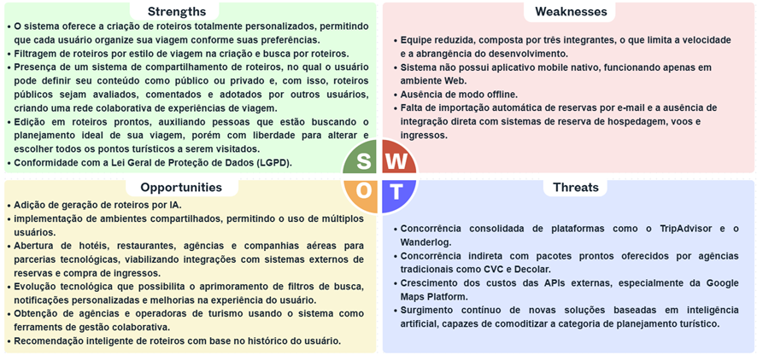

Fonte: Os autores (2026)

Estrutura da documentação técnica

Em relação à estrutura da documentação técnica, serão abordados os seguintes pontos:

- Introdução e objetivos gerais do projeto mostrando a problemática em que se busca uma solução, além de contextualização do projeto.
- Realização de um referencial teórico para suportar todos os pontos trazidos durante a pesquisa, explicando a relevância do sistema com o que será desenvolvido e entender a visão do público geral com base no tema turismo.
- Proposta da aplicação que descreve como funcionará na prática o sistema, mostrando os requisitos, além dos diagramas relacionados aos casos de uso, regras de negócio e modelagem de banco de dados.
- Exemplo da aplicação que mostra as telas finais do projeto e como foram desenhadas de modo que seja possível validar como está o sistema e quais regras de negócios e casos de uso que se aplicam.
- Dissertar sobre possíveis melhorias que ajudariam o sistema a ser mais completo, além das considerações finais sobre a realização do projeto e dificuldades enfrentadas

Orçamento

O orçamento do projeto foi estruturado em diferentes categorias de despesas voltadas a recursos humanos, equipamentos e infraestrutura, de modo a garantir a viabilidade técnica e operacional do processo. Para isso, foram considerados os profissionais essenciais para o desenvolvimento e gerenciamento do projeto, além da infraestrutura necessária para o desenvolvimento técnico, incluindo equipamentos, licenças e servidores. As fontes utilizadas para a elaboração de cada quadro 2, 3 e 4 foram, respectivamente: Glassdoor, Catho e Indeed (para estimativas salariais dos profissionais), além de Mercado Livre, Kabum e Amazon (para levantamento dos custos de equipamentos) e, por fim, Oracle Cloud, AWS (Amazon Web Services), Microsoft Azure (para serviços de nuvem e licenças de software) e Claude (serviço de IA). Todos os preços utilizados como base para custear o projeto são de 2025.

Quadro 2 - Custos relacionados à profissionais

Profissional | Quantidade | Pagamento Mensal | Tempo (Meses) | Total
Dev Junior | 2 | R$ 4.200,00 | 12 | R$ 100.800,00
Gerente de Projeto | 1 | R$ 5.000,00 | 12 | R$ 60.000,00
Total | - | - | - | R$ 160.800,00

Fonte: Os autores (2025)

O Quadro 2 apresenta os custos estimados relacionados aos profissionais envolvidos no projeto. Nele são considerados os cargos necessários para o desenvolvimento e gestão da aplicação, bem como a quantidade de profissionais, o valor mensal estimado de remuneração, o tempo de atuação no projeto e o custo total calculado para o período de desenvolvimento.

Quadro 3 - Custos relacionados à equipamentos

Equipamento | Quantidade | Custo | Tempo (Meses) | Total
Notebook Dell Inspiron i5 13ª Gen | 3 | R$ 4.449,00 | - | R$ 13.347,00
Mouse Sem Fio Logitech Signature M650 | 3 | R$ 280,00 | - | R$ 840,00
Total | - | - | - | R$ 14.187,00

Fonte: Os autores (2025)

O Quadro 3 apresenta os custos referentes aos equipamentos necessários para a realização das atividades de desenvolvimento do sistema. Entre os itens considerados estão notebooks e periféricos utilizados pela equipe, essenciais para a execução das tarefas técnicas e para o funcionamento adequado do ambiente de desenvolvimento.

Quadro 4 - Custos relacionados à infraestrutura

Infraestrutura | Quantidade | Custo | Tempo (Meses) | Total
Serviço de nuvem Oracle | - | R$ 350,00 | 6 | R$ 2.100,00
Licenças de software AWS | - | R$ 40,00 | 6 | R$ 240,00
Assinatura Claude (IA) |  | R$ 100,00 | 6 | R$ 600,00
Total | - | - | - | R$ 2.940,00

Fonte: Os autores (2025)

Já o Quadro 4 apresenta os custos relacionados à infraestrutura tecnológica necessária para o funcionamento do sistema. Nesse quadro estão incluídos serviços de computação em nuvem e licenças de software, que possibilitam o armazenamento, processamento e disponibilização da aplicação de forma segura e acessível aos usuários.

Quadro 5 - Total de custos

Setor | Custo
Profissionais | R$ 160.800,00
Equipamentos | R$ 14.187,00
Infraestrutura | R$ 2.940,00
Total | R$ 178.027,00

Fonte: Os autores (2025)

Por fim, o Quadro 5 apresenta o total consolidado dos custos do projeto, reunindo os valores das três categorias anteriores informadas verificando e entendendo o investimento aproximado necessário para a realização do projeto.

REFERENCIAL TEÓRICO

O referencial teórico fundamenta o estudo por meio de conceitos e pesquisas que embasam o desenvolvimento do sistema FlyGuide e sua aplicação no contexto do turismo, abordando as principais dificuldades enfrentadas pelos viajantes e as soluções tecnológicas que podem aprimorar o planejamento de viagens.

Ineficiência na Organização de Roteiros Turísticos Atuais

Ao se montar um roteiro turístico, o usuário deve levar muitas questões na balança para que consiga realizar uma viagem em que obtenha o máximo de satisfação, como selecionar todos os locais que deseja visitar, montar rotas que permitam o deslocamento simplificado e mais econômico possível, realizarem um planejamento de gastos a fim de não extrapolarem o que foi reservado à tal passeio, além de questões relacionadas com a falta de conhecimento sobre o local em si que está visitando, possibilitando que o viajante não visite diversos lugares na qual teria um proveito maior. (Fernandes, Da Silva, Machado, 2021)
A dificuldade de transformar o desejo de conhecer um destino em uma experiência turística bem estruturada está ligada à alta quantidade de informações disponíveis e à falta de ferramentas ou sistemas que traduzam essas informações em um roteiro pronto e do gosto do usuário, no qual é possível perceber isso, pois o turista contemporâneo, embora tenha acesso a uma infinidade de dados sobre locais, atrações e avaliações, muitas vezes se vê perdido diante da tarefa de selecionar e organizar esses elementos em um roteiro coerente e satisfatório e, com isso, faz com que o processo de roteirização seja demorado, ineficiente e, muitas vezes, resulte em roteiros mal estruturados, com deslocamentos excessivos ou visitas mal distribuídas ao longo do dia. (Richter, Penna Caris, 2016)
Outro fator que contribui para essa ineficiência é a falta de personalização das plataformas atuais, que geralmente oferecem sugestões genéricas baseadas apenas em popularidade, sem considerar o perfil ou os interesses específicos de cada viajante. Além disso, a falta de integração entre informações de transporte, alimentação e hospedagem faz com que o planejamento dependa de múltiplos aplicativos e pesquisas manuais, aumentando a margem de erro e reduzindo o aproveitamento da viagem. (Richter, Penna Caris, 2016)
Assim, a ineficiência na montagem dos roteiros turísticos reforça a necessidade de soluções tecnológicas mais completas e integradas, capazes de reunir em um só ambiente todos os dados relevantes para o planejamento, além de oferecer recomendações adaptadas às preferências individuais. Essa lacuna é justamente o que o FlyGuide busca suprir, ao propor uma plataforma centralizada que simplifica o processo de criação e gestão dos roteiros, tornando-o mais ágil, intuitivo e eficiente.

O Impacto do Excesso de Opções nas Decisões de Viagem

De acordo com o psicólogo Barry Schwartz, o excesso de opções disponíveis pode gerar efeitos negativos sobre a tomada de decisão na qual, ao invés de proporcionar liberdade e satisfação, muitas escolhas acabam provocando ansiedade, insegurança e arrependimento e isso ocorre porque, diante de tantas alternativas, a pessoa pode sentir uma pressão maior para fazer a melhor escolha possível, o que eleva suas expectativas e torna qualquer decisão vulnerável à insatisfação. Schwartz complementa que, quanto mais opções existem, maior é a chance de o indivíduo se arrepender da escolha feita, imaginando que, possivelmente, caso tivesse escolhido outra alternativa, poderia ter tido uma experiência melhor e esse fenômeno, conhecido como paradoxo da escolha, também pode levar à paralisia decisória, ou seja, uma situação em que a pessoa, diante de tantas possibilidades, simplesmente não consegue decidir, pois em contextos em que a escolha deveria ser simples e prazerosa, o excesso de alternativas pode transformar o processo em algo estressante e desgastante, comprometendo a experiência que será vivida como um todo. (León, 2025).

Aplicado essa ideia no contexto do turismo, ter muitas opções sem uma ajuda para escolher a melhor opção conforme seu gosto próprio pode deixar o viajante indeciso e sem saber por onde começar, fazendo com que o viajante opte por roteiros genéricos ou dependa exclusivamente de pacotes prontos, que nem sempre atendem às suas expectativas, dessa forma, a ausência de planejamento adequado não apenas compromete o aproveitamento da viagem, mas também pode gerar estresse, frustração e sensação de desperdício de tempo e dinheiro, afetando diretamente o bem-estar emocional do turista (Think Travel, 2023).

A Comunidade de Turistas Brasileiros e Suas Dificuldades

A comunidade de turistas brasileiros, enfrenta dificuldades recorrentes na etapa de roteirização das viagens, principalmente, conforme já citado, por conta da indecisão diante da grande quantidade de informações disponíveis e, embora o acesso à internet e aos aplicativos de viagem tenha se ampliado nos últimos anos, o excesso de opções, a falta de recomendações personalizada e a ausência de ferramentas que simplifiquem o planejamento tornam o processo confuso e desgastante na qual os viajantes se deparam com a insegurança ao escolher quais pontos turísticos visitar, como organizar os deslocamentos entre eles e como distribuir o tempo de forma eficiente. Essa indecisão é ainda mais comum entre turistas que não têm familiaridade com o destino ou que não possuem experiência prévia em montar roteiros e, além disso, o perfil diverso dos viajantes brasileiros que inclui desde jovens aventureiros até famílias em busca de lazer exige soluções flexíveis e adaptáveis, capazes de atender diferentes estilos de viagem, pois, sem esse suporte, é comum que o turista opte por roteiros genéricos, dependa exclusivamente de pacotes prontos ou acabe deixando de visitar locais que poderiam proporcionar experiências mais significativas (Think Travel, 2023, Foundever, 2024).
Buscando um exemplo real que se aplica todas as questões citadas acima pode ser abordada a situação hipotética em que um turista deseja conhecer uma cidade específica, devido a algum contato ou recomendação desse local e, com vários locais turísticos de interesse para visitar, a seleção deles e melhor ordenação de visitação é desconhecida pelo usuário, com isso, planejar itinerários turísticos é uma tarefa desafiadora e demorada devido à necessidade de identificar locais de interesse relevantes (POIs) para turistas e planejar visitas a um subconjunto dos POIs maximizando o interesse geral da rota (Porras, Perez-Cañedo, Pelta, Verdegay, 2022).
Esses problemas relacionados à montagem de roteiro existem desde que o turismo se tornou uma atividade comum praticada pelas pessoas e, quando se têm o interesse de conhecer determinado lugar, atualmente, existem duas maneiras de buscar informações sobre percursos e pontos turísticos que são o contato com alguém que já esteve pelo local ou através da internet. Um turista que só utiliza conselhos de outras pessoas que já foram para o destino desejado, pode enfrentar a barreira do interesse, ou seja, não possui o perfil de viajante similar ao da pessoa que o recomendou a visitação em determinados locais. Por outro lado, de acordo com uma pesquisa da Booking.com, 51% dos consumidores brasileiros utilizaram aplicativos de smartphones, 48% fizeram uso de websites em telefones celulares e 46% usaram computadores para montarem seu roteiro (Cliente SA, 2023).

O Papel da Tecnologia no Turismo Contemporâneo

Porém, mesmo com a tecnologia presente, problemas de rotas otimizadas e desconhecimento dos pontos turísticos mais recomendados à cada viajante com base em seu próprio gosto ainda persistem na montagem de um roteiro de viagem e, nesse contexto turístico, essa problemática pode ser referenciada como problema de design de viagem turística (TTDP) que pode ser definido por um conjunto de POIs candidatos, cada um associado a alguns atributos, como tipo, local, dias/horas de funcionamento e tempo de viagem entre POIs, que pode considerar diferentes modos de transporte (Sébastia, Marzal, 2024).
Com os estudos presentes atualmente, é difícil perceber o real impacto negativo que uma viagem mal formulada e/ou má aproveitada pode causar no emocional dos turistas, porém, de uma perspectiva econômica, traz consequências relevantes, uma vez que o local possa ser preterido por um grupo influenciado por determinado viajante e a falta de incentivo à visitação do lugar em excesso, causa a menor captação financeira e desenvolvimento socioeconômico do local. Além disso, de acordo com pesquisa realizada pelo Instituto Brasileiro de Geografia e Estatística (IBGE) em 2023, 80% dos domicílios brasileiros não tiveram nenhum membro da família realizando viagens e, tanto na classe média quanto na baixa, o principal fator que levou a esse cenário foi o aumento nos preços dos alimentos e combustíveis, de acordo com Edson Lopes, presidente da FlixBus (Yamakami, 2025).
O avanço das tecnologias digitais tem transformado profundamente a forma como os turistas planejam e vivenciam suas viagens. A integração de sistemas inteligentes, plataformas Web e ferramentas de geolocalização permite que o processo de roteirização seja mais eficiente, personalizado e acessível. No projeto proposto, a aplicação de tecnologias voltadas à recomendação de itinerários e otimização de percursos é essencial para solucionar os problemas enfrentados por turistas brasileiros, como a dificuldade de montar roteiros completos, o desconhecimento sobre os pontos turísticos mais relevantes e a falta de planejamento financeiro adequado. Além disso, a utilização de sistemas Web interativos, com interface intuitiva e funcionalidades integradas, possibilita que o usuário tenha controle total sobre sua viagem, desde a escolha dos locais a visitar até a organização de horários e deslocamentos.

ODS Abrangidas pelo Projeto

O projeto FlyGuide apresenta alinhamento com algumas das ODS contidas na Agenda 2030 da ONU, contribuindo para metas que envolvem bem-estar, inovação e desenvolvimento econômico sustentável. Iniciando pela ODS 3 – Saúde e Bem-Estar, o sistema promove uma experiência de viagem mais equilibrada e menos estressante, uma vez que facilita o processo de planejamento, reduz a sobrecarga de informações e torna as viagens mais prazerosas e relaxantes. Já a ODS 8 – Trabalho Decente e Crescimento Econômico é contemplada ao incentivar o turismo como uma atividade capaz de gerar oportunidades de emprego e renda, fortalecendo economias locais por meio da valorização de pequenos empreendimentos e do consumo consciente em hotéis, restaurantes e serviços turísticos. Além disso, a ODS 9 – Indústria, Inovação e Infraestrutura é atendida pela aplicação de tecnologias modernas e pela proposta de uma plataforma digital inovadora que integra mapas, sistemas de recomendação e otimização de rotas, fomentando o avanço tecnológico no setor do turismo.
A proposta também se relaciona à ODS 10 – Redução das Desigualdades, pois democratiza o acesso à informação e às ferramentas de planejamento, permitindo que qualquer viajante, independentemente da sua condição financeira, possa organizar viagens personalizadas sem depender de consultorias ou pacotes pagos. Da mesma forma, a ODS 11 – Cidades e Comunidades Sustentáveis é abordada ao incentivar o fluxo turístico equilibrado, promovendo o crescimento econômico sustentável de diferentes regiões e fortalecendo o turismo local de forma responsável. Por fim, a ODS 17 – Parcerias e Meios de Implementação é aplicada por meio da possibilidade de estabelecer colaborações estratégicas com empresas e instituições parceiras, visando o compartilhamento de dados e o desenvolvimento conjunto de soluções que beneficiem tanto os viajantes quanto o setor turístico.

A Proposta do Sistema FlyGuide

Uma das principais abordagens tecnológicas que será aplicada no projeto é o uso de filtros de recomendação, capazes de sugerir destinos e locais com base em perfis de viajantes previamente definidos, como aventureiro, festeiro, familiar entre outras opções nas quais o sistema permitirá que o usuário selecione o estilo de viagem que mais se aproxima de sua intenção e, a partir disso, serão apresentados pontos turísticos e atividades mais compatíveis com esse perfil, já que essa categorização facilita a escolha e torna o planejamento mais intuitivo, especialmente para usuários que não têm clareza sobre seus gostos específicos ou que desejam explorar opções dentro de um estilo de viagem e, além disso, a integração com APIs de mapas e serviços de localização permitirá a visualização de rotas otimizadas, considerando tempo de deslocamento, meios de transporte disponíveis e horários de funcionamento dos estabelecimentos e, segundo Sébastia e Marzal (2024), sistemas que utilizam atributos dos pontos de interesse (POIs) para gerar roteiros personalizados são capazes de aumentar significativamente a satisfação do viajante e reduzir o tempo de planejamento.
Visando isso, na tentativa de proporcionar roteiros de viagens com base em preferência de pontos turísticos e otimização de rotas, o projeto busca utilizar a integração de mapas, além da adoção de estilos de viagem baseado em público (viagens em família, em casal ou sozinho) e gosto para montar a programação completa da viagem da melhor forma possível considerando o tempo e o interesse do usuário. A partir de percursos mais rápidos e econômicos, utilizando sugestões personalizadas e permitindo a edição e criação de roteiros por parte do viajante, o FlyGuide, que possui a logotipo representada abaixo na figura 2, surge como uma alternativa que permite mais liberdade e simplicidade na montagem de roteiros turísticos.

Figura 2 - Logotipo FlyGuide

Fonte: Os autores (2026)

PROPOSTA DA APLICAÇÃO

Seguindo para a proposta central do projeto FlyGuide, o objetivo desse capítulo é descrever como a aplicação busca solucionar o problema identificado, destacando sua relevância e aplicabilidade para a respectiva comunidade.

Descrição da aplicação

O sistema FlyGuide é uma aplicação Web desenvolvida com o propósito de auxiliar turistas no processo de criação e organização de itinerários personalizados na qual a plataforma permite que o usuário monte seus próprios roteiros de viagem ou utilize sugestões já configuradas, ajustando-as de acordo com suas preferências pessoais e, por meio de filtros específicos, o viajante pode selecionar opções que correspondam ao seu estilo de turismo, como lazer, aventura, gastronomia, cultura ou descanso. Além disso, o sistema apresenta recomendações de pontos turísticos, restaurantes e atividades alinhadas ao perfil escolhido dos usuário, reunindo todas as informações necessárias para a elaboração da viagem único ambiente digital.
O principal objetivo do sistema é tornar o planejamento de viagens uma experiência simples, eficiente e acessível, reduzindo o tempo e o esforço normalmente exigidos nessa etapa. Dessa forma, o sistema busca atender tanto viajantes ocasionais quanto turistas mais experientes, oferecendo uma ferramenta capaz de centralizar informações relevantes e facilitar a tomada de decisão e, por fim, ao promover maior praticidade e personalização, o projeto contribui para que o viajante desfrute de uma experiência mais completa, proveitosa e satisfatória, fortalecendo o turismo como uma atividade moderna e conectada às necessidades dos usuários.

Modelagem dos requisitos

Para o levantamento dos requisitos, foi realizada uma pesquisa detalhada baseada em artigos, sites e pesquisas acadêmicas e, como complemento, foram observadas as principais funcionalidades presentes em ferramentas disponíveis no mercado como TripAdvisor e Wanderlog, o que possibilitou identificar quais recursos são mais utilizados pelos viajantes e quais lacunas ainda existem nessas plataformas.

Requisitos funcionais

A seguir foram definidos os requisitos funcionais buscando garantir um sistema completo e eficiente na qual os requisitos descrevem as principais funcionalidades que o sistema deve oferecer para atender às necessidades dos usuários e garantir o cumprimento dos objetivos do projeto.

[RF001] Cadastro de usuário Pessoa Física

Prioridade:
☒ Essencial ☐ Importante ☐ Desejável

O sistema deve permitir o cadastro de usuários do tipo Pessoa Física, solicitando nome, sobrenome, CPF, e-mail, CEP, senha e confirmação de senha, para que possam acessar as funcionalidades do sistema.

[RF002] Cadastro de usuário Pessoa Jurídica

Prioridade:
☒ Essencial ☐ Importante ☐ Desejável

O sistema deve permitir o cadastro de usuários do tipo Pessoa Jurídica, solicitando razão social, nome fantasia, CNPJ, inscrição estadual, e-mail, senha, CEP e detalhe, para que possam acessar as funcionalidades do sistema.

[RF003] Login em duas etapas

Prioridade:
☒ Essencial ☐ Importante ☐ Desejável

O sistema deve realizar o login em duas etapas, validando e-mail e senha e, posteriormente, inserindo um código de verificação enviado ao e-mail do usuário.

[RF004] Envio de código de verificação

Prioridade:
☒ Essencial ☐ Importante ☐ Desejável

O sistema deve enviar um código de verificação de 6 dígitos por e-mail para confirmar o login do usuário.

[RF005] Recuperação de senha

Prioridade:
☒ Essencial ☐ Importante ☐ Desejável

O sistema deve permitir a recuperação de senha por meio de código enviado ao e-mail do usuário.

[RF006] Encerramento de sessão

Prioridade:
☒ Essencial ☐ Importante ☐ Desejável

O sistema deve permitir que o usuário encerre sua sessão a qualquer momento.

[RF007] Exclusão de conta

Prioridade:
☒ Essencial ☐ Importante ☐ Desejável

O sistema deve permitir que o usuário exclua permanentemente sua própria conta.

[RF008] Visualização e edição de perfil

Prioridade:
☒ Essencial ☐ Importante ☐ Desejável

O sistema deve permitir que o usuário visualize e edite suas informações pessoais, incluindo nome, CEP, detalhe, cidade e país.

[RF009] Preenchimento automático de endereço

Prioridade:
☒ Essencial ☐ Importante ☐ Desejável

O sistema deve consultar automaticamente os dados de endereço ao usuário informar um CEP válido, preenchendo os campos de endereço, cidade e estado por meio da API ViaCEP.

[RF010] Exibição do tipo de conta

Prioridade:
☐ Essencial ☒ Importante ☐ Desejável

O sistema deve exibir no perfil do usuário o tipo de conta atual, indicando se o plano é Gratuito ou Premium.

[RF011] Criação de roteiro de viagem

Prioridade:
☒ Essencial ☐ Importante ☐ Desejável
O sistema deve permitir que o usuário crie um roteiro de viagem informando título, destino, duração, tipo de viagem, orçamento, datas e descrição.

[RF012] Geração automática de roteiro com IA

Prioridade:
☒ Essencial ☐ Importante ☐ Desejável

O sistema deve gerar automaticamente um roteiro completo com sugestões de locais por dia e período utilizando Inteligência Artificial, com base no destino e nas preferências do usuário.

[RF013] Fallback com Google Places

Prioridade:
☐ Essencial ☒ Importante ☐ Desejável

O sistema deve utilizar o Google Places como alternativa para geração do roteiro caso o serviço de Inteligência Artificial esteja indisponível.

[RF014] Revisão de roteiro gerado pela IA

Prioridade:
☒ Essencial ☐ Importante ☐ Desejável

O sistema deve permitir que o usuário revise, edite e salve o roteiro gerado pela IA antes de publicá-lo.

[RF015] Edição de roteiro

Prioridade:
☒ Essencial ☐ Importante ☐ Desejável
O sistema deve permitir que o usuário edite as informações gerais de um roteiro já criado, incluindo título, destino, tipo, duração, orçamento, descrição, imagem de capa e visibilidade.

[RF016] Definição de visibilidade do roteiro

Prioridade:
☒ Essencial ☐ Importante ☐ Desejável

O sistema deve permitir que o usuário defina a visibilidade do roteiro como Público ou Privado.

[RF017] Exclusão de roteiro

Prioridade:
☒ Essencial ☐ Importante ☐ Desejável

O sistema deve permitir que o usuário exclua seus próprios roteiros.

[RF018] Exportação de roteiro em PDF

Prioridade:
☐ Essencial ☒ Importante ☐ Desejável

O sistema deve permitir a exportação do roteiro em formato PDF para usuários Premium.

[RF019] Feed de roteiros públicos

Prioridade:
☒ Essencial ☐ Importante ☐ Desejável

O sistema deve exibir um feed de roteiros públicos com suporte a filtros e ordenação.

[RF020] Busca de roteiros públicos

Prioridade:
☒ Essencial ☐ Importante ☐ Desejável

O sistema deve permitir a busca de roteiros públicos por cidade, tipo de viagem, orçamento máximo, duração máxima e palavras-chave no título.

[RF021] Ordenação de roteiros públicos

Prioridade:
☐ Essencial ☒ Importante ☐ Desejável

O sistema deve permitir a ordenação dos roteiros públicos por mais recentes, mais curtidos, menor orçamento, maior orçamento, menor duração e maior duração.

[RF022] Clonagem de roteiro público

Prioridade:
☒ Essencial ☐ Importante ☐ Desejável

O sistema deve permitir que o usuário salve (clone) o roteiro público de outro usuário para sua própria conta.

[RF023] Indicação de roteiro salvo

Prioridade:
☐ Essencial ☒ Importante ☐ Desejável

O sistema deve indicar se o usuário já salvou anteriormente um determinado roteiro público.

[RF024] Adição de locais ao roteiro

Prioridade:
☒ Essencial ☐ Importante ☐ Desejável

O sistema deve permitir adicionar locais ao roteiro informando dia, período e observações opcionais.

[RF025] Busca de locais com autocompletar

Prioridade:
☒ Essencial ☐ Importante ☐ Desejável

O sistema deve oferecer busca de locais com recurso de autocompletar integrado ao Google Maps.

[RF026] Recomendações de locais

Prioridade:
☐ Essencial ☒ Importante ☐ Desejável

O sistema deve oferecer recomendações de locais baseadas na cidade do roteiro e na categoria selecionada, ordenadas por avaliação.

[RF027] Edição de locais do roteiro

Prioridade:
☒ Essencial ☐ Importante ☐ Desejável

O sistema deve permitir editar os detalhes de um local já adicionado ao roteiro, incluindo custo e observações.

[RF028] Remoção de locais do roteiro

Prioridade:
☒ Essencial ☐ Importante ☐ Desejável

O sistema deve permitir remover um local do roteiro.

[RF029] Exibição de minimapa

Prioridade:
☐ Essencial ☒ Importante ☐ Desejável

O sistema deve exibir um minimapa com os locais adicionados ao roteiro.

[RF030] Exibição de mapa interativo

Prioridade:
☐ Essencial ☒ Importante ☐ Desejável

O sistema deve exibir um mapa interativo na tela de detalhes do roteiro com marcadores numerados para cada local.

[RF031] Exibição do trajeto do roteiro

Prioridade:
☐ Essencial ☒ Importante ☐ Desejável

O sistema deve conectar os marcadores do mapa com uma linha representando o trajeto do roteiro.

[RF032] Início do modo viagem

Prioridade:
☒ Essencial ☐ Importante ☐ Desejável

O sistema deve permitir que o usuário inicie o acompanhamento de um roteiro entrando no modo de viagem.

[RF033] Marcação de locais visitados

Prioridade:
☒ Essencial ☐ Importante ☐ Desejável

O sistema deve permitir que o usuário marque locais como visitados durante a viagem.

[RF034] Atualização automática de status

Prioridade:
☐ Essencial ☒ Importante ☐ Desejável

O sistema deve atualizar automaticamente o status do roteiro para “Concluído” quando todos os locais forem marcados como visitados.

[RF035] Avaliação de roteiros

Prioridade:
☒ Essencial ☐ Importante ☐ Desejável

O sistema deve permitir que usuários avaliem roteiros públicos com nota de 1 a 5 estrelas e comentário de texto.

[RF036] Exibição de média de avaliações

Prioridade:
☐ Essencial ☒ Importante ☐ Desejável

O sistema deve exibir a média e o total de avaliações de cada roteiro.

[RF037] Edição e exclusão de avaliações

Prioridade:
☒ Essencial ☐ Importante ☐ Desejável

O sistema deve permitir que o usuário edite ou exclua sua própria avaliação.

[RF038] Curtidas em comentários

Prioridade:
☐ Essencial ☒ Importante ☐ Desejável

O sistema deve permitir que usuários curtam comentários de avaliações.

[RF039] Assinatura do plano Premium

Prioridade:
☒ Essencial ☐ Importante ☐ Desejável

O sistema deve permitir que o usuário assine o plano Premium informando dados de cartão de crédito.

[RF040] Cancelamento do plano Premium

Prioridade:
☒ Essencial ☐ Importante ☐ Desejável

O sistema deve permitir que o usuário cancele sua assinatura Premium.

[RF041] Exibição do status da assinatura

Prioridade:
☐ Essencial ☒ Importante ☐ Desejável

O sistema deve exibir o status atual da assinatura do usuário, incluindo situação da assinatura, bandeira do cartão e data do próximo vencimento.

[RF042] Central de ajuda e perguntas frequentes

Prioridade:
☒ Essencial ☐ Importante ☐ Desejável

O sistema deve disponibilizar uma central de ajuda contendo perguntas frequentes organizadas por categorias, mecanismo de busca por palavras-chave e opção de contato com o suporte ao cliente.

Histórico de Alteração de Requisitos Funcionais

A seguir é apresentada a tabela de histórico de alterações dos requisitos funcionais na qual são registradas as modificações realizadas ao longo do desenvolvimento do projeto. Essa organização permite acompanhar a evolução dos requisitos, evidenciando inclusões, ajustes e melhorias realizadas para melhor adequação às necessidades do sistema e dos usuários.

Quadro 6 - Histórico de Alterações de Requisitos Funcionais
ID | Versão | Data | Descrição Original | Autor | Descrição Alterada | Justificativa | Estado
RF003 | 1.1 | 04/04/2026 | Informava que o usuário logaria no sistema apenas através de login e senha. | Guilherme, Kauã e Igor | O requisito atualizado terá a adição de uma segunda autenticação. | A alteração foi necessária buscando maior segurança e confiabilidade no login dos usuários. | Ativo
RF013 | 1.2 | 28/05/2026 | (Requisito novo) | Guilherme, Kauã e Igor | Requisito criado: “Fallback com Google Places” | O sistema passou a possuir mecanismo alternativo para geração de roteiros em caso de indisponibilidade da IA principal. | Ativo
RF018 | 1.2 | 28/05/2026 | (Requisito novo) | Guilherme, Kauã e Igor | Requisito criado: “Exportação de roteiro em PDF” | A funcionalidade foi adicionada para permitir o compartilhamento e armazenamento offline dos roteiros pelos usuários Premium. | Ativo
RF021 | 1.2 | 28/05/2026 | (Requisito novo) | Guilherme, Kauã e Igor | Requisito criado: “Ordenação de roteiros públicos” | A alteração foi necessária para melhorar a experiência de navegação e busca dos usuários no feed. | Ativo
RF022 | 1.2 | 28/05/2026 | (Requisito novo) | Guilherme, Kauã e Igor | Requisito criado: “Clonagem de roteiro público” | O recurso foi adicionado para permitir reaproveitamento e personalização de roteiros já existentes. | Ativo
RF026 | 1.2 | 28/05/2026 | (Requisito novo) | Guilherme, Kauã e Igor | Requisito criado: “Recomendações de locais” | O sistema passou a recomendar locais automaticamente para auxiliar o planejamento dos roteiros. | Ativo
RF029 | 1.2 | 28/05/2026 | (Requisito novo) | Guilherme, Kauã e Igor | Requisito criado: “Exibição de minimapa” | A funcionalidade foi adicionada para facilitar a visualização geográfica dos locais do roteiro. | Ativo
RF031 | 1.2 | 28/05/2026 | (Requisito novo) | Guilherme, Kauã e Igor | Requisito criado: “Exibição do trajeto do roteiro” | O recurso foi implementado para melhorar a compreensão visual do deslocamento entre os locais do roteiro. | Ativo
RF032 | 1.2 | 28/05/2026 | (Requisito novo) | Guilherme, Kauã e Igor | Requisito criado: “Início do modo viagem” | A funcionalidade foi adicionada para permitir o acompanhamento do roteiro durante a viagem em tempo real. | Ativo
RF033 | 1.2 | 28/05/2026 | (Requisito novo) | Guilherme, Kauã e Igor | Requisito criado: “Marcação de locais visitados” | O sistema passou a permitir o controle de progresso dos locais já visitados pelo usuário. | Ativo
Fonte: Os autores (2026)

Requisitos não funcionais

A seguir, são apresentados os requisitos não funcionais, definidos com o objetivo de assegurar que o sistema atenda aos padrões técnicos necessários para seu correto funcionamento, desempenho e qualidade.

[RNF001] Criptografia de senhas

O sistema deverá armazenar todas as senhas dos usuários utilizando criptografia BCrypt, garantindo que informações sensíveis nunca sejam mantidas em texto puro no banco de dados.

[RNF002] Controle de sessão com JWT

O sistema deverá utilizar tokens JWT para autenticação e controle de sessão, garantindo segurança no acesso às rotas protegidas e gerenciamento de expiração das sessões.

[RNF003] Gerenciamento de sessões ativas

O sistema deverá manter registro das sessões ativas dos usuários e invalidá-las automaticamente durante o logout, garantindo maior controle de segurança.

[RNF004] Proteção de rotas

O sistema deverá exigir um token JWT válido em todas as rotas protegidas, impedindo acessos não autorizados às funcionalidades restritas.

[RNF005] Comunicação segura

O sistema deverá utilizar protocolo HTTPS em ambiente de produção, garantindo comunicação segura e criptografada entre cliente e servidor.

[RNF006] Tempo máximo de geração de roteiro

O sistema deverá gerar roteiros automaticamente em até 60 segundos e, caso o tempo limite seja excedido, o mecanismo de fallback deverá ser acionado automaticamente.

[RNF007] Paginação do feed

O sistema deverá paginar o feed de roteiros públicos, reduzindo sobrecarga de dados e melhorando o desempenho da navegação.

[RNF008] Hospedagem em nuvem

O back-end deverá estar hospedado em ambiente de nuvem utilizando Railway, garantindo disponibilidade contínua da aplicação.

[RNF009] Registro de logs

O sistema deverá registrar logs de erros e falhas das integrações externas, permitindo monitoramento e identificação de problemas técnicos.

[RNF010] Responsividade

O sistema deverá ser responsivo e compatível com dispositivos móveis e desktops, garantindo adaptação adequada da interface em diferentes tamanhos de tela.

[RNF011] Suporte a tema claro e escuro

O sistema deverá oferecer suporte aos modos claro e escuro, permitindo melhor experiência visual conforme a preferência do usuário.

[RNF012] Clareza das mensagens de erro

O sistema deverá apresentar mensagens de erro claras, objetivas e em português, auxiliando o usuário na identificação de problemas.

[RNF013] Compatibilidade com navegadores

O sistema deverá funcionar corretamente nos principais navegadores modernos, incluindo Chrome, Edge, Firefox e Safari.

[RNF014] Integração com Google Maps

O sistema deverá integrar-se à API do Google Maps para exibição de mapas, busca de locais e funcionalidades relacionadas à geolocalização.

[RNF015] Integração com Anthropic Claude

O sistema deverá integrar-se à API da Anthropic Claude para geração automática de roteiros utilizando Inteligência Artificial.

[RNF016] Banco de dados relacional

O sistema deverá utilizar banco de dados relacional MySQL, garantindo integridade referencial e consistência entre as entidades armazenadas.

[RNF017] Tratamento de datas e horários

O sistema deverá armazenar datas e horários respeitando o fuso horário configurado pela aplicação, garantindo consistência temporal das informações.

[RNF018] Acessibilidade WCAG

O sistema deverá seguir as diretrizes de acessibilidade definidas pela WCAG, garantindo melhor usabilidade e inclusão de usuários com deficiência.

Casos de uso

A seguir, nos quadros 7, 8 e 9, estão presentes os casos de uso.

Quadro 7 - Casos de Uso primeira parte
ID | Nome do UC | Ator | Descrição
Autenticação e Acesso
UC01 | Cadastrar-se como Pessoa Física | Usuário não autenticado | Permite que um novo usuário crie uma conta informando nome, sobrenome, CPF, RG, e-mail, senha e endereço.
UC02 | Cadastrar-se como Pessoa Jurídica | Usuário não autenticado | Permite que uma empresa crie uma conta informando razão social, nome fantasia, CNPJ, inscrição estadual, e-mail, senha e endereço, recebendo 30 dias de Trial automaticamente.
UC03 | Realizar Login | Usuário não autenticado | Autêntica o usuário em duas etapas: validação de e-mail e senha, seguida de confirmação por código de 6 dígitos enviado ao e-mail.
UC04 | Recuperar Senha | Usuário não autenticado | Permite ao usuário redefinir sua senha por meio de um código de verificação enviado ao e-mail cadastrado.
UC05 | Encerrar Sessão | Usuário autenticado | Permite ao usuário fazer logout, encerrando e invalidando sua sessão ativa.
UC06 | Excluir Conta | Usuário autenticado | Permite ao usuário remover permanentemente sua conta e todos os dados vinculados (roteiros, avaliações, curtidas).
Perfil do Usuário
UC07 | Visualizar Perfil | Usuário autenticado | Exibe as informações pessoais do usuário, incluindo nome, endereço e tipo de conta (Gratuito, Trial ou Premium).
UC08 | Editar Perfil | Usuário autenticado | Permite ao usuário atualizar nome, endereço, CEP, cidade e país, com preenchimento automático via ViaCEP.
Roteiros
UC09 | Criar Roteiro | Usuário autenticado | Permite ao usuário criar um roteiro informando título, destino, duração, tipo de viagem, orçamento, datas, período de chegada, período de saída e descrição.
UC10 | Gerar Roteiro com IA | Usuário autenticado | Gera automaticamente um roteiro completo com sugestões de locais reais por dia e período (manhã, tarde, noite), com base no destino e nas preferências do usuário.
UC11 | Revisar Roteiro Gerado | Usuário autenticado | Permite ao usuário visualizar, editar e confirmar o roteiro gerado pela IA antes de salvá-lo.
UC12 | Editar Roteiro | Usuário autenticado | Permite ao dono do roteiro atualizar título, destino, tipo, duração, orçamento, descrição, imagem de capa e visibilidade.
UC13 | Excluir Roteiro | Usuário autenticado | Permite ao dono do roteiro removê-lo permanentemente, junto com todas as avaliações, locais e curtidas vinculadas.
UC14 | Exportar Roteiro em PDF | Usuário autenticado | Gera e faz download de um PDF com os detalhes completos do roteiro, incluindo atividades por dia e período.
Fonte: Os autores (2026)

Quadro 8 - Casos de uso segunda parte
ID | Nome do UC | Ator | Descrição
Exploração de roteiros
UC15 | Visualizar Feed de Roteiros Públicos | Usuário autenticado | Exibe a listagem paginada de roteiros públicos, com suporte a ordenação e filtros.
UC16 | Buscar e Filtrar Roteiros Públicos | Usuário autenticado | Permite buscar roteiros por cidade, tipo, orçamento máximo, duração máxima e palavras-chave; usuários Premium têm acesso a filtros avançados adicionais.
UC17 | Salvar Roteiro de Outro Usuário | Usuário autenticado | Clona um roteiro público para a conta do usuário, criando uma cópia independente com os locais e coordenadas do destino.
Locais e Atividades
UC18 | Adicionar Local ao Roteiro | Usuário autenticado | Permite ao usuário buscar e adicionar um local ao roteiro, informando dia, período e observações opcionais.
UC19 | Buscar Locais com Autocompletar | Usuário autenticado | Oferece busca de locais em tempo real integrada ao Google Maps durante a adição de atividades ao roteiro.
UC20 | Visualizar Recomendações de Locais | Usuário autenticado | Exibe sugestões de locais baseadas na cidade do roteiro e na categoria selecionada, ordenadas por avaliação.
UC21 | Editar Local do Roteiro | Usuário autenticado | Permite ao usuário atualizar o custo estimado e as observações de um local já adicionado ao roteiro.
UC22 | Remover Local do Roteiro | Usuário autenticado | Permite ao usuário excluir um local da lista de atividades do roteiro.
UC23 | Reordenar Locais do Roteiro | Usuário autenticado | Permite ao usuário reorganizar a ordem dos locais dentro de um mesmo dia e período do roteiro.
UC24 | Visualizar Mapa Interativo do Roteiro | Usuário autenticado | Exibe um mapa com marcadores numerados para cada local do roteiro, conectados por uma linha representando o trajeto.
Execução do Roteiro
UC25 | Iniciar Roteiro | Usuário autenticado | Ativa o modo de viagem, alterando o status do roteiro de "Planejado" para "Em Andamento".
UC26 | Marcar Local como Visitado | Usuário autenticado | Registra um local como visitado durante a viagem e quando todos forem marcados, o status do roteiro é atualizado automaticamente para "Concluído".
Fonte: Os autores (2026)

Quadro 9 – Casos de uso terceira parte
ID | Nome do UC | Ator | Descrição
Avaliações e Interações
UC27 | Avaliar Roteiro | Usuário autenticado | Permite ao usuário atribuir uma nota de 1 a 5 estrelas e deixar um comentário em um roteiro público.
UC28 | Visualizar Avaliações do Roteiro | Usuário autenticado | Exibe todas as avaliações de um roteiro, incluindo a média e o total de notas recebidas.
UC29 | Editar ou Excluir Avaliação | Usuário autenticado | Permite ao autor modificar a nota e o comentário de sua avaliação ou excluí-la.
UC30 | Curtir Comentário de Avaliação | Usuário autenticado | Permite ao usuário registrar ou remover uma curtida em um comentário de avaliação.
Assinatura Premium
UC31 | Assinar Plano Premium | Usuário autenticado | Permite ao usuário contratar o plano Premium informando os dados de um cartão de crédito válido (Visa, Mastercard, Amex, Hipercard ou Elo).
UC32 | Cancelar Assinatura Premium | Usuário autenticado | Permite ao assinante cancelar o plano Premium, rebaixando imediatamente a conta para Gratuito.
UC33 | Visualizar Status da Assinatura | Usuário autenticado | Exibe as informações da assinatura atual: status (ativa ou cancelada), bandeira do cartão e data do próximo vencimento.
Fonte: Os autores (2026)

Diagrama de casos de uso

A seguir, nas figuras 3, 4 e 5 estão presentes o diagrama de casos de uso e as conexões do usuário as funcionalidades do sistema.
Figura 3 - Diagrama de Casos de Uso (Acesso, Perfil e Assinatura)
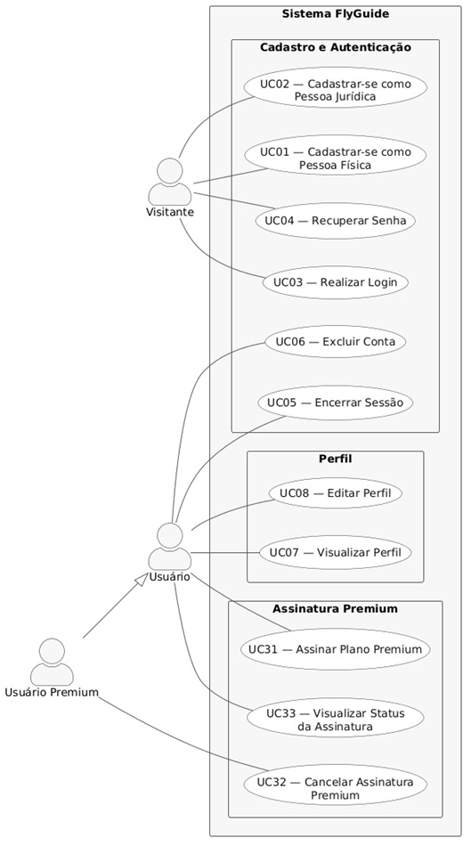
Fonte: Os autores (2026)

Figura 4 - Diagrama de Casos de Uso (Gestão de Roteiros e Feed)
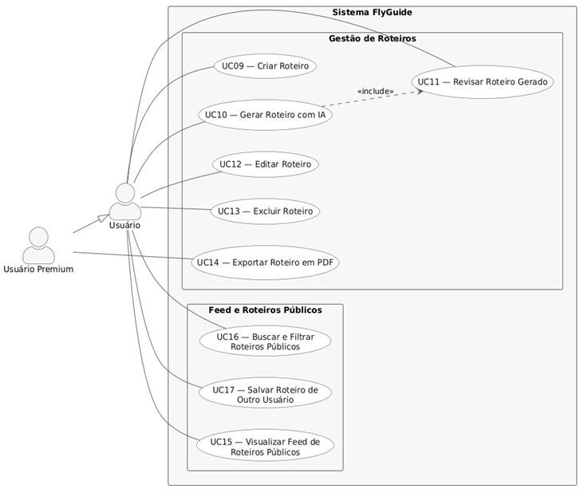
Fonte: Os autores (2026)

Figura 5 - Diagrama de Casos de Uso (Conteúdo do Roteiro e Engajamento)
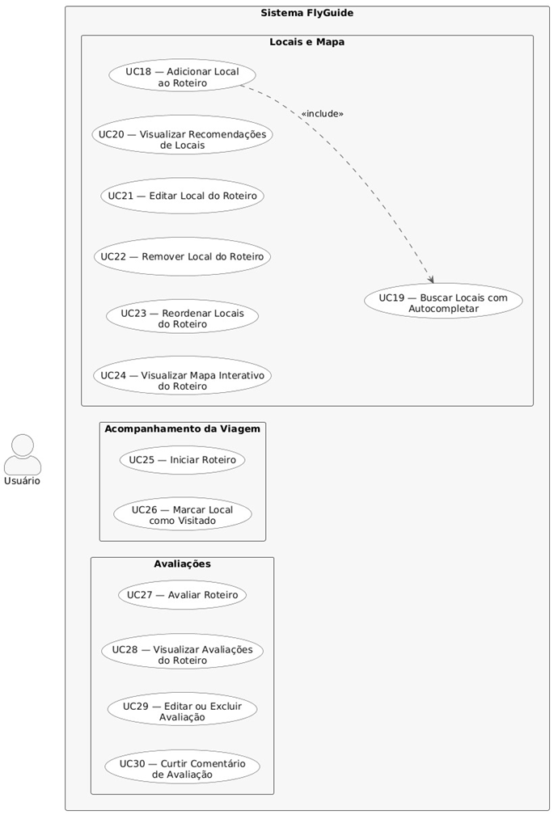
Fonte: Os autores (2026)

Diagrama de Classes

A seguir, na figura 6, está presente o diagrama de classes com foco nos serviços de Usuários, Autenticação e Premium
Figura 6 - Diagrama de Classes – Serviços de Usuários, Autenticação e Premium
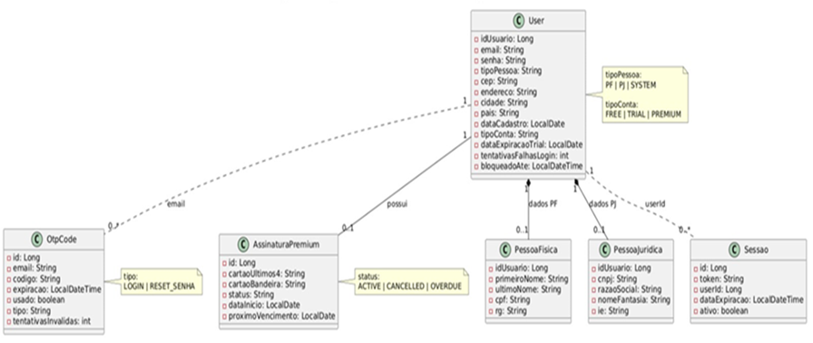
Fonte: Os autores (2026)
A seguir, na figura 7, está presente o diagrama de classes com foco na camada nos serviços de Roteiros, Locais e Interações.

Figura 7 - Diagrama de Classes – Serviços de Roteiros, Locais e Interações
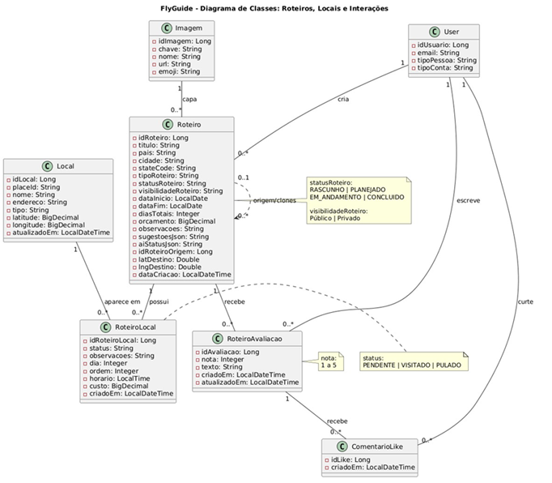
Fonte: Os autores (2026)

Regras de negócio

A seguir, são apresentadas as regras de negócio que delimitam e explicam o funcionamento do sistema.

[RN001] Unicidade de dados da Pessoa Física

O sistema não deverá permitir o cadastro de dois usuários Pessoa Física com o mesmo e-mail ou CPF.

[RN002] Unicidade de dados da Pessoa Jurídica

O sistema não deverá permitir o cadastro de duas contas Pessoa Jurídica com o mesmo CNPJ ou Inscrição Estadual.

[RN003] Política de senha

A senha do usuário deverá conter no mínimo 8 caracteres, incluindo pelo menos uma letra maiúscula e um caractere especial.

[RN004] Imutabilidade do e-mail

O e-mail informado durante o cadastro não poderá ser alterado posteriormente.

[RN005] Exclusão permanente de dados

Ao excluir a conta, todos os roteiros, avaliações e dados vinculados ao usuário deverão ser removidos permanentemente do sistema.

[RN006] Bloqueio por tentativas inválidas de login

Após 5 tentativas consecutivas de login com senha incorreta, a conta deverá permanecer bloqueada por 15 minutos.

[RN007] Expiração do código de verificação

O código de verificação enviado por e-mail deverá expirar em até 10 minutos e poderá ser utilizado apenas uma vez.

[RN008] Intervalo entre solicitações de código

O sistema deverá aguardar no mínimo 1 minuto entre solicitações de novos códigos de verificação para o mesmo e-mail, evitando spam.

[RN009] Bloqueio por tentativas inválidas de código

Após 5 tentativas inválidas de inserção do código de verificação, o código deverá ser bloqueado automaticamente.

[RN010] Trial Premium para Pessoa Jurídica

Usuários Pessoa Jurídica deverão receber automaticamente 30 dias de acesso ao plano Premium após o cadastro.

[RN011] Encerramento automático do período de trial

Após o término do período de trial, a conta Pessoa Jurídica deverá ser rebaixada automaticamente para o plano Gratuito.

[RN012] Restrição de funcionalidades Premium

As funcionalidades premium, como filtros avançados e exportação em PDF, deverão estar disponíveis apenas para usuários com plano Premium ativo.

[RN013] Permissão de edição e exclusão de roteiros

Somente o proprietário do roteiro poderá editá-lo ou excluí-lo.

[RN014] Visibilidade de roteiros públicos

Apenas roteiros marcados como Públicos deverão aparecer no feed e poderão ser salvos por outros usuários.

[RN015] Clonagem independente de roteiros

Ao salvar o roteiro de outro usuário, o sistema deverá criar uma cópia independente na conta do usuário, incluindo locais e coordenadas do destino.

[RN016] Restrição de clonagem duplicada

O usuário não poderá salvar o mesmo roteiro público mais de uma vez.

[RN017] Fluxo de status do roteiro

O status do roteiro deverá seguir obrigatoriamente a sequência: Planejado → Em Andamento → Concluído.

[RN018] Remoção de vínculos ao excluir roteiro

Ao excluir um roteiro, todas as avaliações, comentários, curtidas e locais vinculados deverão ser removidos automaticamente.

[RN019] Validação de locais gerados pela IA

Os roteiros gerados pela IA deverão conter apenas locais reais e pesquisáveis no Google Maps.

[RN020] Coerência geográfica dos locais

Os locais sugeridos pela IA deverão estar dentro de um raio geográfico coerente com o destino informado pelo usuário.

[RN021] Compatibilidade com o estilo de viagem

O roteiro gerado deverá respeitar o estilo de viagem selecionado pelo usuário, como Praia, Aventura, Cultural ou Gastronomia.

[RN022] Acionamento automático do fallback

Caso a IA não retorne uma resposta válida, o sistema deverá acionar automaticamente o fallback via Google Places sem interromper o fluxo do usuário.

[RN023] Limite de dias do roteiro

O dia informado ao adicionar um local não poderá ser maior do que a duração total do roteiro.

[RN024] Limite de avaliações por usuário

Cada usuário poderá realizar apenas uma avaliação por roteiro.

[RN025] Gerenciamento da própria avaliação

O usuário poderá editar ou excluir sua própria avaliação a qualquer momento.

[RN026] Restrição de curtidas duplicadas

Cada usuário poderá curtir um comentário apenas uma vez.

[RN027] Bloqueio de linguagem ofensiva

Comentários contendo linguagem ofensiva, tóxica ou palavras proibidas deverão ser bloqueados automaticamente antes da publicação.

[RN028] Bandeiras de cartão aceitas

O sistema deverá aceitar cartões das bandeiras Visa, Mastercard, American Express, Hipercard e Elo.

[RN029] Validação de vencimento do cartão

O sistema não deverá permitir assinaturas utilizando cartões vencidos.

[RN030] Cancelamento do plano Premium

Ao cancelar a assinatura, o usuário deverá ser rebaixado imediatamente para o plano Gratuito e perder os benefícios premium.

[RN031] Tratamento de CEP inválido

Ao informar um CEP inválido ou inexistente, os campos de endereço, cidade e estado deverão ser limpos automaticamente e uma mensagem de erro deverá ser exibida ao usuário.

[RN032] Validação de campos obrigatórios do endereço

O sistema não deverá permitir salvar o perfil caso os campos de endereço, cidade ou estado estejam em branco.

[RN033] Exibição categorizada das perguntas frequentes

As perguntas frequentes da central de ajuda deverão ser organizadas por categorias, permitindo que o usuário visualize apenas os conteúdos relacionados ao tema selecionado.

Histórico de Alteração de Regras de Negócio

A seguir é apresentada a tabela de histórico de alterações dos requisitos funcionais na qual são registradas as modificações realizadas ao longo do desenvolvimento do projeto.

Quadro 10 - Histórico de Alteração de Regras de Negócio
ID | Versão | Data | Descrição Original | Autor | Descrição Alterada | Justificativa | Estado
RN015 | 1.1 | 05/04/2026 | (Regra de negócio não adicionada anteriormente) | Guilherme, Kauã e Igor | Regra de Negócio criada: “Clonagem independente de roteiros” | A inclusão dessa regra garante que o roteiro salvo seja uma cópia independente do original, preservando os dados do roteiro principal. | Ativo
RN017 | 1.1 | 05/04/2026 | (Regra de negócio não adicionada anteriormente) | Guilherme, Kauã e Igor | Regra de Negócio criada: “Fluxo de status do roteiro” | A alteração foi realizada para padronizar o ciclo de vida dos roteiros dentro do sistema. | Ativo
RN019 | 1.2 | 28/05/2026 | (Regra de negócio não adicionada anteriormente) | Guilherme, Kauã e Igor | Regra de Negócio criada: “Validação de locais gerados pela IA” | A inclusão dessa regra evita que a IA gere locais inexistentes ou inconsistentes nos roteiros automáticos. | Ativo
RN020 | 1.2 | 28/05/2026 | (Regra de negócio não adicionada anteriormente) | Guilherme, Kauã e Igor | Regra de Negócio criada: “Coerência geográfica dos locais” | A alteração garante que os locais sugeridos estejam coerentes com o destino informado pelo usuário. | Ativo
RN021 | 1.2 | 28/05/2026 | (Regra de negócio não adicionada anteriormente) | Guilherme, Kauã e Igor | Regra de Negócio criada: “Compatibilidade com o estilo de viagem” | A criação dessa regra assegura que os roteiros respeitem o perfil de viagem selecionado pelo usuário. | Ativo
RN022 | 1.2 | 28/05/2026 | (Regra de negócio não adicionada anteriormente) | Guilherme, Kauã e Igor | Regra de Negócio criada: “Acionamento automático do fallback” | A alteração garante continuidade da geração de roteiros mesmo em falhas da IA principal. | Ativo
RN023 | 1.2 | 28/05/2026 | (Regra de negócio não adicionada anteriormente) | Guilherme, Kauã e Igor | Regra de Negócio criada: “Limite de dias do roteiro” | A inclusão dessa regra impede inconsistências entre a duração total do roteiro e os dias adicionados. | Ativo
RN024 | 1.2 | 28/05/2026 | (Regra de negócio não adicionada anteriormente) | Guilherme, Kauã e Igor | Regra de Negócio criada: “Limite de avaliações por usuário” | A alteração foi necessária para evitar avaliações duplicadas em um mesmo roteiro. | Ativo
RN026 | 1.2 | 28/05/2026 | (Regra de negócio não adicionada anteriormente) | Guilherme, Kauã e Igor | Regra de Negócio criada: “Restrição de curtidas duplicadas” | A criação dessa regra impede manipulação de curtidas em comentários de avaliações. | Ativo
RN027 | 1.2 | 28/05/2026 | (Regra de negócio não adicionada anteriormente) | Guilherme, Kauã e Igor | Regra de Negócio criada: “Bloqueio de linguagem ofensiva” | A alteração busca manter um ambiente seguro e respeitoso para os usuários da plataforma. | Ativo
RN028 | 1.2 | 28/05/2026 | (Regra de negócio não adicionada anteriormente) | Guilherme, Kauã e Igor | Regra de Negócio criada: “Bandeiras de cartão aceitas” | A inclusão dessa regra define as bandeiras suportadas pelo sistema de assinatura Premium. | Ativo
RN029 | 1.2 | 28/05/2026 | (Regra de negócio não adicionada anteriormente) | Guilherme, Kauã e Igor | Regra de Negócio criada: “Validação de vencimento do cartão” | A alteração garante que pagamentos não sejam realizados com cartões expirados. | Ativo
RN030 | 1.2 | 28/05/2026 | (Regra de negócio não adicionada anteriormente) | Guilherme, Kauã e Igor | Regra de Negócio criada: “Cancelamento do plano Premium” | A criação dessa regra define o comportamento automático do sistema após o cancelamento da assinatura. | Ativo
RN031 | 1.2 | 28/05/2026 | (Regra de negócio não adicionada anteriormente) | Guilherme, Kauã e Igor | Regra de Negócio criada: “Tratamento de CEP inválido” | A inclusão dessa regra melhora a validação dos dados de endereço informados pelo usuário. | Ativo
RN032 | 1.2 | 28/05/2026 | (Regra de negócio não adicionada anteriormente) | Guilherme, Kauã e Igor | Regra de Negócio criada: “Validação de campos obrigatórios do endereço” | A alteração garante que informações essenciais de localização sejam preenchidas corretamente. | Ativo
Fonte: Os autores (2026)

Protótipo da aplicação

Buscando mostrar de forma visual e prática como o sistema funcionará, permitindo testar a navegação, o design e as principais funções do FlyGuide antes do desenvolvimento final foram feitos os protótipos da aplicação.

A seguir, na figura 8 é apresentada a tela inicial do site, contemplando uma visão geral do site e qual a informação que ele passa.

Figura 8 - Tela Inicial
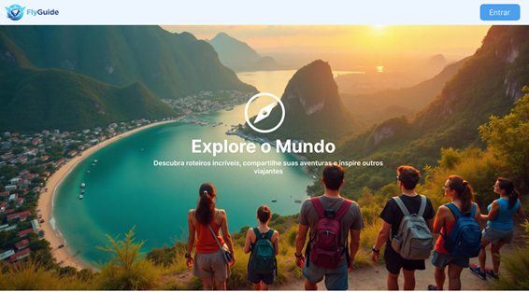
Fonte: Os autores (2025)

A seguir, na figura 9 é mostrado onde o usuário poderá cadastrar uma conta no site, inserindo informações como nome completo, e-mail e senha.

Regras de negócio: RN003, RN006, RN007, RN008, RN009
Requisitos funcionais: RF003, RF004, RF005, RF006

Figura 9 - Tela de cadastro
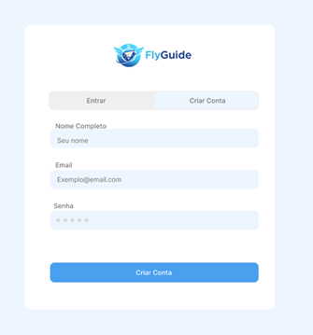
Fonte: Os autores (2025)

A seguir, na figura 10 é mostrado onde o usuário poderá logar no site utilizando o e-mail e senha já cadastrados.

Regras de negócio: RN001, RN003, RN032
Requisitos funcionais: RF001, RF002, RF003, RF004

Figura 10 - Tela de login
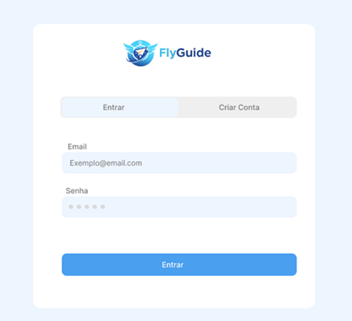
Fonte: Os autores (2025)

A seguir, na figura 11 é mostrado a tela inicial após estar logado da aplicação. O usuário pode visualizar roteiros públicos compartilhados por outros viajantes. Ela apresenta opções de busca por destino ou título, filtros de estilo de viagem (como aventura, cultural, mochilão etc.) e botões para criar um roteiro, além de também mostrar informações resumidas de cada roteiro, como duração, orçamento e botão.

Regras de negócio: RN012, RN014, RN015, RN016, RN020, RN021, RN039
Requisitos funcionais: RF019, RF020, RF021, RF022, RF023, RF036

Figura 11 - Tela inicial da aplicação
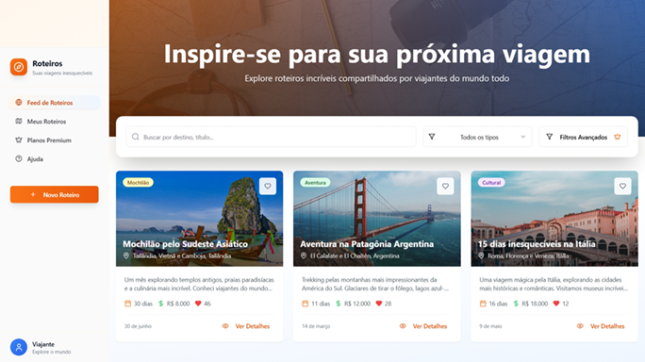
Fonte: Os autores (2025)

Na figura 12 é mostrado os filtros que possuem no site, assim o cliente poderá escolher qual tipo de filtro atende-lhe melhor.

Regras de negócio: RN012, RN014, RN015, RN016,
Requisitos funcionais: RF019, RF020, RF021, RF022, RF023, RF036, RF039

Figura 12 - Filtros disponíveis versão gratuita

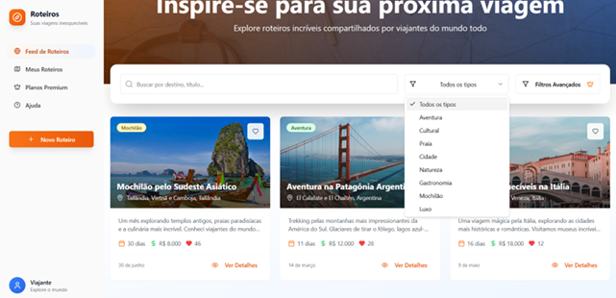
Fonte: Os autores (2025)

Na figura 13 é mostrado o painel que permite refinar a busca por roteiros com base em orçamento (de R$15 a R$10.000), duração (de 1 a 30 dias) e época do ano (todos os meses). Os filtros estão bloqueados e exigem assinatura do plano Premium para serem ativados.

Complementando, na figura 14, com o plano Premium ativo, o usuário pode aplicar os filtros personalizados citados acima, porém sem limitação de dias ou valores, para refinar a busca e esses filtros permitem encontrar roteiros mais alinhados com o perfil, preferências e disponibilidade do usuário.

Regras de negócio: RN012
Requisitos funcionais: RF039

Figura 13 - Filtros avançados bloqueados com o Premium
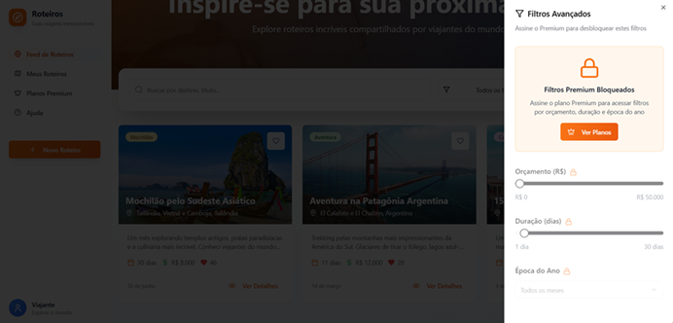
Fonte: Os autores (2025)

Figura 14 - Filtros personalizados com o Premium
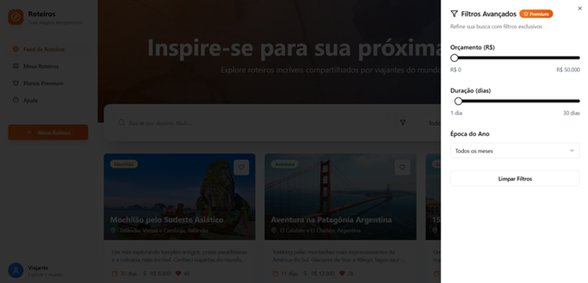
Fonte: Os autores (2025)

Na figura 15 é mostrado os detalhes completos de um roteiro público selecionado no feed, incluindo título, destinos, datas da viagem, orçamento estimado, número de curtidas, descrição geral, atividades dia a dia com horários e custos, além de dicas importantes escritas pelo criador. O usuário pode visualizar a experiência completa, curtir e comentar.

Regras de negócio: RN013, RN014, RN024, RN025, RN026, RN027
Requisitos funcionais: RF016, RF018, RF029, RF030, RF031, RF035, RF036, RF037, RF038

Figura 15 - Roteiro disponível para visualização
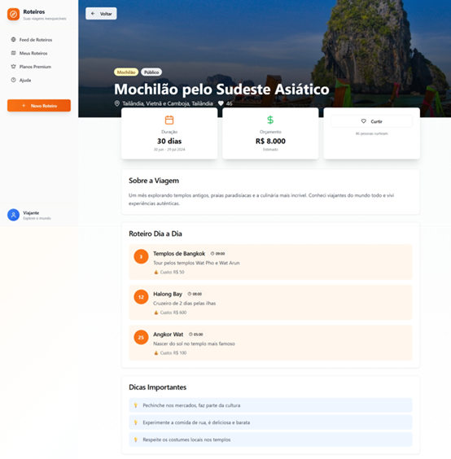
Fonte: Os autores (2025)

Na figura 16 é mostrado os roteiros criados pelo próprio usuário, tanto os públicos quanto os privados, organizados em uma interface de gestão pessoal na qual cada roteiro mostra título, destino, descrição, duração, orçamento, data e categoria. O botão “Ver Detalhes” permite acessar a versão completa do roteiro, além disso, há a opção “+ Novo Roteiro” para roteirizar novas viagens. Por fim, a interface organiza os roteiros em públicos e privados, permitindo ao usuário visualizar e gerenciar todos os roteiros que ele criou. Neste caso, o roteiro exibido está marcado como público.

Regras de negócio: RN013, RN014, RN017 e RN018
Requisitos funcionais: RF015, RF016, RF017 e RF036

Figura 16 - Tela "Meus Roteiros"

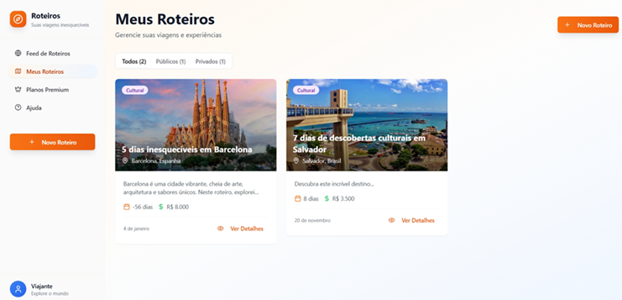

Fonte: Os autores (2025)

Na figura 17 são mostrados os roteiros criados pelo próprio usuário, porém filtrados por roteiros que estão públicos, como o “5 dias inesquecíveis em Barcelona”. A tela apresenta título, destino, descrição, data da viagem, duração, orçamento e categoria e o botão “Ver Detalhes” permite acessar o conteúdo completo do roteiro.
Na figura 18 são mostrados os roteiros criados pelo próprio usuário, porém filtrados por roteiros que estão privados, como o “7 dias de descobertas culturais em Salvador”. A tela apresenta título, destino, descrição, duração, orçamento, data e categoria e o botão “Ver Detalhes” permite acessar o conteúdo completo do roteiro.

Regras de negócio: RN013, RN014, RN017 e RN018
Requisitos funcionais: RF015, RF016, RF017 e RF036

Figura 17 - Roteiros públicos
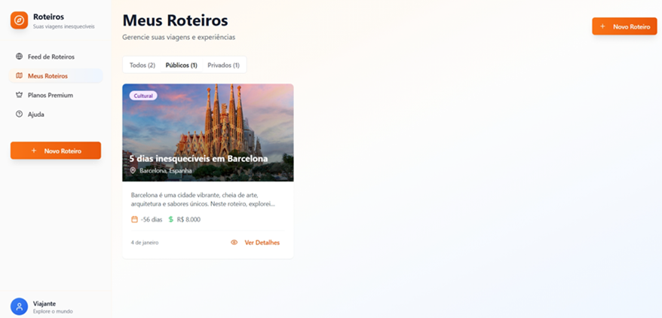
Fonte: Os autores (2025)

Figura 18 - Roteiros privados
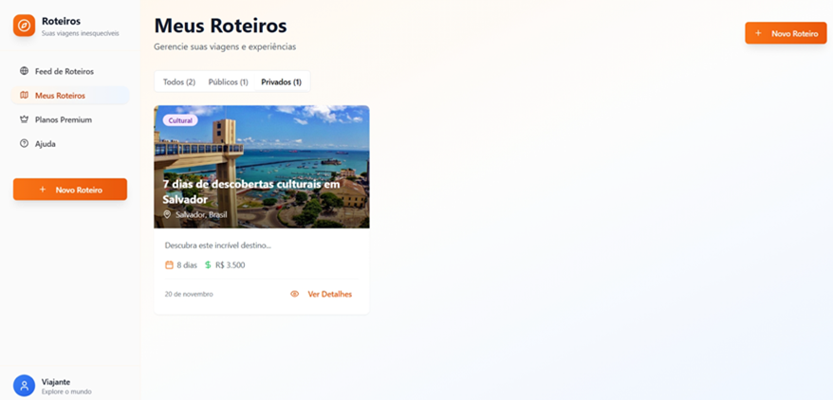
Fonte: Os autores (2025)

Na figura 19 é mostrada a tela de criação de um novo roteiro na qual o usuário pode inserir todas as informações básicas da viagem, como título, destino, país, datas de início e fim, tipo de viagem, orçamento estimado, descrição e imagem de capa, além de também permitir adicionar atividades ao roteiro e dicas importantes. Há uma opção para tornar o roteiro público, permitindo que outros usuários o visualizem e os botões “Cancelar” e “Criar Roteiro” finalizam ou descartam o processo.
Regras de negócio: RN013, RN017, RN023, RN032 e RN010
Requisitos funcionais: RF011, RF016, RF024

Figura 19 – Tela “Criar Novo Roteiro”
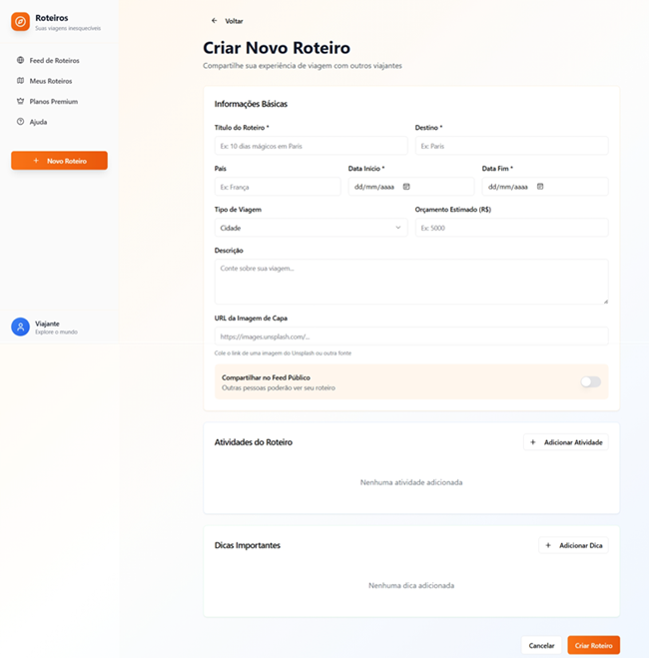
Fonte: Os autores (2025)

Na figura 20 é mostrada a tela de apresentação dos planos disponíveis na plataforma, comparando os recursos do plano gratuito com os benefícios do plano Premium. O usuário pode visualizar funcionalidades exclusivas como filtros avançados, estatísticas detalhadas, notificações personalizadas, exportação de roteiros em PDF, interface sem anúncios e suporte prioritário. Há também botões para assinar o plano Premium e começar a usar os recursos avançados.
Na figura 21 é mostrada a tela de status da assinatura do usuário, indicando que ele é membro do plano Premium desde 16/11/2025. A interface apresenta uma comparação entre os planos Gratuito e Premium, destacando os recursos disponíveis em cada um na qual o plano Premium incluem filtros avançados, estatísticas detalhadas, notificações personalizadas, exportação de roteiros em PDF, interface sem anúncios e suporte prioritário. O usuário pode cancelar a assinatura ou manter o plano ativo.

Regras de negócio: RN010, RN011, RN012, RN028, RN029, RN030
Requisitos funcionais: RF039, RF040, RF041

Figura 20 - Assinar versão Premium
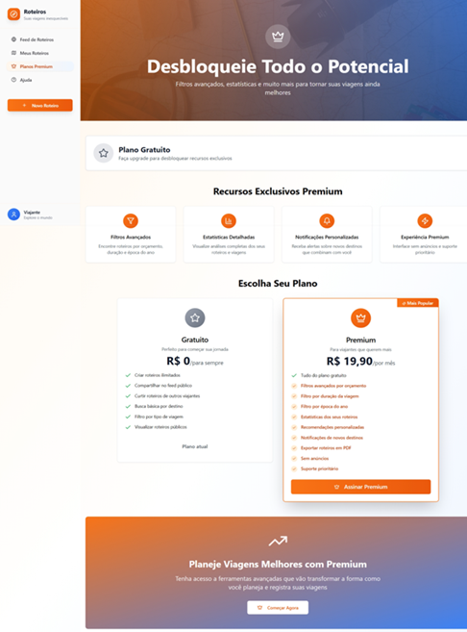
Fonte: Os autores (2025)

Figura 21 - Premium Ativo
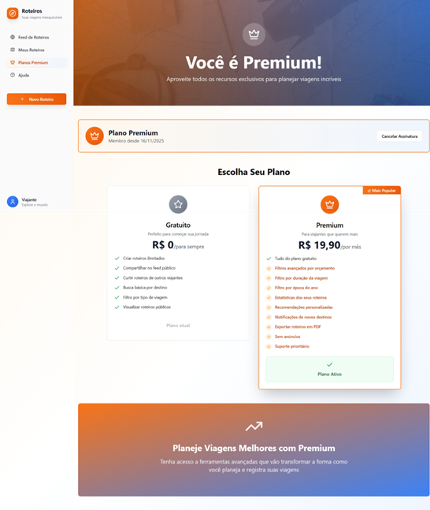
Fonte: Os autores (2025)

Na figura 22 é mostrada a tela de ajuda do sistema, que reúne informações úteis para o usuário, como dúvidas frequentes e instruções sobre o uso da plataforma. Nessa seção, também é disponibilizado um e-mail de contato para suporte, permitindo que o usuário entre em comunicação com a equipe responsável e obtenha auxílio em caso de problemas ou necessidades de esclarecimento.

Regras de negócio: RN033
Requisitos funcionais: RF042

Figura 22 – Tela de ajuda
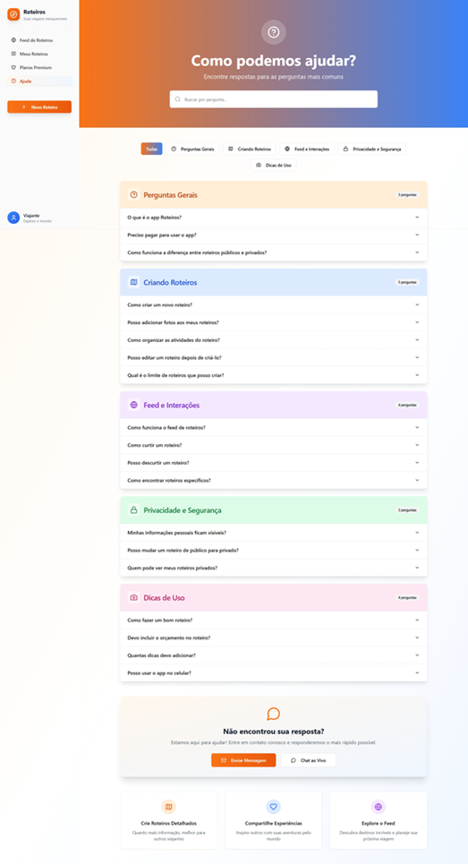
Fonte: Os autores (2025)

Na figura 23 é mostrada a tela de perfil do usuário na qual é possível visualizar e editar informações pessoais como nome completo e data de entrada na plataforma, além de também apresenta o plano atual (Gratuito), com a opção de fazer upgrade para o plano Premium.

Regras de negócio: RN004, RN005, RN018, RN032
Requisitos funcionais: RF006, RF007, RF008, RF010, RF039

Figura 23 - Tela de perfil do usuário

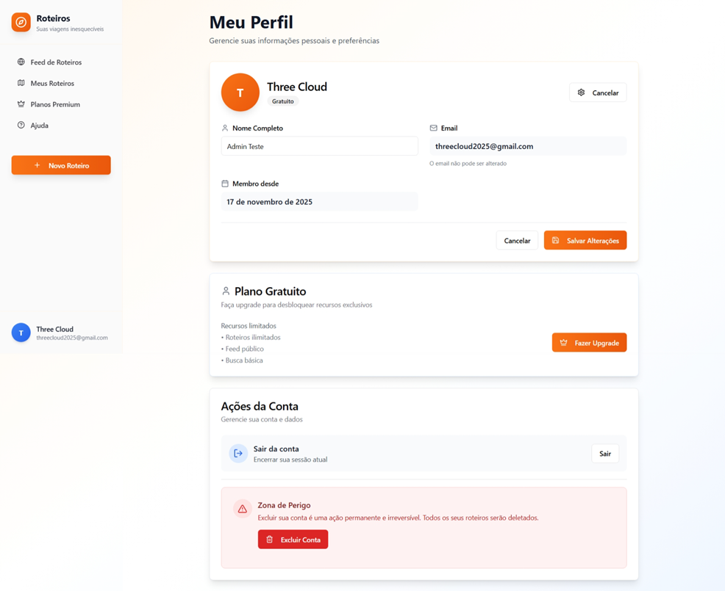

Fonte: Os autores (2025)

Na figura 24, ao selecionar “Ações da Conta”, o usuário pode sair da conta ou optar por excluir permanentemente seu perfil, o que implica na remoção de todos os roteiros, curtidas, dados pessoais e cancelamento da assinatura, se houver.

Regras de negócio: RN007
Requisitos funcionais: RF005

Figura 24 - Perfil sendo excluído
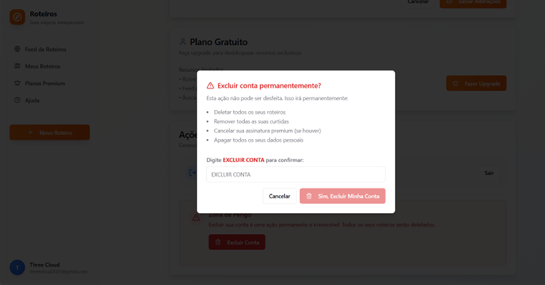
Fonte: Os autores (2025)

Modelagem do banco de dados

A modelagem do banco de dados aborda o Modelo Entidade Relacionamento (DER), que representa graficamente as entidades e seus relacionamentos, e o modelo físico, que descreve a estrutura real das tabelas, tipos de dados e chaves utilizadas na implementação do sistema.

Modelo entidade relacionamento (DER)

A seguir, na figura 25, é apresentado a exibição do diagrama de entidade e relacionamento do banco de dados SQL
Figura 25 - Diagrama de entidade e relacionamento
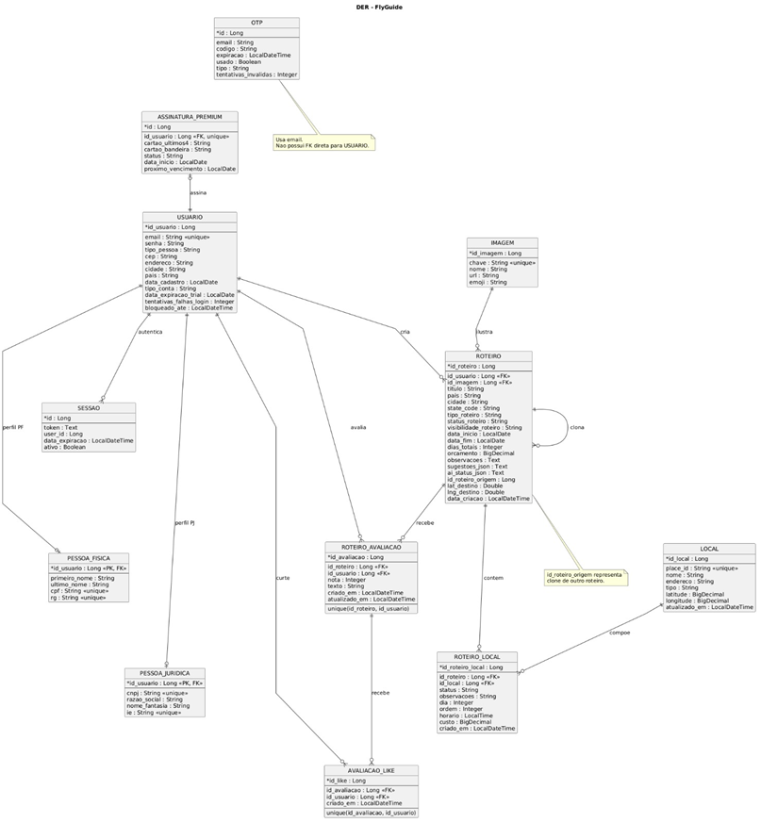
Fonte: Os autores (2026)

Modelo físico

A seguir, na figura 26, é apresentado o diagrama DER Modelo físico, apresentados as relações entre as tabelas e suas tipagens dentro do banco de dados:

Figura 26 - Modelo físico DER
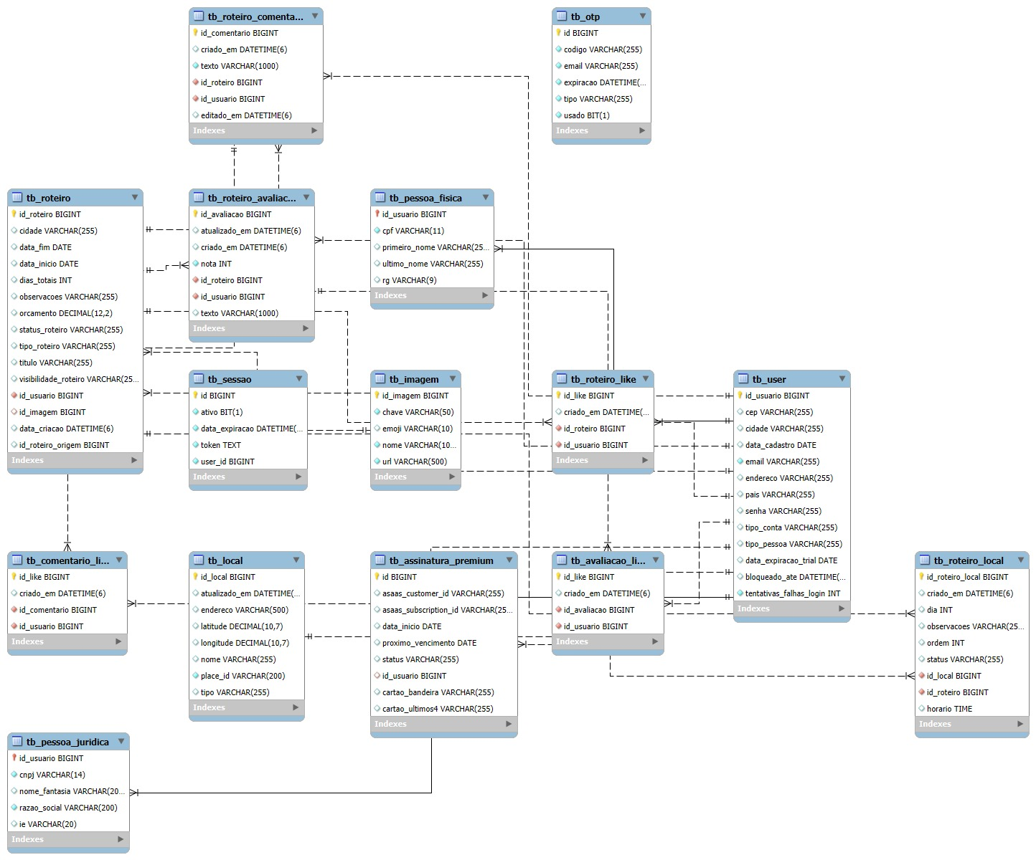
Fonte: Os autores (2026)

Arquitetura da aplicação

Na figura 27 é apresentado o Diagrama de Contexto do FlyGuide, mostrando a visão geral do sistema e suas interações externas. O sistema é utilizado por usuários Pessoa Física e Jurídica, que acessam a plataforma por meio do front-end Web para criar e gerenciar roteiros. Além disso, o sistema se integra a serviços externos como Google Maps/Places para mapas e locais, ViaCEP para consulta de endereços, Anthropic API para geração de roteiros com inteligência artificial, OpenAI Moderation API para validação de conteúdo e serviço de e-mail para envio de códigos OTP.

Figura 27 - Modelo C1 sobre o sistema
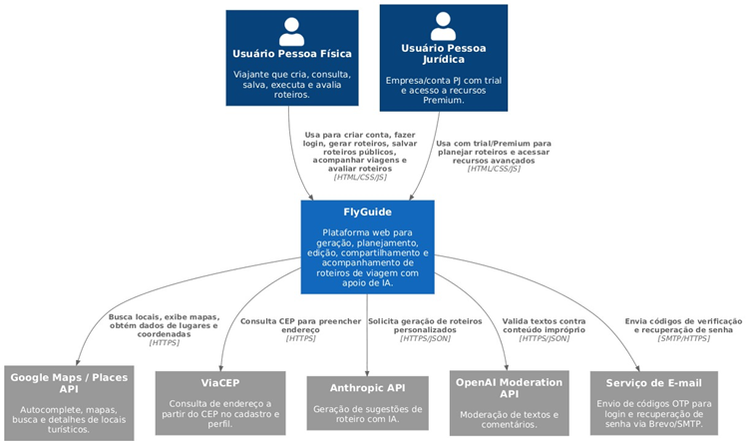
Fonte: Os autores (2026)

Na figura 28 é apresentado o Diagrama de Containers do FlyGuide, que mostra a estrutura interna do sistema e a comunicação entre seus principais componentes. O usuário acessa o front-end Web, desenvolvido em HTML, CSS e JavaScript, que consome a back-end API via REST. O back-end, desenvolvido em Java com Spring Boot, é responsável por autenticação, usuários, roteiros, locais, avaliações e assinaturas. O sistema também se conecta ao banco de dados MySQL e a APIs externas como Google Maps, Anthropic, OpenAI e serviço de e-mail, além de utilizar ViaCEP no front-end.
Figura 28 - Modelo C2 sobre o sistema
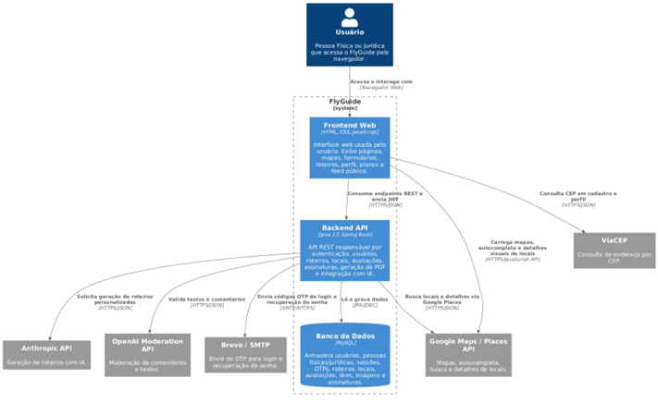
Fonte: Os autores (2026)

Na figura 29 é apresentado o Diagrama de Componentes C3 referente ao módulo de usuários, autenticação e assinatura Premium do back-end. O usuário interage com o sistema através do front-end, enviando requisições de login, cadastro, OTP e gerenciamento de conta e o sistema é dividido em controllers, services e repositories, responsáveis por autenticação com JWT, gerenciamento de usuários, validação de OTP, controle de sessões e gestão de assinaturas Premium. A persistência é feita no MySQL e o envio de e-mails ocorre via serviço SMTP.
Figura 29 - Modelo C3 sobre fluxos de Usuários, Autenticação e Premium
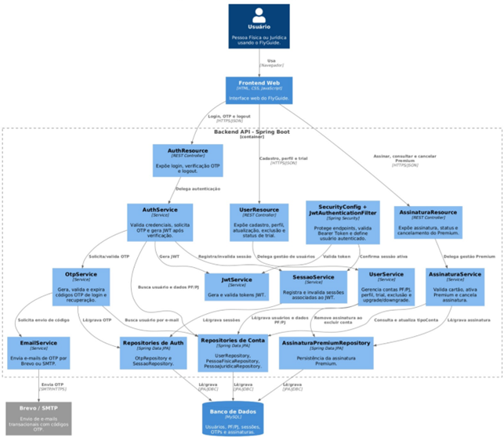
Fonte: Os autores (2026)

Na figura 30 é apresentado o Diagrama de Componentes C3 referente ao módulo de roteiros e locais do back-end. O usuário utiliza o front-end para criar, editar e visualizar roteiros, que são processados por controllers responsáveis por roteiros e locais. Os serviços permitem criação de roteiros, organização de atividades, geração com IA, exportação em PDF e busca de locais via Google Places. O sistema armazena os dados no MySQL e integra-se à Anthropic API para geração de roteiros inteligentes.
Figura 30 - Modelo C3 sobre componente de Roteiros e Locais
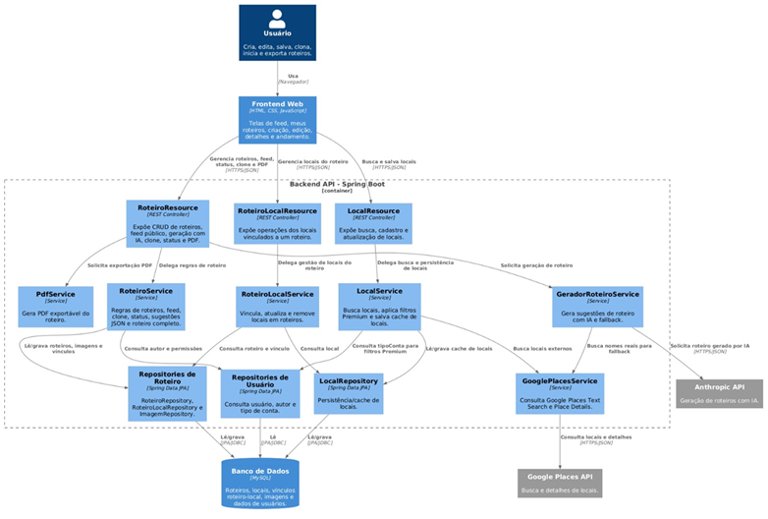
Fonte: Os autores (2026)
Já a Figura 31 é apresentado o Diagrama de Componentes C3 referente ao módulo de avaliações, curtidas e moderação do back-end. O usuário interage com o front-end para avaliar roteiros e comentar experiências. O sistema possui serviços responsáveis por criação de avaliações, cálculo de média, gerenciamento de curtidas e moderação de conteúdo. Além disso, utiliza a OpenAI Moderation API e filtros internos para identificar e bloquear comentários inadequados, garantindo maior segurança nas interações.
Figura 31 - Modelo C3 sobre módulo de Avaliações, Curtidas e Moderação
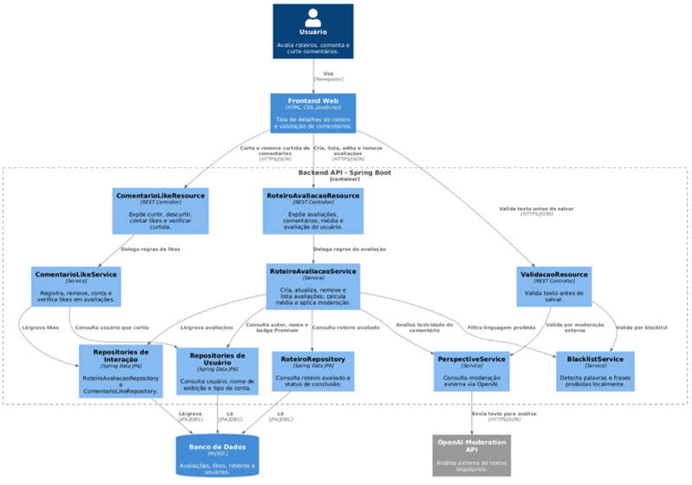
Fonte: Os autores (2026)

Na figura 32 é apresentado o módulo de autenticação e sessão do sistema FlyGuide, onde o usuário realiza login, verificação por OTP e logout através do front-end que se comunica com o back-end via API, o sistema é responsável por validar credenciais, gerar tokens JWT, controlar sessões e gerenciar recuperação de senha, utilizando serviços como autenticação, OTP e envio de e-mails, além de armazenar dados em repositórios conectados ao banco de dados MySQL e integrar o envio de códigos via serviço externo de e-mail.
Figura 32 - Modelo C4 sobre Autenticação da Sessão
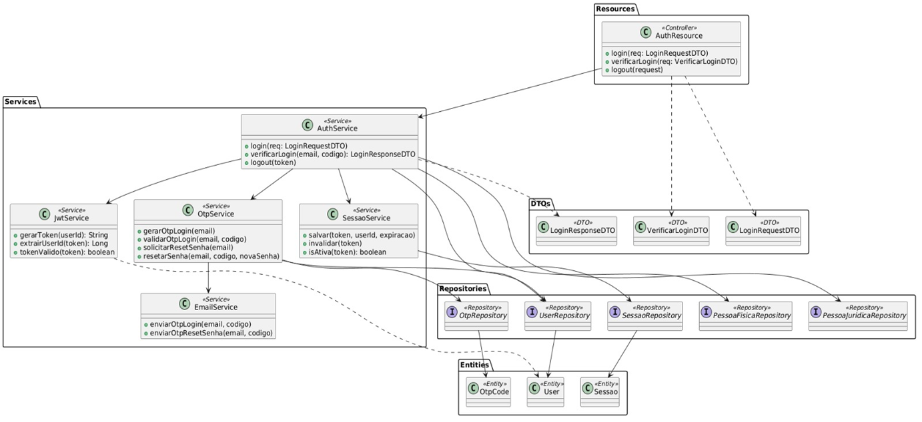
Fonte: Os autores (2026)
Na figura 33 é apresentado o módulo de usuários, pessoa física, pessoa jurídica e perfil, onde o sistema permite o cadastro, edição, consulta e remoção de contas, além do controle de status de trial e atualização de dados pessoais, o usuário interage pelo Front-end enquanto o back-end processa regras de negócio através de serviços de usuário e validações, persistindo informações em banco de dados e organizando os dados entre entidades de usuário CPF e CNPJ.
Figura 33 - Modelo C4 sobre componentes de Autenticação
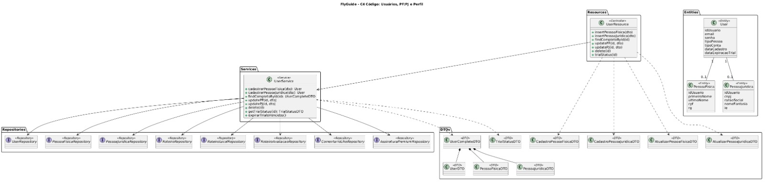
Fonte: Os autores (2026)

Na figura 34 é apresentado o módulo de roteiros do sistema FlyGuide, onde o usuário pode criar, editar, visualizar, excluir e exportar roteiros em PDF, além de acessar funcionalidades como feed público, clonagem de roteiros e atualização de status, o back-end organiza essas operações através de controllers e serviços de roteiros, integrando também geração automática com IA e persistência de dados no banco MySQL.
Figura 34 - Modelo C4 sobre componentes de Roteiros
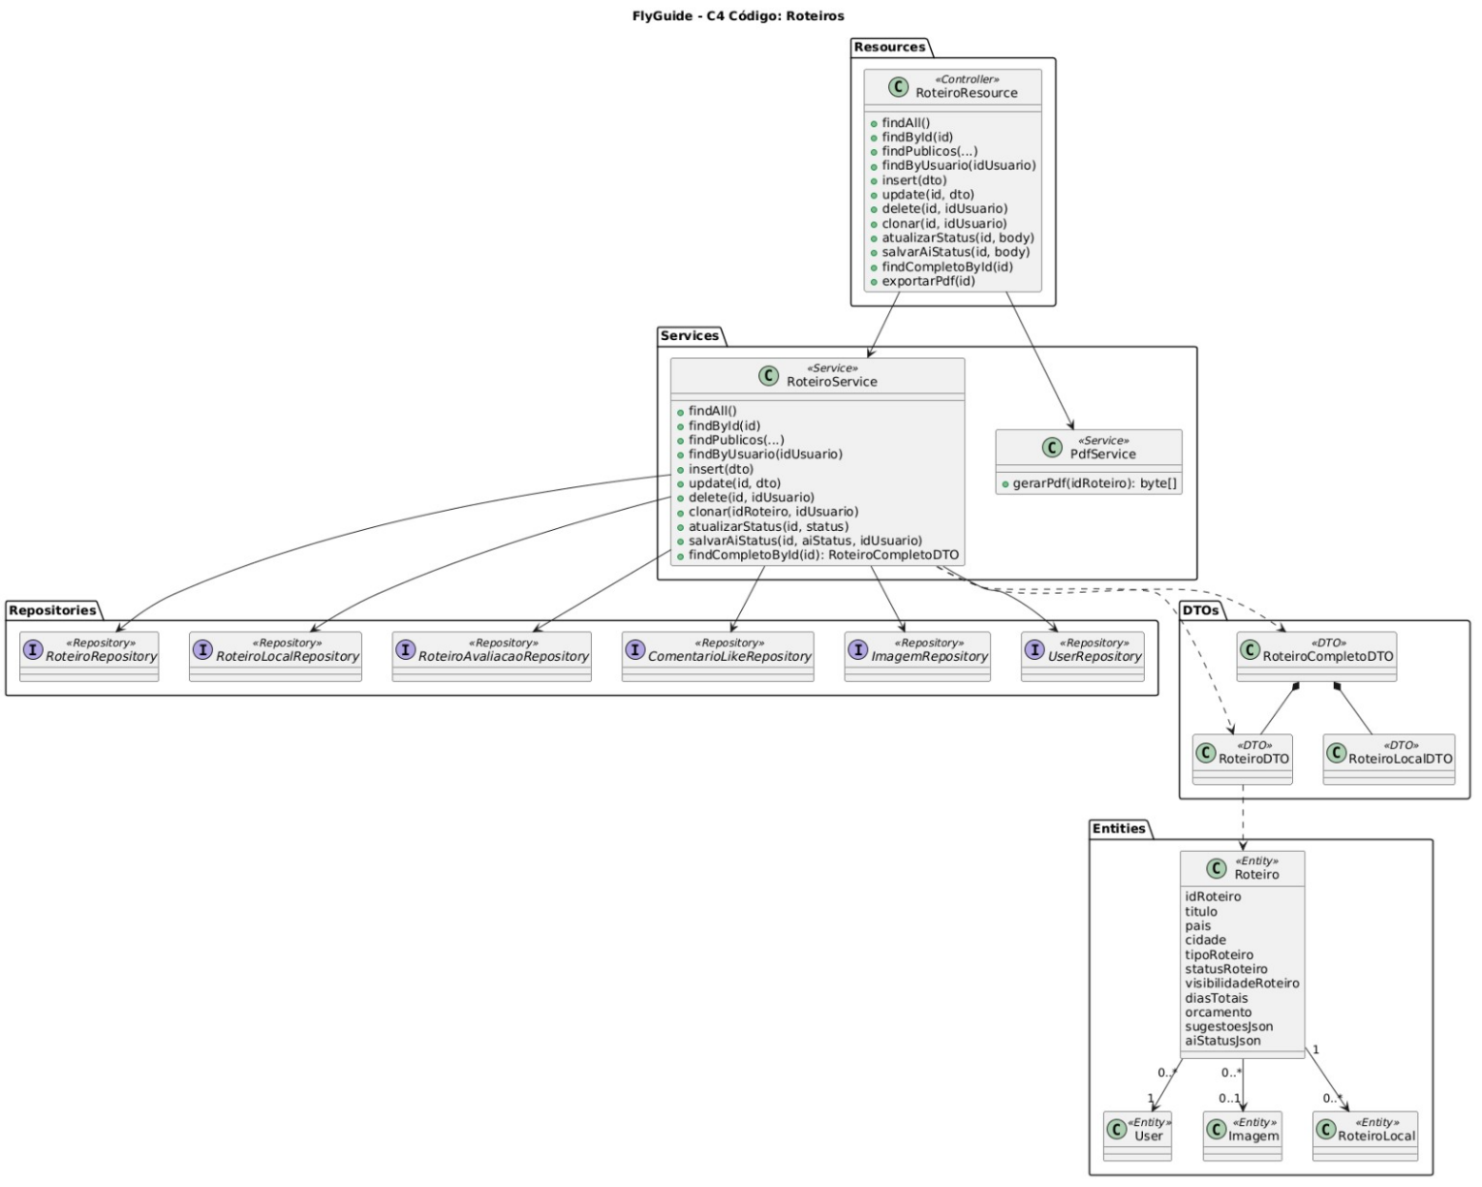
Fonte: Os autores (2026)

Na figura 35 é apresentado o módulo de geração de roteiros com inteligência artificial, onde o sistema cria automaticamente sugestões de roteiros com base em cidade, preferências e tempo de viagem, utilizando integração com a API da Anthropic, o serviço processa prompts, aplica fallback quando necessário e retorna sugestões organizadas de locais e atividades para o usuário.

Figura 35 - Modelo C4 sobre componentes de Geração de Roteiro com IA
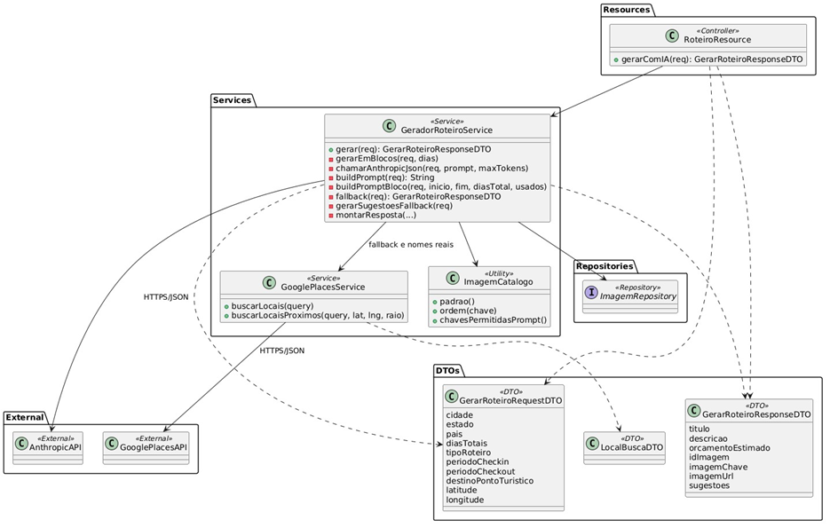
Fonte: Os autores (2026)

Na figura 36 é apresentado o módulo de locais e atividades do roteiro, onde o usuário pode adicionar, editar, remover e reorganizar locais dentro de um roteiro, além de buscar pontos turísticos e visualizar recomendações, o sistema também se integra ao Google Places para busca de locais e utiliza serviços internos para controle de ordem, horários e organização das atividades.
Figura 36 - Modelo C4 sobre componentes de Locais e Atividades do Roteiro
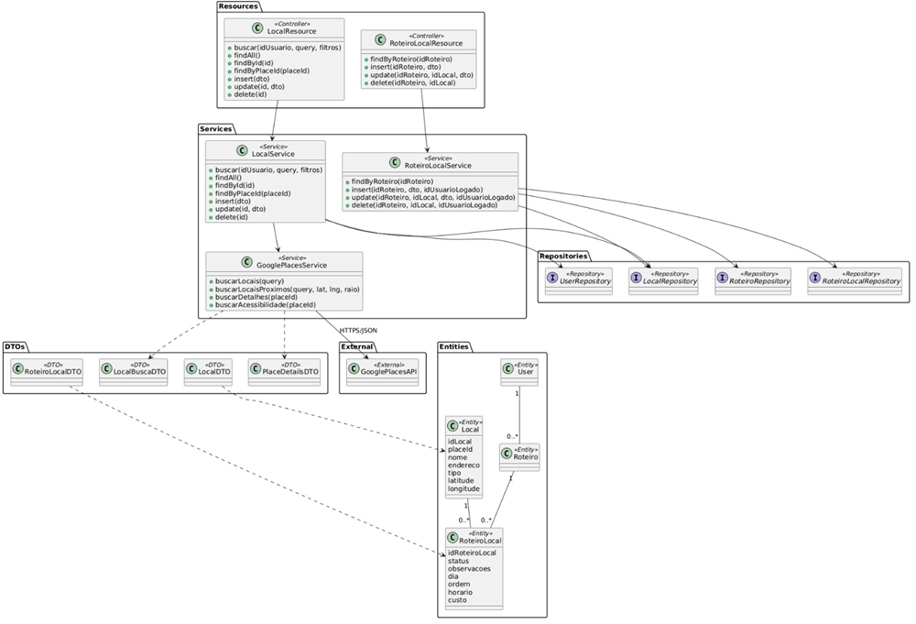
Fonte: Os autores (2026)

Na figura 37 é apresentado o módulo de avaliações, curtidas e moderação do sistema, onde o usuário pode avaliar roteiros, comentar e interagir com outros usuários através de curtidas, o sistema faz a validação e modera comentários utilizando regras internas e integração com a OpenAI Moderation API, garantindo segurança e controle de conteúdo, além de armazenar avaliações e interações no banco de dados.

Figura 37 - Modelo C4 sobre componentes de Avaliações, Likes e Moderação
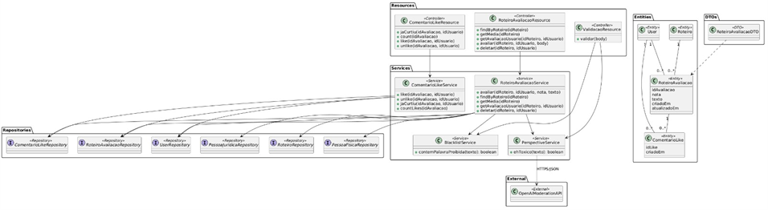
Fonte: Os autores (2026)

Na figura 38 é apresentado o módulo de assinatura Premium do FlyGuide, onde o usuário pode contratar, consultar status ou cancelar o plano, o sistema realiza validação de dados de cartão, processamento da assinatura e controle de status Premium através de serviços específicos, além de armazenar informações da assinatura no banco de dados e atualizar o tipo de conta do usuário conforme o estado da assinatura.

Figura 38 - Modelo C4 sobre componentes de Assinatura Premium
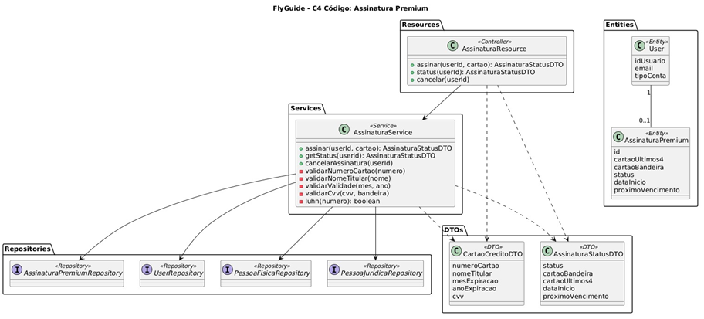
Fonte: Os autores (2026)

Monetização

A monetização do FlyGuide será realizada por meio de diferentes estratégias que visam garantir sua sustentabilidade e permitir o contínuo aprimoramento do sistema, sem comprometer a experiência dos turistas.
A primeira forma de monetização ocorrerá através da exibição de anúncios personalizados de maneira estratégica e não poluindo a tela dos usuários na qual empresas como hotéis, restaurantes, agências de viagem e companhias de transporte poderão divulgar seus serviços para um público segmentado, ampliando sua visibilidade e gerando receita para o sistema.
Já a segunda forma de monetização ocorrerá por meio de um plano de assinatura opcional, que oferecerá recursos adicionais aos usuários. Essa versão Premium permitirá que o usuário possa favoritar e gerar novos roteiros de forma ilimitada, além de não receberem nenhum anúncio durante o uso da plataforma.
Seguindo para a terceira forma de monetização, através de parceiras de negócios, seguindo para a terceira forma de monetização, através de parcerias de negócios, o FlyGuide estabeleceria acordos comerciais diretos com qualquer tipo de estabelecimento, como restaurantes, hotéis, lojas, museus, parques temáticos e demais atrações que estejam interessados em ampliar sua visibilidade junto aos viajantes que utilizam a plataforma. Nesse modelo, a empresa parceira paga um valor para que seu local receba destaque dentro dos roteiros, das buscas e das sugestões oferecidas pelo sistema, funcionando como uma forma de divulgação altamente segmentada na qual a exposição é direcionada exatamente ao público que já manifestou interesse em conhecer a região onde aquele estabelecimento atua.
Por fim, ao pensar em um cenário futuro de expansão do sistema, uma das possibilidades mais promissoras consiste no estabelecimento de parcerias estratégicas com agências de viagem, operadoras turísticas, guias profissionais credenciados e empresas de receptivo, que passariam a utilizar a plataforma como ferramenta principal de gestão e comercialização de seus roteiros. Nessa modalidade, o FlyGuide deixaria de atuar exclusivamente como destino do consumidor para se posicionar também como infraestrutura tecnológica de apoio ao mercado turístico, oferecendo às empresas parceiras um ambiente unificado para criação, organização, atualização e distribuição de itinerários personalizados, eliminando a necessidade de manter sistemas internos próprios ou recorrer a soluções fragmentadas.

EXEMPLO DA APLICAÇÃO

A seguir, serão exibidas as interfaces do sistema acompanhadas de suas respectivas descrições, explicando o funcionamento de cada recurso disponível. Dessa forma, busca-se facilitar a compreensão da estrutura da aplicação e evidenciar como as funcionalidades propostas contribuem para tornar o processo de criação e organização de roteiros turísticos mais simples e intuitivo.

4.1 Aplicação voltada ao usuário

As telas a seguir apresentam a interface da aplicação Web voltada ao usuário. A sequência ilustra as principais páginas do sistema e demonstra como ocorre o fluxo de navegação durante a utilização da plataforma, evidenciando as interações disponíveis para criação, escolha e gerenciamento de roteiros de viagem.

4.2 Estrutura geral do front-end

O front-end foi desenvolvido com HTML5, CSS3, Bootstrap 5, Bootstrap Icons e JavaScript. A organização do projeto está dividida em páginas, estilos globais, estilos por componente, estilos específicos de tela e scripts responsáveis pelo comportamento da aplicação. Essa separação facilita a manutenção do código, a reutilização de elementos visuais e a futura integração com o back-end.
Como padrão visual, o sistema utiliza sidebar lateral, área principal de conteúdo, cartões de roteiro, banners do tipo hero e formulários responsivos. Em telas menores, a navegação passa a funcionar com menu lateral expansível, controlado por JavaScript. Além disso, o projeto utiliza localStorage para armazenar temporariamente dados do fluxo de criação de roteiros, simulando parte da persistência antes da integração definitiva com o servidor.

4.3 Tela de cadastro para pessoa física

A seguir, na figura 39, é representada a tela de cadastro para pessoa física.

Figura 39 - Tela de Cadastro para pessoa física
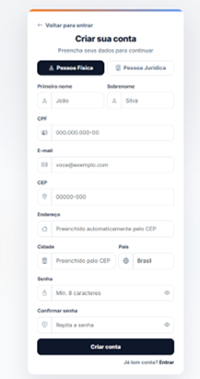
Fonte: Os autores (2026)

A tela de cadastro tem como objetivo permitir a criação de novas contas no FlyGuide. Nela, o usuário informa e-mail, CPF, CEP (usado para emissão de Nota Fiscal em caso de adquirimento do modo Premium), senha e confirmação de senha, iniciando o processo de registro na plataforma.
Entre as funcionalidades mais relevantes, destacam-se a máscara de preenchimento para CPF e CEP, a validação da estrutura do CPF, a verificação do formato do CEP, a conferência do tamanho mínimo da senha e a confirmação de que as duas senhas coincidem.
Tecnicamente, essa tela apresenta uma camada mais completa de validação no cliente, com funções específicas em JavaScript para formatação e conferência dos dados antes do envio ao servidor, além de uma integração externa com o serviço ViaCEP, responsável por agilizar o preenchimento dos dados de localização a partir do CEP informado. Após as validações, o formulário realiza uma requisição HTTP para o endpoint de cadastro de Pessoa física, demonstrando a integração entre front-end e back-end no fluxo de criação de contas empresariais.

4.4 Tela de cadastro para pessoa jurídica

A seguir, na figura 40, é representada a tela de cadastro para pessoa jurídica.

Figura 40 - Tela de cadastro para pessoa jurídica
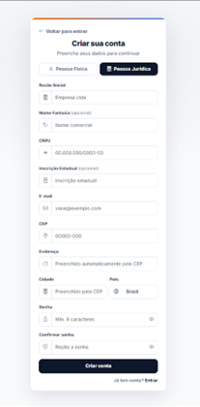
Fonte: Os autores (2026)

A tela de cadastro tem como objetivo permitir a criação de novas contas de Pessoa Jurídica no FlyGuide. Nela, o usuário informa Razão Social, Nome Fantasia (campo opcional), CNPJ, Inscrição Estadual (campo opcional), e-mail, CEP (usado para emissão de Nota Fiscal, por conta da concessão automática do período de avaliação Premium de 30 dias oferecido a contas jurídicas), endereço, cidade, país, senha e confirmação de senha, iniciando o processo de registro da empresa na plataforma.
Entre as funcionalidades mais relevantes, destacam-se a máscara de preenchimento para CNPJ e CEP, a validação algorítmica do CNPJ, a verificação do formato do CEP, a conferência do tamanho mínimo da senha e a confirmação de que as duas senhas coincidem.
Tecnicamente, essa tela apresenta uma camada mais completa de validação no cliente, com funções específicas em JavaScript para formatação e conferência dos dados antes do envio ao servidor, além de uma integração externa com o serviço ViaCEP, responsável por agilizar o preenchimento dos dados de localização a partir do CEP informado. Após as validações, o formulário realiza uma requisição HTTP para o endpoint de cadastro de Pessoa Jurídica, demonstrando a integração entre front-end e back-end no fluxo de criação de contas empresariais.

4.5 Tela de login

A seguir, na figura 41, é representada a tela de login.

Figura 41 - Tela de Login
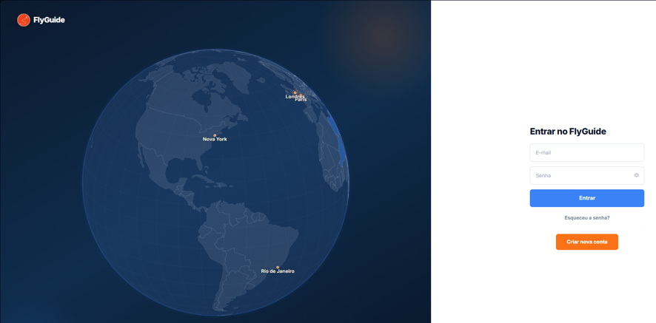
Fonte: Os autores (2026)

A tela de login é responsável por permitir o acesso do usuário autenticado à plataforma. Sua interface é composta por campos de e-mail e senha, botão de entrada, link para recuperação de senha e redirecionamento para a tela de cadastro.
As funcionalidades mais importantes são a validação básica dos campos e o envio das credenciais ao back-end. Caso os campos não sejam preenchidos corretamente, o front-end exibe mensagens de alerta. Quando os dados são informados, a aplicação realiza uma requisição HTTP para autenticação.
No aspecto técnico, essa tela utiliza Fetch API para enviar os dados ao endpoint de login, tratando tanto cenários de sucesso quanto respostas de erro. Isso demonstra que, entre as páginas analisadas, esta é uma das que já possui preparação mais direta para comunicação com o servidor.

4.6 Tela de autenticação de dois fatores

A seguir, na figura 42, é representada a tela de autenticação de dois fatores.

Figura 42 - Tela de autenticação de dois fatores
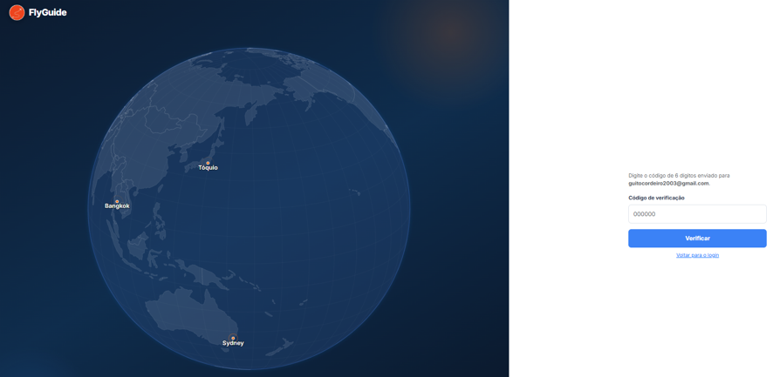
Fonte: Os autores (2026)

A tela de autenticação de dois fatores é responsável por adicionar uma camada extra de segurança ao acesso da plataforma, exigindo que o usuário informe um código de verificação após o processo inicial de login. Sua interface é composta por um campo para inserção do código OTP (One-Time Password), botão de validação e opção para reenviar o código de autenticação.
As funcionalidades mais importantes são a validação do código informado e a confirmação da identidade do usuário antes de liberar o acesso ao sistema. Caso o código seja inválido ou não seja preenchido corretamente, o front-end exibe mensagens de alerta para orientar o usuário. Quando o código é informado corretamente, a aplicação realiza uma requisição HTTP ao back-end para validar a autenticação.
No aspecto técnico, essa tela utiliza Fetch API para enviar o código OTP ao endpoint de verificação, tratando cenários de sucesso e falha no processo de autenticação. Além disso, há integração com o sistema responsável pelo envio do código temporário ao usuário, reforçando a segurança da aplicação.

4.7 Tela inicial (Feed de roteiros)

A seguir, na figura 43, é representada a tela inicial após login feito que, no caso, é respectiva ao feed de roteiros.

Figura 43 - Tela inicial (Feed de roteiros)
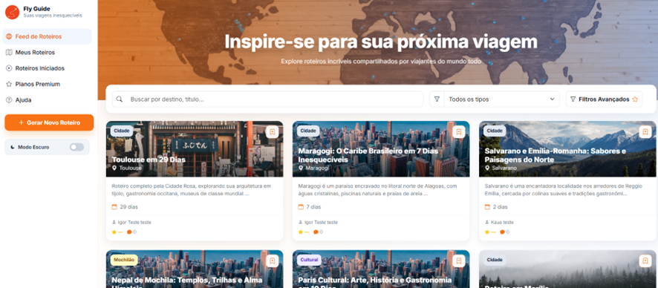
Fonte: Os autores (2026)

A tela de feed constitui a página principal do FlyGuide, responsável por apresentar roteiros públicos compartilhados na plataforma. Nela, o usuário encontra um banner de destaque, campo de busca, seletor de categoria, acesso aos filtros avançados e uma grade de cartões com roteiros disponíveis para exploração.
Entre as funcionalidades mais importantes, destaca-se a exibição dos roteiros em formato de cards, contendo imagem de capa, categoria, destino, duração, orçamento e botão de curtida. Também merece destaque a presença do botão “Ver detalhes”, que conduz o usuário à página específica de visualização completa do roteiro.
O ponto de destaque dessa tela é a sua função estrutural: ela atua como porta de entrada da aplicação, simplificando a execução do front-end em ambiente local ou em hospedagem estática.
No aspecto técnico, essa tela utiliza layout responsivo com Bootstrap, estrutura modular de cartões e um painel lateral do tipo offcanvas para os filtros avançados. O comportamento de curtida é controlado por JavaScript com base em atributos do tipo data-like, permitindo a alternância visual do estado do botão. Os filtros avançados premium aparecem como estratégia de diferenciação entre plano gratuito e plano pago, reforçando a monetização prevista para a plataforma.

4.8 Tela de “Meus roteiros”

A seguir, na figura 44, é representada a tela “Meus Roteiros” do usuário.

Figura 44 - Tela de meus roteiros
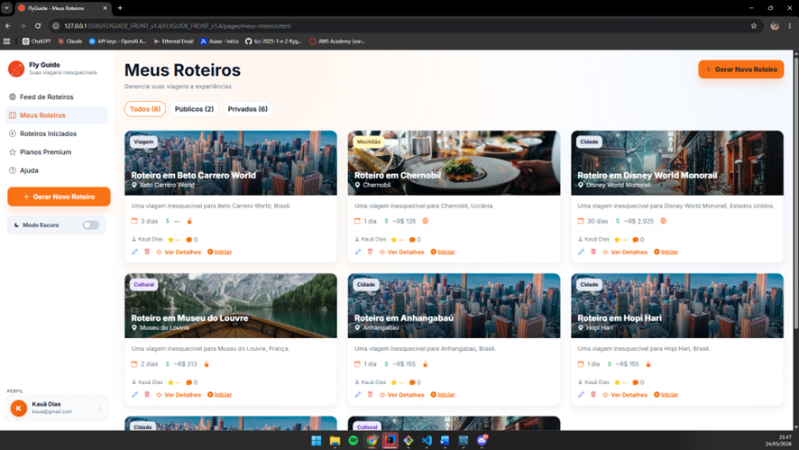
Fonte: Os autores (2026)

A página “Meus Roteiros” foi projetada para centralizar os roteiros criados pelo próprio usuário. Seu objetivo é oferecer uma área de gerenciamento pessoal na qual seja possível consultar, organizar e acessar rapidamente os roteiros cadastrados.
As principais funcionalidades observadas nessa tela são a listagem dos roteiros em cards, a disponibilização do botão para criação de um novo roteiro e a presença de filtros visuais por status, como todos, públicos e privados.
Tecnicamente, a página reaproveita o mesmo padrão de cartões utilizado no feed, o que demonstra reutilização de componentes visuais e consistência de interface. Os filtros existentes ainda são predominantemente visuais, porém sua estrutura já prepara a futura implementação de filtragem real com base no conjunto de roteiros do usuário autenticado.

4.9 Tela de geração de roteiros

A seguir, nas figuras 45, 46 e 47, são representadas as telas de geração de um novo roteiro, juntamente com tela do roteiro gerado.

Figura 45 - Tela de geração de roteiros
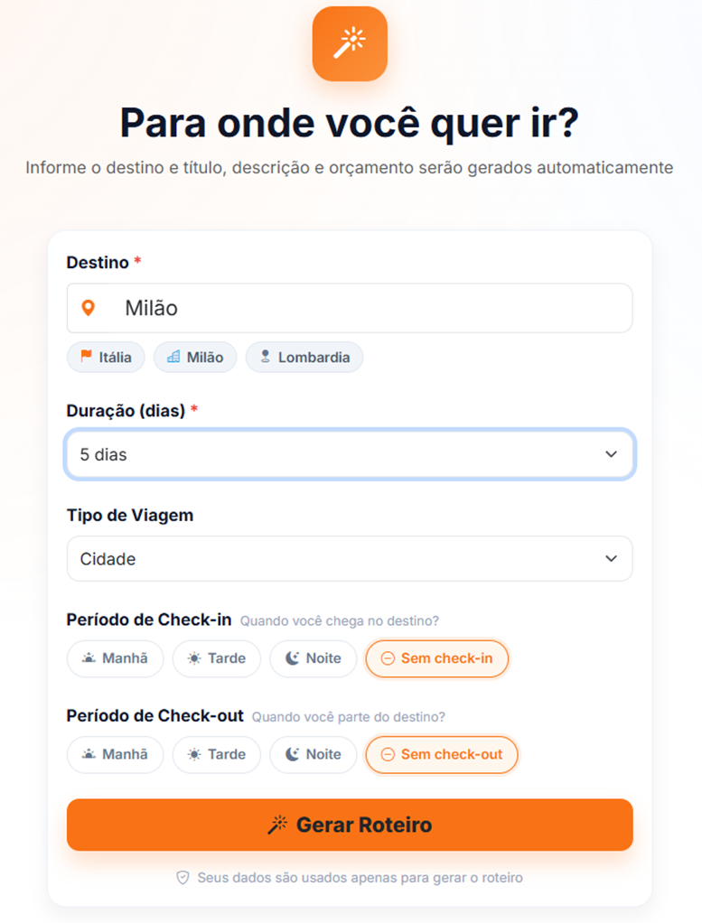
Fonte: Os autores (2026)

Figura 46 - Tela de após roteiro gerado primeira parte
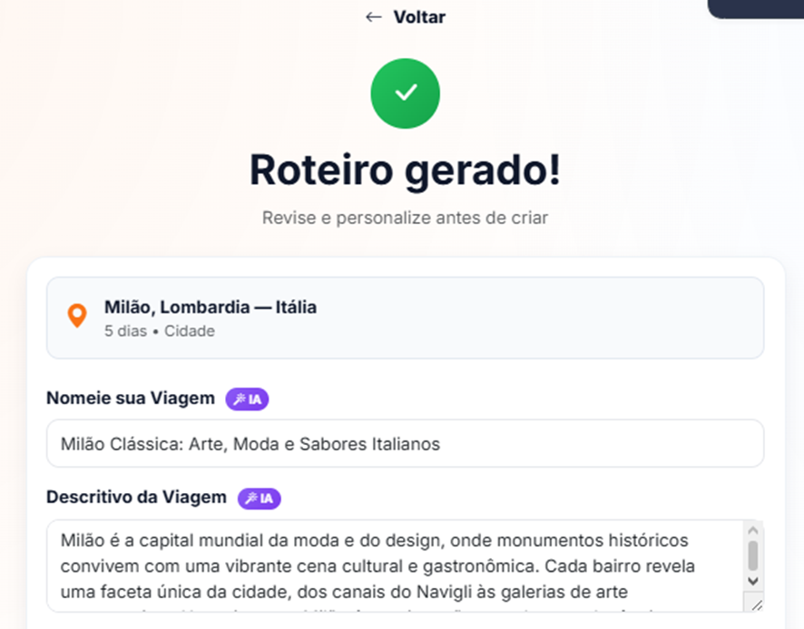
Fonte: Os autores (2026)

Figura 47 - Tela após roteiro gerado segunda parte
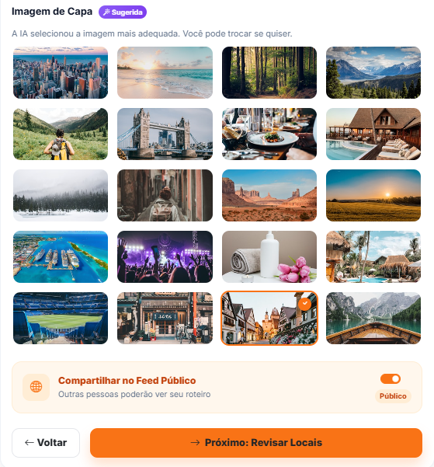
Fonte: Os autores (2026)

A tela de geração de roteiro corresponde à etapa inicial de criação de uma viagem personalizada. Seu objetivo é permitir que o usuário informe dados básicos da viagem, como destino, duração da estadia, tipo de viagem desejada e período que fará o check-in e check-out. Com base nessas informações, a plataforma gera automaticamente um roteiro personalizado de acordo com o perfil informado.
Já a tela de roteiro gerado corresponde à etapa de visualização e personalização do roteiro criado automaticamente pela plataforma. Nela, o usuário pode revisar e editar informações como título, descrição, orçamento estimado e imagem de capa antes de finalizar a criação da viagem.
A principal funcionalidade desta tela é o preenchimento estruturado das informações básicas do roteiro. Ao avançar, o sistema não envia imediatamente os dados ao servidor, em vez disso, salva o conteúdo preenchido como rascunho no navegador, permitindo continuidade do processo na próxima etapa.
No aspecto técnico, o botão de avanço utiliza um atributo específico para acionar o salvamento do rascunho, enquanto o JavaScript coleta os valores dos campos e os armazena em localStorage por meio de um objeto temporário. Esse comportamento é importante porque demonstra a construção de um fluxo de múltiplas etapas com persistência local, mesmo antes da conexão definitiva com o back-end.

4.10 Tela de detalhes do roteiro

A seguir, nas figuras 48, 49, 50 e 51, são representadas as telas de detalhes de um roteiro criado.

Figura 48 - Tela de detalhes do roteiro (visão geral)
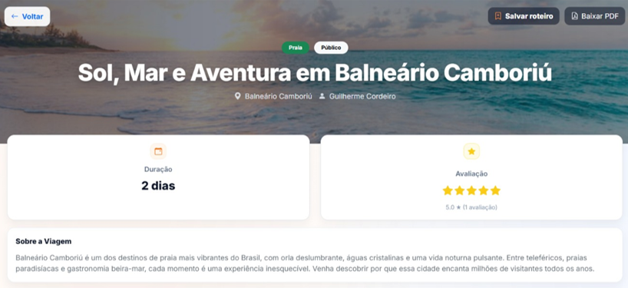
Fonte: Os autores (2026)

Figura 49 - Tela de detalhes do roteiro (visão do mapa)
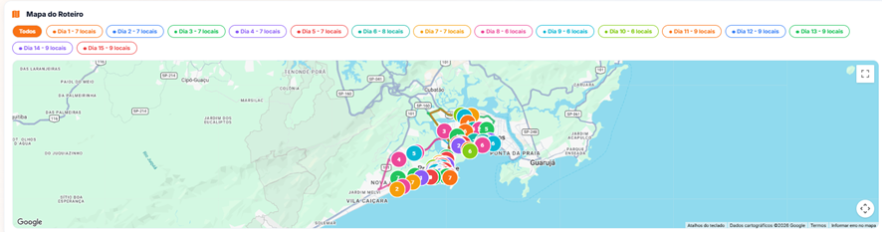
Fonte: Os autores (2026)

Figura 50 - Tela de detalhes do roteiro (visão das atividades)
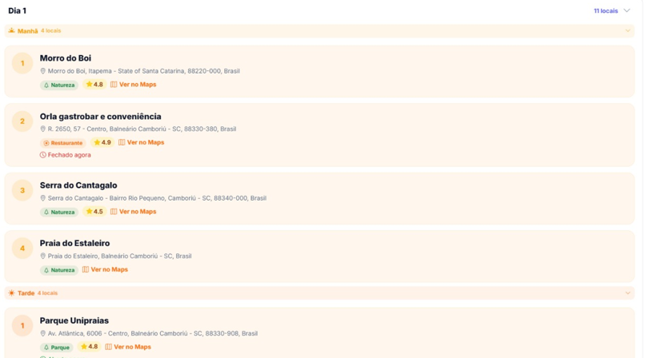
Fonte: Os autores (2026)

Figura 51 - Tela de detalhes do roteiro (visão das avaliações)
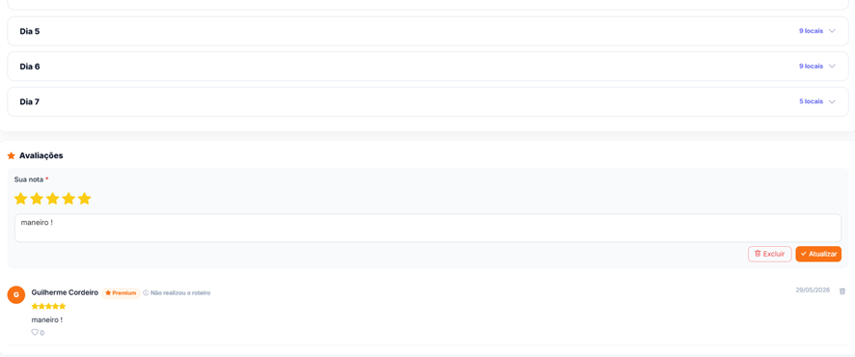
Fonte: Os autores (2026)

A tela de detalhes tem como finalidade apresentar a visualização completa de um roteiro específico. Ela reúne informações gerais da viagem, indicadores resumidos, descrição, programação diária, visão de mapa interativa e avaliações disponíveis, oferecendo ao usuário uma visão consolidada do conteúdo planejado.
Entre as funcionalidades mais importantes, estão o acesso à programação dia a dia, a visualização do resumo da viagem, a indicação de categoria e visibilidade, o contador de curtidas e a presença de ações como editar e excluir, ainda que essas últimas permaneçam em caráter visual no estágio atual do front-end.
No aspecto técnico, a tela combina hero de destaque, cartões de estatísticas e lista estruturada de atividades. O comportamento de curtida é tratado por JavaScript, inclusive com atualização visual do contador. Embora os dados da página estejam estáticos nesta versão, sua composição já antecipa a futura carga dinâmica de um roteiro específico a partir do back-end.

4.11 Telas após início de roteiros

A seguir, nas figuras 52, 53 e 54 são representadas as telas de controle e marcação de atividades realizadas ou puladas, além de avaliações ao fim do dia e roteiro.

Figura 52 - Tela de controle das atividades
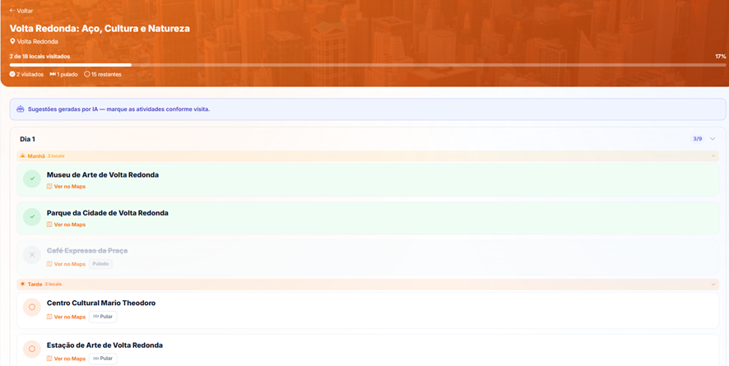
Fonte: Os autores (2026)

Figura 53 - Tela de Conclusão de Dia
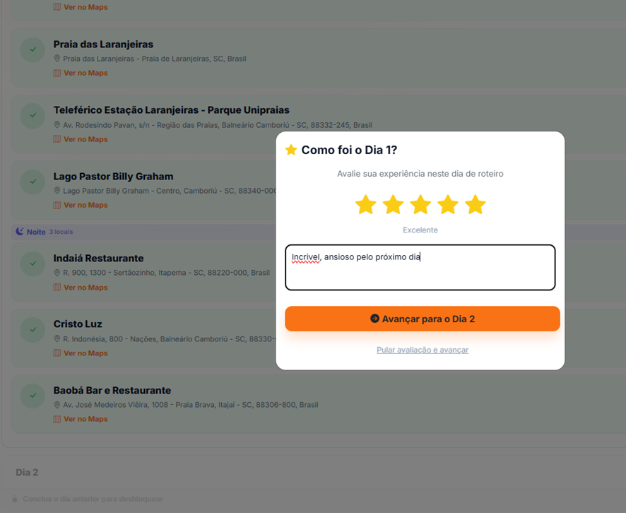
Fonte: Os autores (2026)

Figura 54 - Tela de Conclusão de Roteiro
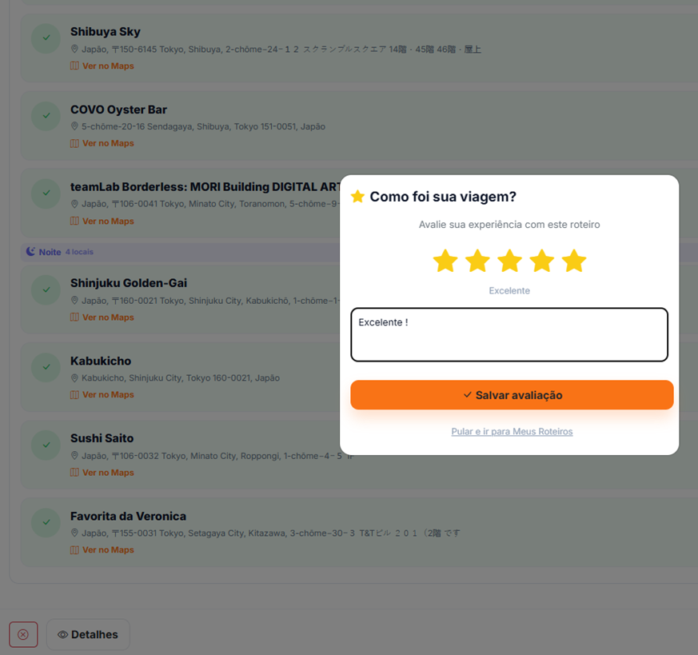
Fonte: Os autores (2026)

A tela de roteiro em andamento tem a função de acompanhar a execução de um itinerário gerado por inteligência artificial, permitindo que o usuário registre seu progresso à medida que a viagem acontece. Ela organiza os locais por dia e período, sendo "Manhã", "Tarde" e "Noite", exibindo uma barra de progresso com a porcentagem de conclusão e contadores de locais visitados, pulados e restantes. Além de contar com uma funcionalidade que permite a colocação de notas e descrições opcionais com base nas atividades praticadas em determinado dia.
Entre as funcionalidades da tela, destacam-se a marcação de visita ou pulo para cada local, o link direto para visualização no Google Maps, o desbloqueio sequencial de dias e o sistema de avaliação com estrelas e comentário ao final de cada dia e ao término da viagem completa.
No aspecto técnico, a tela gerencia múltiplos estados simultâneos, status individual de cada local, progresso percentual e bloqueio condicional de dias por meio de requisições ao back-end que atualizam a situação do roteiro em tempo real. As avaliações diárias e final são enviadas ao servidor e vinculadas ao roteiro do usuário, contribuindo com o sistema de feedback da plataforma.

4.12 Tela de Roteiros Iniciados

A seguir, na figura 55, é representada a tela de roteiros iniciados

Figura 55 - Tela de Roteiros Iniciados
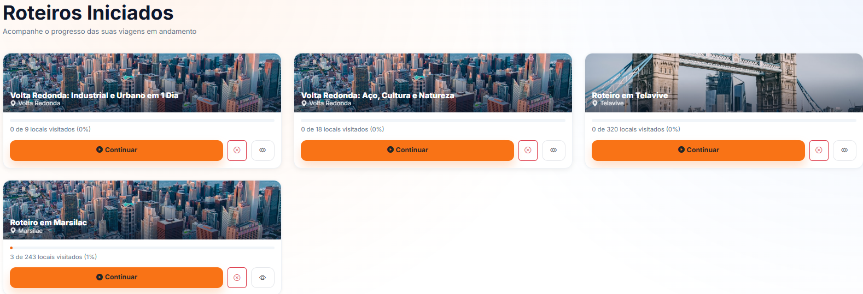
Fonte: Os autores (2026)

A tela de roteiros iniciados tem a função de centralizar todos os itinerários que o usuário já começou a executar, oferecendo uma visão geral do progresso de cada viagem em andamento. Cada roteiro é exibido em formato de cartão com imagem de capa, título, cidade de destino e uma barra indicando a quantidade de locais visitados e a porcentagem de conclusão.
Entre as funcionalidades da tela, destacam-se três ações disponíveis em cada cartão: o botão "Continuar", que retoma a execução do roteiro a partir do ponto em que o usuário parou, o botão de encerramento, que interrompe o acompanhamento e devolve o roteiro à lista de roteiros salvos do usuário, e o botão de visualização, que permite consultar o itinerário completo sem necessariamente avançar no progresso.
No aspecto técnico, a tela realiza uma consulta ao back-end para recuperar todos os roteiros com status de "em andamento" vinculados à conta do usuário, renderizando dinamicamente os cartões com as informações de progresso atualizadas. As três ações de cada cartão disparam requisições distintas ao servidor, seja para retomar, encerrar ou apenas exibir o roteiro selecionado.

4.13 Tela de planos Gratuito e Premium

A seguir, nas figuras 56, 57 e 58, são representadas as telas mostrando a atual assinatura do usuário, além dos planos e atribuições.

Figura 56 - Tela de planos Gratuito e Premium (visão inicial no plano Gratuito)
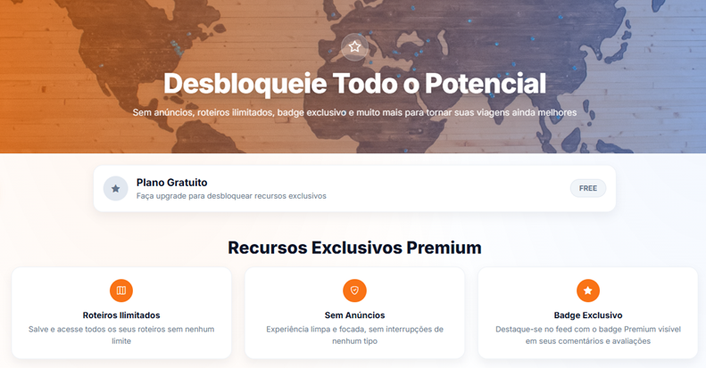
Fonte: Os autores (2026)

Figura 57 - Tela de planos Gratuito e Premium (visão inicial no plano Premium)
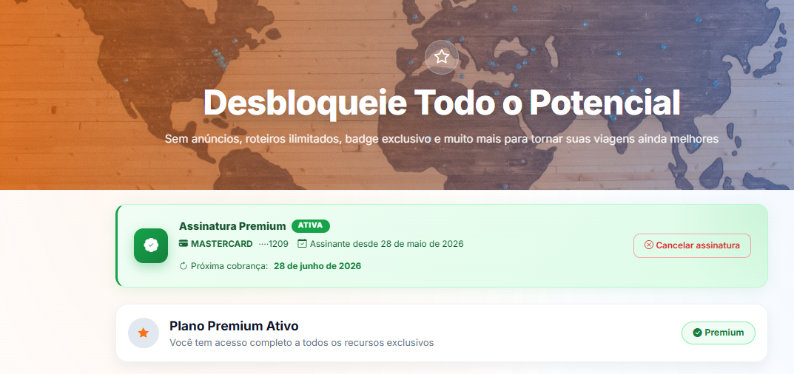
Fonte: Os autores (2026)

Figura 58 - Tela de planos Gratuito e Premium (visão detalhada)
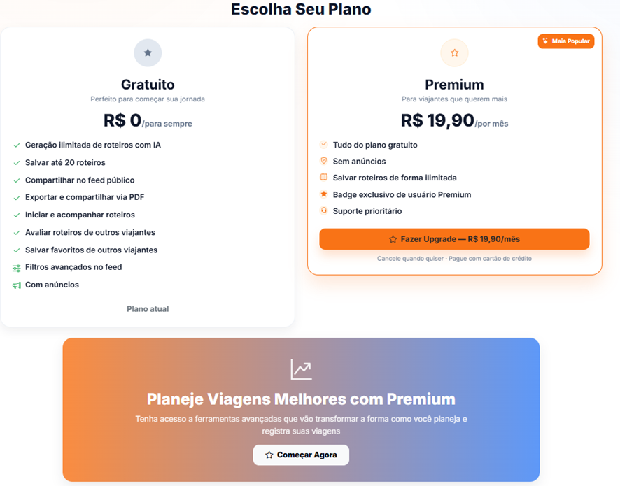
Fonte: Os autores (2026)

A tela de planos (Gratuito e Premium) cumpre a função de apresentar a proposta comercial da plataforma, exibindo os benefícios do plano pago em comparação com a conta gratuita. Ela integra a estratégia de monetização do FlyGuide e busca incentivar a conversão do usuário.
Entre as funcionalidades da tela, destacam-se a apresentação comparativa dos recursos, a exibição do plano atual do usuário, a lista de funcionalidades exclusivas do premium e o botão de assinatura.
No aspecto técnico, trata-se de uma página com foco em comunicação visual e persuasão, construída com seções de destaque, cartões informativos e chamada para ação. O botão de assinatura possui simulação de processamento em JavaScript, alterando temporariamente seu estado antes de exibir uma mensagem de sucesso. Esse comportamento demonstra como a interface já está preparada para futura integração com um meio de pagamento.

4.14 Tela de ajuda

A seguir, nas figuras 59 e 60, são representadas a tela de ajuda.

Figura 59 - Tela de ajuda (abordagem de tópicos)
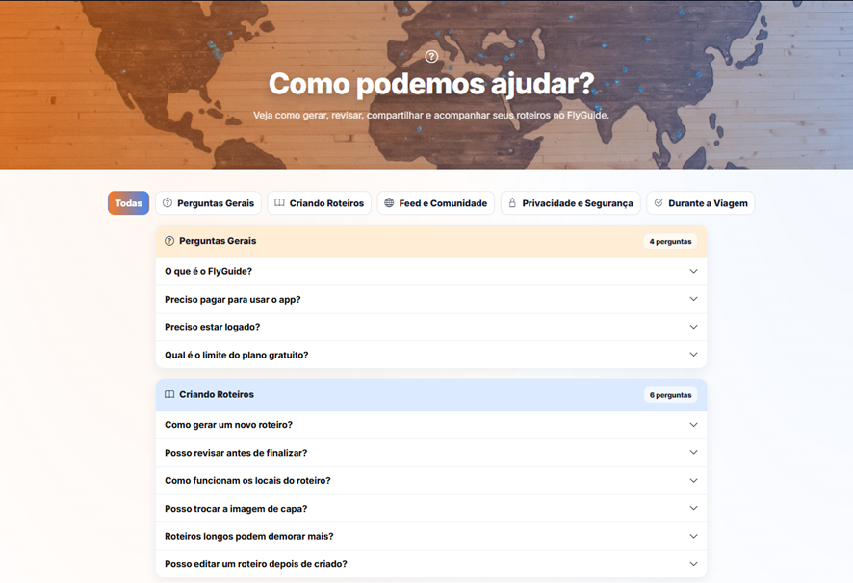
Fonte: Os autores (2026)

Figura 60 - Tela de ajuda (Informações de contato)
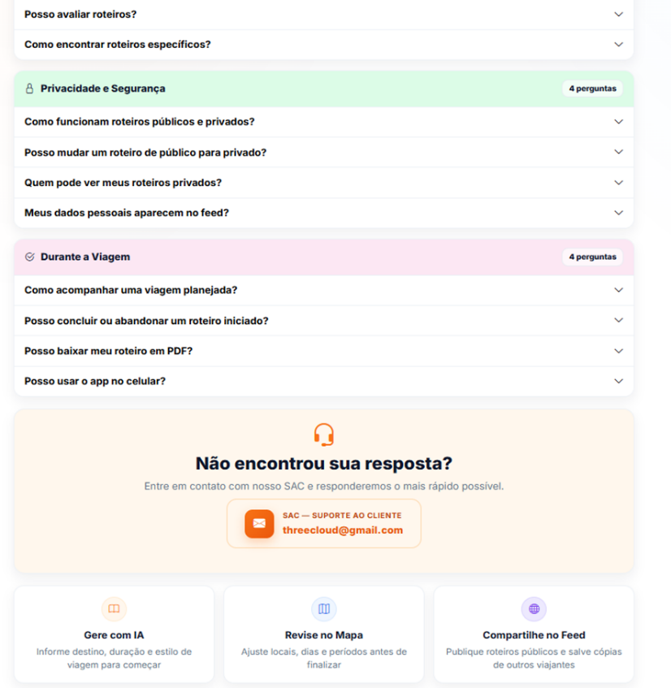
Fonte: Os autores (2026)

Sua principal funcionalidade é a organização do conteúdo por categorias, como perguntas gerais, criação de roteiros, feed e interações, privacidade e dicas de uso. Também há estrutura de perguntas expansíveis, permitindo leitura progressiva do conteúdo de suporte.
Do ponto de vista técnico, a página utiliza abas controladas por atributos de dados e blocos de conteúdo filtráveis por JavaScript. Além disso, o recurso de perguntas e respostas é montado em formato semelhante a accordion, permitindo abrir e fechar respostas sem recarregar a página.

4.15 Tela de perfil do usuário

A seguir, na figura 61, é representada a tela de perfil do usuário.

Figura 61 - Tela de perfil do usuário (informações de cadastro)
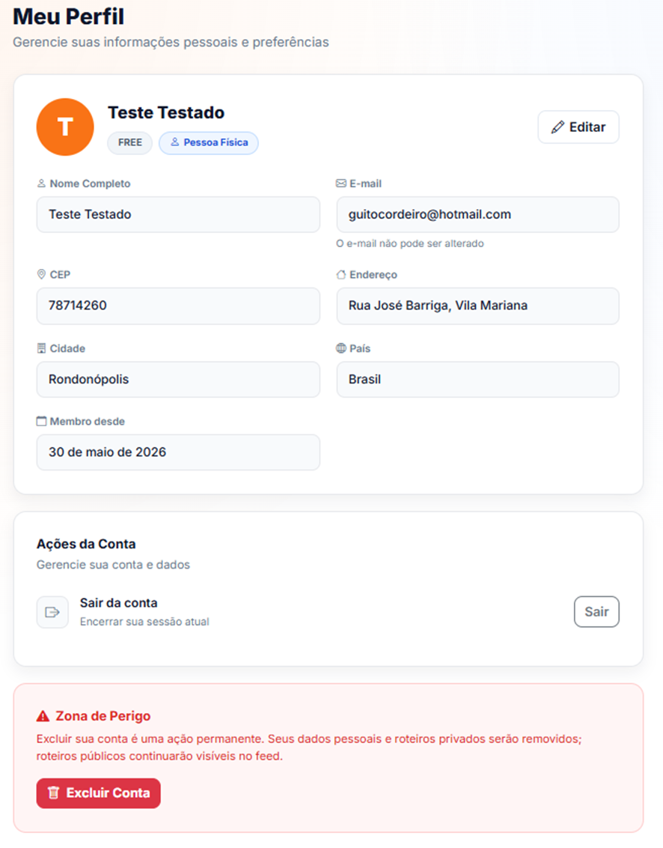
Fonte: Os autores (2026)

A tela de perfil é responsável por permitir que o usuário visualize e gerencie suas informações pessoais dentro da plataforma. Sua interface é composta por dados cadastrais, como nome completo, e-mail, CEP, endereço, cidade, país e data de cadastro, além de opções para edição do perfil, encerramento de sessão e exclusão da conta.
As funcionalidades mais importantes são a exibição das informações do usuário autenticado, a edição dos dados pessoais e o gerenciamento das ações da conta. O botão de edição permite atualizar os dados cadastrados, enquanto a opção de sair da conta encerra a sessão atual do usuário. Além disso, a tela possui uma área de “Zona de Perigo”, destinada à exclusão permanente da conta e dos roteiros vinculados ao perfil.
No aspecto técnico, essa tela realiza requisições HTTP ao back-end para buscar, atualizar e remover informações da conta do usuário. O front-end trata validações básicas dos campos editáveis e exibe mensagens de confirmação ou erro conforme o resultado das operações realizadas. Também há controle de autenticação para garantir que apenas o usuário autenticado tenha acesso às informações do perfil.

CONSIDERAÇÕES FINAIS E SUGESTÕES DE TRABALHOS FUTUROS

As considerações finais retomam os objetivos do estudo e evidenciam como o sistema FlyGuide contribui para tornar o processo de planejamento de viagens mais simples, organizado e personalizado, oferecendo aos turistas brasileiros uma forma prática e acessível de criar roteiros de acordo com seus interesses e preferências.

5.1 Considerações finais

O projeto FlyGuide, um sistema Web voltado aos turistas brasileiros, foi desenvolvido com o objetivo de minimizar dificuldades recorrentes enfrentadas durante o planejamento de viagens, especialmente no que se refere à elaboração de roteiros eficientes, organizados e personalizados. Ao longo deste trabalho, foi possível identificar que o tema possui significativa relevância social e tecnológica, uma vez que o turismo é uma atividade amplamente presente na vida das pessoas e que, apesar da grande quantidade de informações disponíveis na internet, ainda existem dificuldades relacionadas à organização, filtragem e centralização desses dados de maneira simples e prática.
Nesse contexto, o FlyGuide foi idealizado como uma alternativa capaz de oferecer maior autonomia ao usuário no processo de planejamento de suas viagens, reunindo em um único ambiente funcionalidades que auxiliam na criação, edição, visualização e organização de roteiros turísticos. A proposta do sistema considerou que muitos viajantes têm dificuldade em selecionar destinos, organizar locais de interesse e definir uma sequência lógica de visitação, o que pode comprometer a qualidade da experiência durante a viagem. Dessa forma, a plataforma buscou atuar como uma ferramenta facilitadora, contribuindo para decisões mais conscientes e mais bem estruturadas.
Além disso, o projeto reforça o papel da tecnologia como instrumento de apoio ao turismo, demonstrando como sistemas Web podem ser utilizados para melhorar a experiência do usuário antes mesmo do início da viagem. Nesse sentido, o FlyGuide representou uma iniciativa voltada não apenas à informatização do processo de planejamento, mas à melhoria efetiva da experiência turística, promovendo maior comodidade, economia de tempo e otimização na definição de roteiros.
Ao final do desenvolvimento, o FlyGuide foi entregue como um sistema Web funcional, contemplando as principais telas previstas no escopo do projeto, sendo as telas de cadastro, login, inicial, feed de roteiros, criação e edição de roteiros, atividades do roteiro, detalhes do roteiro, meus roteiros, planos premium e ajuda, conforme apresentado no Capítulo 4. A aplicação foi construída com base na stack definida na metodologia, utilizando Java e Spring Boot no back-end e HTML, CSS, JavaScript e Bootstrap no front-end, seguindo a arquitetura em camadas proposta e sustentada pelo modelo de banco de dados modelado nos diagramas DER e físico. Os requisitos funcionais e não funcionais levantados ao longo da pesquisa foram transformados em fluxos navegáveis, permitindo que o usuário realize, de ponta a ponta, o cadastro na plataforma, a criação manual de roteiros personalizados, a filtragem por estilo de viagem e a organização de atividades por dia em um único ambiente. Com isso, o trabalho avançou da etapa conceitual para uma solução tangível, evidenciando que a proposta inicial de centralizar e personalizar o planejamento turístico para o viajante brasileiro é tecnicamente viável e apresentável em um produto funcional, mesmo que sejam necessários os aprimoramentos descritos nas seções de Limitações e Trabalhos Futuros.
Por fim, através de testes realizados diretamente com usuários que realizam ao menos uma viagem ou passeio de turismo ao ano, conclui-se que o FlyGuide apresenta potencial como ferramenta de apoio ao planejamento turístico, especialmente por buscar atender demandas reais dos usuários por organização, personalização e praticidade. Dessa forma, o trabalho atingiu seu objetivo ao propor uma solução tecnológica relevante, com potencial de contribuição tanto para o meio acadêmico quanto para o contexto social e digital do turismo.

5.2 Limitações do trabalho

Durante o desenvolvimento do projeto, algumas limitações foram identificadas e, entre os principais fatores, destaca-se a reduzida quantidade de integrantes na equipe, o que restringiu a divisão de tarefas e limitou a capacidade de execução simultânea de diferentes etapas do projeto. Em um sistema com múltiplas funcionalidades e necessidades de integração entre interface, regras de negócio e armazenamento de dados, uma equipe menor tende a enfrentar maior sobrecarga de atividades, o que influencia tanto o tempo disponível para desenvolvimento quanto a possibilidade de implementar recursos mais avançados.
Além disso, a limitação de recursos financeiros também se apresentou como um fator relevante ao longo da pesquisa e do desenvolvimento do sistema. A falta de investimento dificultou a realização de testes mais amplos com usuários, aquisição de ferramentas especializadas e acesso a múltiplas tecnologias pagas que poderiam agregar maior sofisticação ao projeto. Como consequência, parte das decisões técnicas precisou ser baseada em recursos gratuitos ou mais acessíveis, o que, embora viável para a proposta inicial, restringiu a exploração de soluções mais completas e com maior grau de automação e inteligência.
Outro ponto a ser considerado diz respeito ao tempo disponível para desenvolvimento e refinamento da aplicação. Projetos acadêmicos, por sua própria natureza, estão sujeitos a prazos delimitados, o que exige priorização de funcionalidades essenciais em detrimento de melhorias complementares. Assim, algumas ideias inicialmente previstas precisaram ser simplificadas, adaptadas ou postergadas para versões futuras, de modo a garantir a entrega de um sistema funcional dentro do período estabelecido. Isso significa que o FlyGuide, embora apresente uma base sólida, ainda possui espaço para evolução em diferentes aspectos técnicos e funcionais.
Também se destaca como limitação a ausência de uma validação prática em larga escala com usuários reais do público-alvo. Embora o sistema tenha sido concebido com base em problemas observados no contexto do turismo e em necessidades comuns de viajantes, a aplicação de testes mais amplos permitiria identificar com maior precisão pontos de melhoria relacionados à usabilidade, navegação, desempenho e aderência das funcionalidades à experiência real do usuário. Esse tipo de validação seria importante para consolidar a efetividade da solução e orientar futuras decisões de aprimoramento.

5.3 Trabalhos Futuros

Falando sobre trabalhos futuros, é possível perceber que o sistema possui um potencial muito grande a ser explorado, buscando tornar o projeto muito mais eficiente e completo considerando as necessidades dos usuários. Entre possíveis melhorias, destacam-se o desenvolvimento completo da aplicação proposta, com a implementação de todas as funcionalidades planejadas e sua disponibilização para uso real, a pretensão de integrar o sistema a plataformas externas, como sites de reservas de hospedagem e serviços de compra de ingressos para atrações turísticas e, além disso, será considerada a implementação de ambientes compartilhados, permitindo que múltiplos usuários, como equipes de agências de turismo, possam acessar e gerenciar roteiros dentro de um mesmo espaço, facilitando o trabalho colaborativo.
Outro ponto importante para a evolução do sistema é a análise de dados gerados pelos próprios usuários, possibilitando destacar roteiros mais utilizados em determinados períodos, como os mais acessados ou escolhidos no mês, contribuindo para recomendações mais relevantes. E, juntamente a isso, serão realizadas operações assistidas com usuários reais para avaliar a usabilidade, identificar melhorias na interface e validar a eficiência da plataforma em situações práticas.
Como continuidade do projeto, novas funcionalidades poderão ser exploradas, como a recomendação inteligente de roteiros com base no histórico do usuário, aprimoramento dos filtros de busca, implementação de notificações mais personalizadas e melhorias na interface para tornar a navegação ainda mais intuitiva. Dessa forma, o projeto apresenta grande potencial de crescimento, podendo evoluir para uma plataforma cada vez mais completa, colaborativa e alinhada às necessidades do turismo moderno.

5.4 Entendimento após testes feitos com usuários

Os resultados obtidos na pesquisa realizada com 31 participantes coerentes com o público-alvo que buscamos, permitiram uma análise comparativa entre a percepção dos usuários antes e depois da utilização do FlyGuide, evidenciando tanto a relevância do problema abordado quanto a efetividade da solução proposta.
Na primeira etapa do questionário, aplicada antes de qualquer contato com a plataforma, os dados confirmaram que o planejamento de viagens representa uma dificuldade concreta para a maioria dos respondentes. Aproximadamente 64,5% dos participantes atribuíram notas entre 6 e 10 ao nível de dificuldade em montar roteiros de viagem, percentual que se repetiu quando questionados sobre a organização de atividades dentro de um itinerário e sobre a dificuldade em encontrar roteiros prontos compatíveis com seu perfil e, através do questionário, foi possível validar que a confusão causada pelo uso de múltiplas fontes, como sites, blogs e vídeos, foi apontada como elevada (notas 6 a 10) por 67,7% dos respondentes, mas, quando perguntados sobre a utilidade de um sistema voltado à criação de roteiros personalizados, 93,5% dos participantes atribuíram notas entre 8 e 10, e 77,4% demonstraram alta disposição para utilizar uma plataforma com essa finalidade, sinalizando uma demanda clara e expressiva por uma solução dessa natureza.
Na segunda etapa, respondida após a utilização da plataforma, os resultados demonstraram uma recepção bem positiva. Quando questionados sobre o quanto o sistema facilita a montagem de roteiros, 96,8% dos participantes atribuíram notas entre 8 e 10 e o índice mais alto foi registrado na pergunta sobre a organização de atividades dentro do roteiro, na qual 100% dos respondentes atribuíram notas 8, 9 ou 10, indicando que a funcionalidade de estruturação por dias e períodos atendeu plenamente às expectativas dos usuários. De forma geral, 93,5% avaliaram que o sistema facilita a montagem de roteiros e passeios turísticos, e o mesmo percentual de 93,5% declarou alta probabilidade de utilizar a plataforma em futuras viagens.
A comparação entre as duas etapas permite concluir que o projeto cumpriu o objetivo a que se propôs pois, enquanto a maioria dos participantes relatou dificuldades significativas no planejamento de viagens antes do contato com o sistema, os índices de aprovação após o teste superaram consistentemente os 93%, chegando a 100% no critério de organização de atividades. Esses indicadores reforçam que a combinação entre interface acessível, disponibilização de roteiros disponibilizados por pessoas que tiveram uma experiência no local em questão ou através da geração assistida por inteligência artificial e estruturação visual dos roteiros demonstra ser uma abordagem eficaz para melhorar o planejamento de viagens dos turistas brasileiros.

REFERÊNCIAS

AMAZON. Periféricos e Computadores. Amazon, 2025. Disponível em: < https://www.amazon.com.br>. Acesso em: 6 nov. 2025.

ANGELA BRUN ACADEMY. Importância do turismo. Angela Brun Academy, 2024. Disponível em: <https://angelabrunacademy.com.br/importancia-do-turismo>. Acesso em: 21 ago. 2025.

AWS. Serviços disponíveis. Amazon AWS, 2025. Disponível em: <https://aws.amazon.com/pt>. Acesso em: 6 nov. 2025.

BLOG MAXMILHAS. 7 erros no planejamento de viagem que você não pode cometer. Blog Maximilhas, 2019. Disponível em: <https://blog.maxmilhas.com.br/destaques/7-erros-no-planejamento-de-viagem-que-voce-nao-pode-cometer>. Acesso em: 8 nov. 2025

BORGES, Adilson. O que é a Agenda 2030 da ONU? Fundação 1 de Maio, 2024. Disponível em: <https://www.fundacao1demaio.org.br/artigo/o-que-e-a-agenda-2030-da-onu>. Acesso em: 8 nov. 2025

C4 MODEL. Modelo C4 para visualizar a arquitetura de software. C4 Model, 2025. Disponível em: <https://c4model.com/>. Acesso em 20 out. 2025.

CANVA. Disponível em: <https://www.canva.com>. Acesso em: 15 mai. 2026

CATHO. Guia de Profissões e Salários. Catho, 2025. Disponível em: <https://www.catho.com.br/profissoes/cargo>. Acesso em: 6 nov. 2025.

CECIERJ. Elaboração de Roteiros. Fundação Cecierj, 2016. Disponível em: <https://canal.cecierj.edu.br/122016/45ca7cac2fc685bec77b06eb1aeb6ebb.pdf>. Acesso em: 6 mar. 2026

CLAUDE. Disponível em: <https://claude.ai/new>. Acesso em: 15 mai. 2026

CLIENTE SA. Metade dos viajantes brasileiros utilizam smartphones para planejar férias. Cliente SA, 2023. Disponível em: <https://portal.clientesa.com.br/metade-dos-viajantes-brasileiros-utilizam-smartphones-para-planejar-ferias>. Acesso em: 31 ago. 2025.

DRAW. Free online diagram software. Draw, 2025. Disponível em: <https://app.diagrams.net>. Acesso em: 20 out. 2025.

EL HOMBRE. O paradoxo da escolha: quando mais opções geram menos satisfação. El Hombre, 2025. Disponível em: <https://www.elhombre.com.br/o-paradoxo-da-escolha-quando-mais-opcoes-geram-menos-satisfacao>. Acesso em: 25 set. 2025.

FERNANDES, Talita; DA SILVA, Alfredo; MACHADO, Filipe. A organização da prática dos roteiros turísticos no turismo receptivo. Scielo, 2022. Disponível em: <https://www.scielo.br/j/cebape/a/RRG8Rr4PPGFkjTTxHvVgCkn/?lang=pt>. Acesso em: 5 mar. 2026

FIGMA. Plataforma de design colaborativo. Disponível em: <https://www.figma.com>. Acesso em: 9 out. 2025.

FOUNDEVER. Como atender (e superar) as expectativas do cliente no setor de turismo? Foundever, 2024. Disponível em: <https://foundever.com/pt-br/blog/como-atender-e-superar-as-expectativas-do-cliente-no-setor-de-turismo>. Acesso em: 7 nov. 2025.

GLASSDOOR. Salários de Dev Júnior no Brasil. Glassdoor, 2025. Disponível em: <https://www.glassdoor.com.br/Salários/brasil-dev-jr-salário-SRCH_IL.0,6_IN36_KO7,13.htm>. Acesso em: 4 out. 2025.

GLASSDOOR. Salários de Gerente de Projetos Júnior. Glassdoor, 2025. Disponível em: <https://www.glassdoor.com.br/Salários/gerente-de-projetos-jr-salário-SRCH_KO0,22.htm>. Acesso em: 4 out. 2025.

GOOGLE CLOUD. Serviços de nuvem. Google Cloud, 2025. Disponível em: <https://cloud.google.com/?hl=pt-br>. Acesso em: 6 nov. 2025.

INDEED. Cargos e Salários. Indeed, 2025. Disponível em: <https://br.indeed.com/career/salaries>. Acesso em: 6 nov. 2025.

INVESTNEWS. Como montar um roteiro de viagem? Confira modelos prontos. Redação InvestNews, 2024. Disponível em: <https://investnews.com.br/economia/roteiro-de-viagem>. Acesso em: 21 ago. 2025.

KABUM. Periféricos e Computadores. Kabum, 2025. Disponível em: <https://www.kabum.com.br>. Acesso em: 6 nov. 2025.

KARL, Marion; KOCK, Florian; W. RITCHIE, Brent; GAUSS, Jana. Affective forecasting and travel decision-making: An investigation in times of a pandemic. Disponível em: <https://www.sciencedirect.com/science/article/abs/pii/S0160738321000013>. Acesso em: 7 set. 2025.

LEÓN, Oliver. O que é o paradoxo da escolha que nos deixa descontentes mesmo quando tomamos decisões. G1 Globo, 2025. Disponível em: <https://g1.globo.com/saude/bem-estar/noticia/2025/06/01/o-que-e-o-paradoxo-da-escolha-que-nos-deixa-descontentes-mesmo-quando-tomamos-decisoes.ghtml>. Acesso em: 25 set. 2025.

LUCID. Ferramenta de modelagem e diagramas online. Disponível em: <https://lucid.app/documents#/home?folder_id=recent>. Acesso em: 10 out. 2025.

MARQUES, Fabio. Combinar negócios e lazer: experiências sob medida e ferramentas digitais redefinem o turismo em 2025. Gov.BR, 2025. Disponível em: <https://www.gov.br/turismo/pt-br/assuntos/noticias/combinar-negocios-e-lazer-experiencias-sob-medida-e-ferramentas-digitais-entenda-como-a-tecnologia-esta-redefinindo-o-turismo-em-2025>. Acesso em: 21 ago. 2025.

MERCADO LIVRE. Mouse sem fio Logitech Signature M650 L Grafite. Mercado Livre, 2025. Disponível em: <https://www.mercadolivre.com.br>. Acesso em: 4 out. 2025.

MERCADO LIVRE. Notebook Dell Inspiron I15 i120K A35P i5 16GB 1TB 15.6" W11. Mercado Livre, 2025. Disponível em: <https://www.mercadolivre.com.br>. Acesso em: 4 out. 2025.

MERCADO PAGO. Planejamento de viagem: 7 erros comuns para você evitar. Mercado Pago, 2023. Disponível em: <https://meubolso.mercadopago.com.br/erros-comuns-no-planejamento-de-viagem>. Acesso em: 21 ago. 2025.

MICROSOFT. Planos e preços Microsoft 365 Business. Disponível em: <https://www.microsoft.com/pt-br/microsoft-365/business/microsoft-365-plans-and-pricing>. Acesso em: 4 out. 2025.

MINISTÉRIO DO TURISMO. Em 10 anos, turismo contribuirá com US$ 16 trilhões na economia dos países, estima WTTC. Agência Gov 2024. Disponível em: <https://agenciagov.ebc.com.br/noticias/202404/em-10-anos-turismo-contribuira-com-us-16-trilhoes-na-economia-dos-paises-estima-wttc>. Acesso em: 21 ago. 2025.

MOBLIX. A importância do turismo para a economia. Moblix, 2024. Disponível em: <https://blog.moblix.net/a-importancia-do-turismo-para-a-economia>. Acesso em: 20 ago. 2025.

MOBLIX. Desafios e soluções no planejamento de viagens para múltiplos destinos. Moblix, 2024. Disponível em: <https://blog.moblix.net/desafios-e-solucoes-no-planejamento-de-viagens-para-multiplos-destinos>. Acesso em: 21 ago. 2025.

ONU BRASIL. Objetivos de Desenvolvimento Sustentável (ODS). ONU Brasil, s.d. Disponível em: <https://brasil.un.org/pt-br/sdgs>. Acesso em: 21 ago. 2025.

ONU NEWS. Turismo tem aumento de 5% no primeiro trimestre do ano, diz agência da ONU. Onu News, 2025. Disponível em: <https://news.un.org/pt/story/2025/05/1848856>. Acesso em: 20 ago. 2025.

ORACLE. Cloud pricing overview. Oracle, 2025. Disponível em: <https://www.oracle.com/cloud/pricing>. Acesso em: 4 out. 2025.

ORGANIZAÇÃO PAN-AMERICANA DA SAÚDE (OPAS). Histórico da emergência internacional COVID-19. OPAS, s.d. Disponível em: <https://www.paho.org/pt/historico-da-emergencia-internacional-covid-19>. Acesso em: 20 ago. 2025.

PEREIRA, Thalyta. Estudo de caso: roteiro e planejamento de viagens. Medium, 2021. Disponível em: <https://medium.com/@tthalyts/estudo-de-caso-roteiro-e-planejamento-de-viagens-dfdfb64a5d16>. Acesso em: 21 ago. 2025.

PORRAS, Cynthia; PÉREZ-CAÑEDO, Boris; A. PELTA, David; L. VERDEGAY, José. A Critical Analysis of a Tourist Trip Design Problem with Time-Dependent Recommendation Factors and Waiting Times. MDPI, 2022. Disponível em: <https://www.mdpi.com/2079-9292/11/3/357>. Acesso em: 2 set. 2025.

RIBEIRO, Natália. ONU destaca importância do turismo na recuperação econômica. Panrotas, 2022. Disponível em: <https://www.panrotas.com.br/mercado/pesquisas-e-estatisticas/2022/01/onu-destaca-importancia-do-turismo-na-recuperacao-economica_186854.html>. Acesso em: 20 ago. 2025.

SEBASTIA, Laura; MARZAL, Eliseo. Solving the tourist trip design problem with time windows and variable profit using incremental local search. ScienceDirect, 2024. Disponível em: <https://www.sciencedirect.com/science/article/pii/S156849462400173X>. Acesso em: 2 set. 2025.

SIS4. Sistema de gestão e desenvolvimento web. Disponível em: <https://www.sis4.com>. Acesso em: 10 out. 2025.

STRUCCHI, Natalia. Mais da metade dos viajantes brasileiros usa IA para reservar férias, revela nova pesquisa. Mercado e Eventos. Disponível em: https://www.mercadoeeventos.com.br/tecnologia-e-inovacao/mais-da-metade-dos-<viajantes-brasileiros-usa-ia-para-reservar-ferias-revela-nova-pesquisa>. Acesso em: 8 nov. 2025

THINK TRAVEL. Garantindo a Satisfação do Cliente: Estratégias de Atendimento e Resolução de Problemas em Agências de Viagens. Disponível em: <https://www.thinktravel-e.com.br/garantindo-a-satisfacao-do-cliente-estrategias-de-atendimento-e-resolucao-de-problemas-em-agencias-de-viagens>. Acesso em: 07 nov. 2025.

YAMAKAMI, Letícia. Número de brasileiros que deixam de viajar supera Europa e EUA, aponta pesquisa. Veja, 2025. Disponível em: <https://veja.abril.com.br/economia/numero-de-brasileiros-que-deixam-de-viajar-supera-europa-e-eua-aponta-pesquisa>. Acesso em: 10 set. 2025.

APÊNDICE

O apêndice reúne documentos complementares que reforçam o desenvolvimento e a organização do projeto FlyGuide, incluindo as ATAs das reuniões com os orientadores, que registram o acompanhamento e as orientações recebidas ao longo do processo, além dos Termos de Uso e da Política de Privacidade, que garantem a transparência e a segurança na utilização da plataforma pelos usuários.

APÊNDICE A – Documento contendo Termos de Uso

A seguir são apresentados os Termos de Uso do sistema FlyGuide, que estabelecem as condições, direitos e responsabilidades aplicáveis à utilização da plataforma pelos usuários.

TERMO DE USO – FLYGUIDE

Última atualização: 25/05/2026

Bem-vindo(a) à FlyGuide! Este documento reúne os Termos de Uso e a Política de Privacidade que regulam o uso da plataforma digital FlyGuide, voltada à seleção, edição, armazenamento, geração assistida por inteligência artificial e compartilhamento de roteiros de viagem.
Ao utilizar a plataforma, o usuário reconhece que leu, compreendeu e concorda integralmente com os presentes Termos, que regem a relação entre a FlyGuide e seus usuários, em conformidade com a Lei nº 13.709/2018 (LGPD) e o Marco Civil da Internet (Lei nº 12.965/2014).

1. DO OBJETO

O presente Termo regula o uso da plataforma FlyGuide, que permite ao usuário selecionar, editar, salvar, gerar com auxílio de inteligência artificial e compartilhar roteiros de viagem, além de aderir a planos de assinatura Premium com benefícios adicionais, como geração de roteiros por inteligência artificial ilimitado, assim como a seleção e a ausência de anúncios no sistema.
A utilização da Plataforma implica na aceitação plena e livre destes Termos, conforme, artigo 7°, parágrafo primeiro da LGPD.

2. DO CADASTRO E CONTA DE USUÁRIO

Para acessar as funcionalidades, o usuário deverá realizar cadastro, fornecendo informações verídicas, completas e atualizadas dos seus dados pessoais. O usuário é responsável pela veracidade das informações fornecidas.
A FlyGuide poderá suspender ou encerrar contas que apresentem dados falsos, uso indevido ou violação dos Termos. Ademais, o sistema, se responsabiliza em por manter a confidencialidade das credenciais e dados fornecidos pelos usuários.
Ao se cadastrar no FlyGuide, caso o usuário seja uma pessoa física, irá fornecer voluntariamente os seguintes dados para o cadastro:

- Nome e sobrenome;
- CPF;
- E-mail;
- Senha de acesso (armazenada de forma criptografada);
- Data de nascimento;
- CEP (para emissão de nota fiscal em caso de adesão a plano pago e para cumprimento de obrigações fiscais).

Caso o usuário seja uma pessoa jurídica, os dados fornecidos serão:

- Razão Social e Nome Fantasia;
- CNPJ;
- Inscrição Estadual;
- E-mail;
- Senha de acesso (armazenada de forma criptografada);
- CEP (para emissão de nota fiscal em caso de adesão a plano pago e para cumprimento de obrigações fiscais).

3. PLANOS DE ASSINATURA E PAGAMENTO

A FlyGuide disponibiliza planos de assinatura Premium, com valores, periodicidade e benefícios descritos na própria plataforma. Para usuários pessoa jurídica, é oferecido um período gratuito de avaliação (trial) de 30 (trinta) dias, contados a partir da data de cadastro, durante o qual o usuário tem acesso aos recursos Premium sem custo.
Os pagamentos são realizados pelos meios indicados na plataforma, sendo o acesso aos recursos Premium liberado após a confirmação da transação. Por motivos de segurança, a FlyGuide armazena apenas os 4 (quatro) últimos dígitos e a bandeira do cartão utilizado, apenas para identificação do meio de pagamento pelo próprio usuário nenhum na qual nenhum dado completo de cartão é mantido em nossos sistemas.
O cancelamento pode ser solicitado a qualquer momento pelos menus de configuração da plataforma. Caso o pagamento não seja efetuado no prazo de 15 (quinze) dias úteis, é enviado um e-mail notificando o cancelamento automático do plano e a suspensão do acesso aos recursos da assinatura.
Os valores pagos não são reembolsáveis, salvo em casos de falha comprovada do serviço, como cobrança duplicada ou cobrança indevida.

4. USO DA PLATAFORMA E CONTEÚDO GERADO PELO USUÁRIO

O usuário pode selecionar, editar, publicar, gerar e compartilhar roteiros e demais conteúdos dentro da plataforma, de forma pública ou privada, conforme suas escolhas de visibilidade. Todo conteúdo produzido é de responsabilidade exclusiva do usuário, que declara possuir os direitos necessários sobre o material que disponibiliza.
Ao utilizar a plataforma, o usuário compromete-se a não publicar, transmitir ou compartilhar conteúdos que contenham discurso de ódio, violência, assédio, discriminação ou qualquer forma de ofensa dirigida a indivíduos ou grupos, que violem a legislação aplicável, incluindo normas penais, civis, autorais, consumeristas, de proteção de dados ou direitos de terceiros, que incluam informações pessoais ou sensíveis de terceiros sem autorização e, por fim, que incitem práticas ilegais ou danosas.
A plataforma utiliza tecnologia de inteligência artificial combinada com moderação humana para identificar, sinalizar e restringir a circulação de conteúdos que violem essas diretrizes. Para isso, a FlyGuide integra serviços externos de moderação automatizada, sendo as APIs OpenAI Moderation e Google Perspective, que analisam comentários e avaliações antes de sua publicação além de filtros preventivos que bloqueiam automaticamente termos, expressões ou conteúdos considerados sensíveis ou inadequados.
A plataforma também disponibiliza um sistema de denúncias, por meio do qual qualquer usuário pode reportar conteúdos ou comportamentos considerados ofensivos, ilegais ou em desacordo com estes Termos. As denúncias são analisadas pela equipe de moderação, que poderá remover o conteúdo, aplicar advertências, suspender ou encerrar a conta do usuário infrator, observada a gravidade da conduta e a eventual reincidência.
Ao tornar um conteúdo público, o usuário concede à FlyGuide licença não exclusiva, mundial e gratuita para exibição e divulgação dentro da plataforma, incluindo a possibilidade de outros usuários clonarem o roteiro como ponto de partida para a criação de seus próprios itinerários.

5. DIREITOS DE PROPRIEDADE INTELECTUAL

Todos os direitos relativos à marca, layout, logotipos, design, software e demais elementos da FlyGuide pertencem exclusivamente à empresa, sendo vedada sua reprodução, cópia ou modificação sem autorização.
O Usuário manterá a titularidade integral dos direitos autorais sobre os conteúdos que publicar na Plataforma.
Nas publicações definidas como privadas, o Usuário conserva 100% dos direitos sobre o material, sem qualquer cessão à Plataforma. Nas publicações definidas como públicas, o Usuário autoriza, a cessão de 50% dos direitos patrimoniais à Plataforma, permitindo sua utilização, reprodução, distribuição, exibição.

6. DIREITOS DE PROPRIEDADE INTELECTUAL

A FlyGuide adota autenticação em duas etapas como mecanismo padrão de proteção da conta do usuário. Após o preenchimento do e-mail e da senha, o sistema envia um código de verificação One-Time Password (OTP) para o e-mail cadastrado, sendo necessário inserir o código na tela seguinte para concluir o login.
Como medida adicional contra acessos indevidos, a plataforma bloqueia temporariamente o acesso à conta após sucessivas tentativas falhas de autenticação, liberando o usuário automaticamente após o período definido pelo sistema. O mesmo mecanismo de OTP é utilizado para a redefinição de senha.

7. GERAÇÃO DE ROTEIROS COM INTELIGÊNCIA ARTIFICIAL

A FlyGuide oferece a funcionalidade de geração automática de roteiros com auxílio de inteligência artificial, por meio de integração com modelos de linguagem fornecidos por terceiros (atualmente, a API Anthropic Claude). As informações de destino, datas, preferências e orçamento informadas pelo usuário são enviadas ao serviço de IA exclusivamente para a finalidade de gerar o roteiro solicitado.
Complementarmente, a plataforma utiliza a API Google Places para enriquecer os roteiros com dados públicos sobre estabelecimentos, atrações e locais de interesse (nome, endereço, avaliações públicas, fotos e categorias).
O usuário compreende e aceita que sugestões geradas por inteligência artificial possuem caráter informativo, podendo conter imprecisões. Cabe ao usuário validar as informações antes de utilizá-las efetivamente em sua viagem.

APÊNDICE B – Documento contendo Política de Privacidade

A seguir é apresentada a Política de Privacidade do sistema FlyGuide, que descreve como os dados pessoais dos usuários são coletados, tratados, armazenados e protegidos, em conformidade com a Lei nº 13.709/2018 (LGPD).

1. POLÍTICA DE PRIVACIDADE E PROTEÇÃO DE DADOS PESSOAIS

A FlyGuide realiza o tratamento de dados pessoais de acordo com a LGPD, observando os princípios da finalidade, adequação, necessidade, transparência e segurança. O tratamento dos dados tem as finalidades de viabilizar o cadastro, a autenticação e o funcionamento regular da plataforma, processar pagamentos, gerenciar planos de assinatura e emitir documentos fiscais (notas fiscais), personalizar a experiência do usuário, incluindo a geração assistida de roteiros por inteligência artificial, enviar comunicações operacionais (códigos OTP, notificações de cobrança, alertas de segurança), moderar conteúdos publicados na plataforma e investigar denúncias e, por fim, cumprir obrigações legais e regulatórias.
Os dados são armazenados de forma segura e utilizados apenas para as finalidades descritas. O usuário poderá exercer seus direitos previstos na LGPD, como acesso, correção, exclusão e portabilidade, mediante solicitação ao Encarregado de Proteção de Dados pelo e-mail: Threecloud@gmail.com

2. SEGURANÇA E COMPARTILHAMENTO DE DADOS COM TERCEIROS

A Plataforma adota medidas técnicas, por meio de criptografia dos dados e controle de acesso baseado em níveis, e administrativas, com auditorias periódicas de segurança e treinamento contínuo, para moderados e equipe, adequadas para proteger os dados pessoais dos Usuários contra acessos não autorizados, perda, alteração, destruição ou vazamento, em conformidade com a legislação aplicável, incluindo a Lei nº 13.709/2018 (LGPD).
O compartilhamento de dados com terceiros ocorrerá exclusivamente quando necessário para a execução das funcionalidades da Plataforma, mediante consentimento do Usuário, ou nas hipóteses autorizadas por lei, observando-se os princípios de finalidade, necessidade e transparência.
Atualmente, os serviços externos podem receber dados são a Anthropic (API Claude), sendo dados de destino, datas, preferências e orçamento informados pelo usuário, utilizados unicamente para gerar o roteiro solicitado, Google (API Places), sendo parâmetros de busca como cidade, categoria e coordenadas, para retorno de informações públicas sobre locais de interesse, OpenAI (API Moderation) e Google (API Perspective) sendo textos de comentários e avaliações publicados pelo usuário, para fins de análise automatizada e moderação e, por fim, provedor de e-mail transacional sendo e-mail e código OTP, exclusivamente para envio de códigos de verificação, notificações e comunicações operacionais.
Caso seja necessário o uso de fornecedores externos (como serviços de armazenamento, autenticação ou hospedagem), estes estarão contratualmente obrigados a garantir o mesmo nível de segurança e proteção adotado por esta Plataforma.

3. RESPONSABILIDADES

O Usuário compromete-se a utilizar a Plataforma de forma ética, segura e em conformidade com as diretrizes previstas neste documento, abstendo-se de práticas que possam comprometer a integridade do serviço ou violar direitos de terceiros.
A Plataforma se responsabiliza pela manutenção de um ambiente digital seguro, adotando medidas técnicas e administrativas adequadas para proteção de dados pessoais e para o funcionamento regular dos serviços, incluindo, mas não se limitando a criptografia de dados em trânsito (HTTPS/TLS), controle de acesso baseado em níveis de permissão, políticas internas de confidencialidade e treinamento da equipe e auditorias internas e plano de resposta a incidentes.
A Plataforma, entretanto, não se responsabiliza por falhas, interrupções ou indisponibilidades decorrentes de fatores externos que estejam fora de sua esfera de controle, tais como instabilidade da rede de internet do Usuário, serviços de telecomunicações, caso fortuito ou força maior.
O Usuário permanece responsável pelos conteúdos que publica, devendo assegurar que possui os direitos necessários sobre tais materiais e que a sua divulgação não viola a legislação brasileira, direitos de propriedade intelectual ou direitos de terceiros.

4. ALTERAÇÕES DOS TERMOS

A FlyGuide poderá alterar estes Termos ou a Política de Privacidade a qualquer momento, mediante publicação da nova versão na Plataforma. As mudanças entram em vigor na data da publicação e o uso contínuo dos serviços implica aceitação das novas condições.

5. CANAL DE CONTATO

Para dúvidas, sugestões ou solicitações referentes a dados pessoais, o usuário poderá entrar em contato pelo e-mail: Threecloud@gmail.com

6. LEI APLICÁVEL E FORO

Este Termo será regido pela legislação brasileira. Fica eleito o foro da Comarca de São Paulo/SP para dirimir eventuais controvérsias, sem prejuízo do direito do titular de peticionar perante a Autoridade Nacional de Proteção de Dados (ANPD).

APÊNDICE C – ATA de reunião sobre Melhorias de Rentabilidade do Projeto

A seguir, na figura 62, é apresentada a ATA da reunião realizada com o orientador Mauricio Ferraz Kubo, em 28/10/2025, na qual foram discutidas as possíveis maneiras de tornar o projeto rentável, abordando estratégias como anúncios, parcerias comerciais e a venda ética de informações relacionadas a dados turísticos, além de orientações sobre o plano de assinatura proposto pela equipe.

Figura 62 - ATA de reunião sobre Melhorias de rentabilidade do projeto
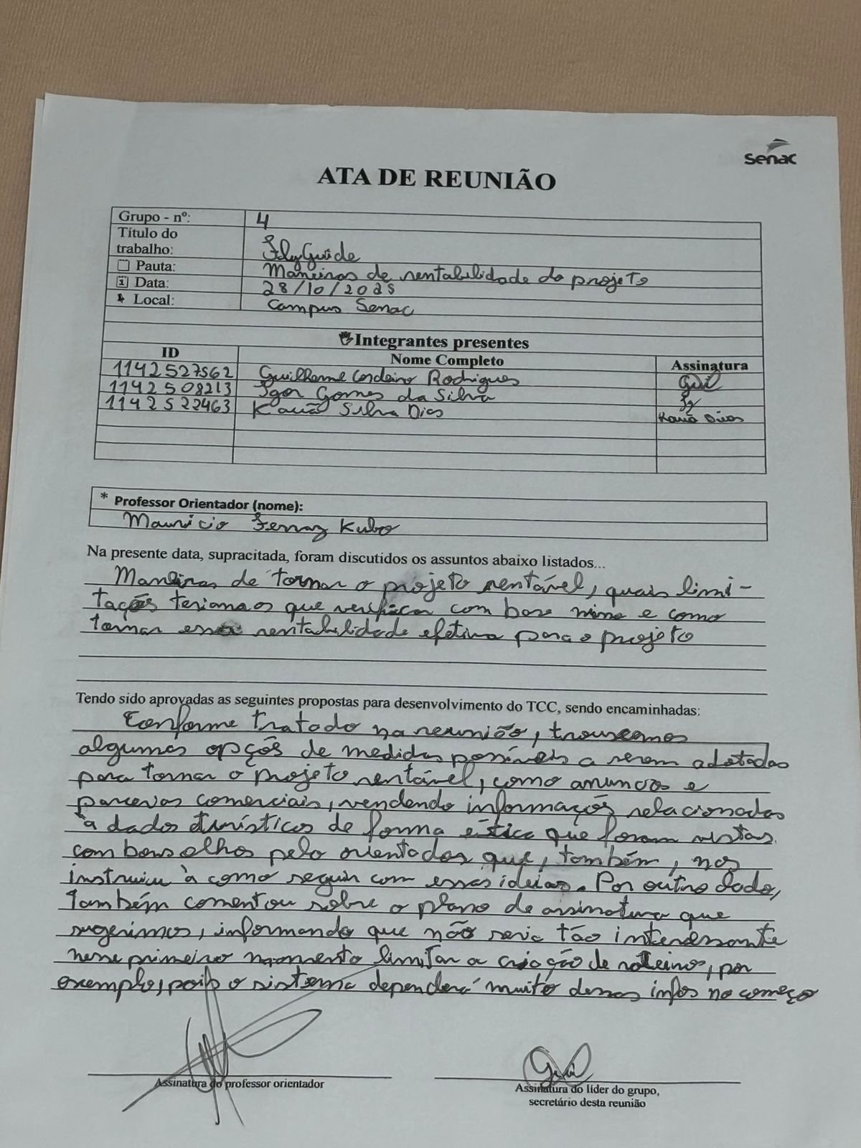
Fonte: Os autores (2025)

APÊNDICE D – ATA de reunião sobre Validação de Diagramas

A seguir, na figura 63, é apresentada a ATA da reunião realizada com o orientador Ricardo Luiz da Silva Passos, em 01/12/2025, na qual foi realizada a validação dos diagramas do projeto, incluindo o diagrama de classes, a modelagem do banco de dados, o diagrama de casos de uso e o diagrama de entidade e relacionamento, além de orientações sobre a padronização dos nomes dos casos de uso, o uso das próprias tabelas como referência em outras no lugar dos IDs e a correção dos ponteiros e relacionamentos presentes nos diagramas de classes.

Figura 63 - ATA de reunião sobre Validação de Diagramas
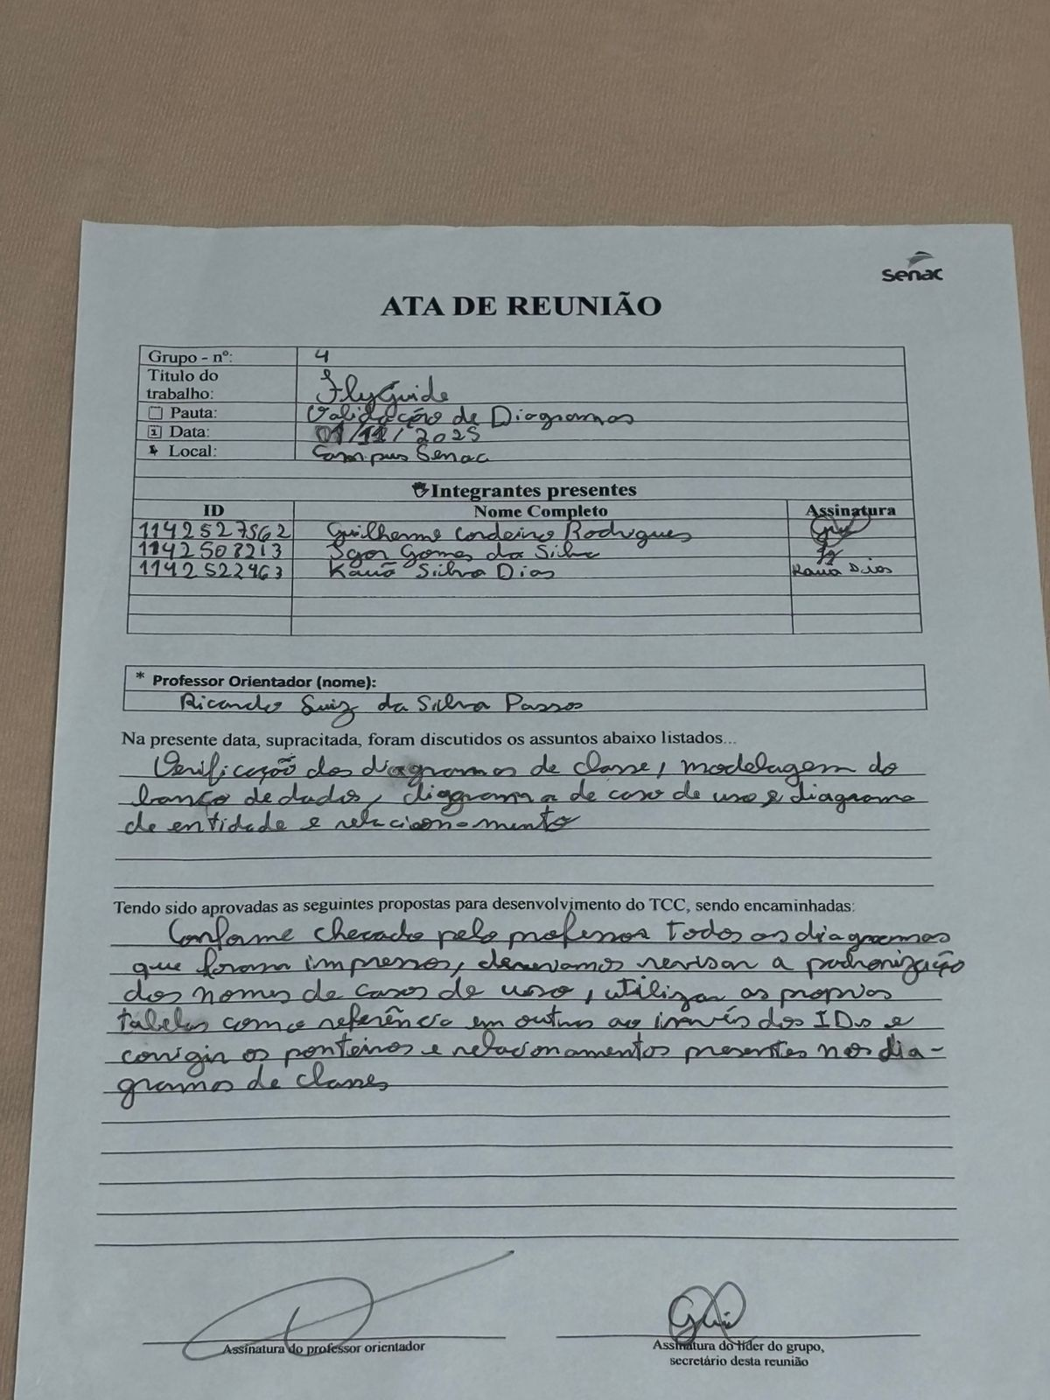
Fonte: Os autores (2025)

APÊNDICE E – ATA de reunião sobre Revisão de ODS aplicáveis ao projeto

A seguir, na figura 64, é apresentada a ATA da reunião realizada com o orientador Alessandro Augusto Rogick Athiê, em 04/11/2025, na qual foram discutidas as ODS aplicáveis ao projeto, além de orientações sobre melhorias e adição de funcionalidades, dicas relacionadas à lógica de funcionamento e às regras de negócio, visando tornar o sistema mais robusto, eficiente e atrativo para a captação de usuários.

Figura 64 - ATA de reunião sobre Revisão de ODS aplicáveis no projeto
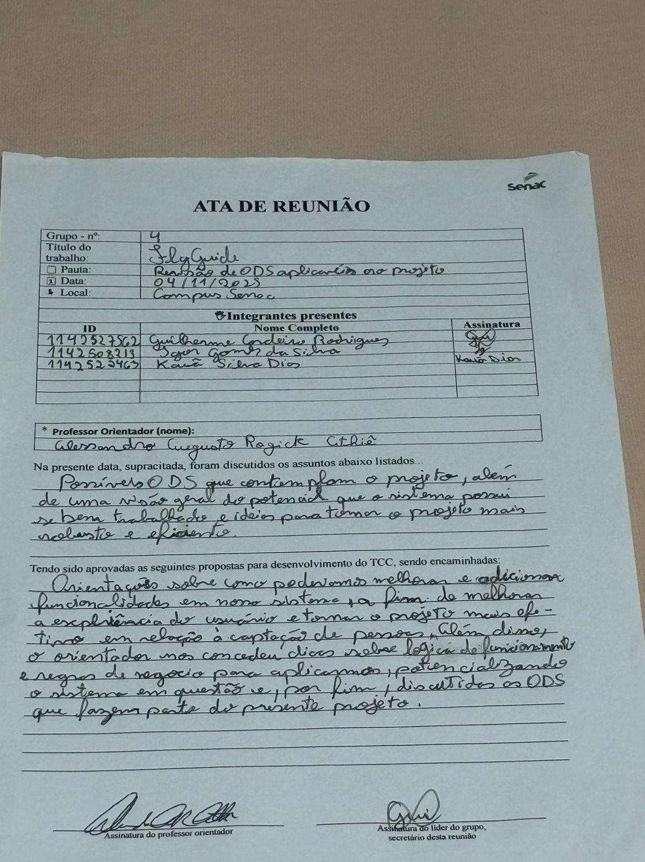
Fonte: Os autores (2025)

APÊNDICE F – ATA de reunião sobre Revisão de Políticas de Privacidade e Termos de uso

A seguir, na figura 65, é apresentada a ATA da reunião realizada com a orientadora Karin Pfannemüller Gomes, em 14/11/2025, na qual foram discutidos os conteúdos da Política de Privacidade e dos Termos de Uso do sistema, bem como a validação desses documentos em relação às funcionalidades que serão desenvolvidas, além de orientações sobre ajustes e adequações necessárias para tornar os textos mais coerentes com o projeto.

Figura 65 - ATA de reunião sobre Revisão de Políticas de Privacidade e Termos de Uso
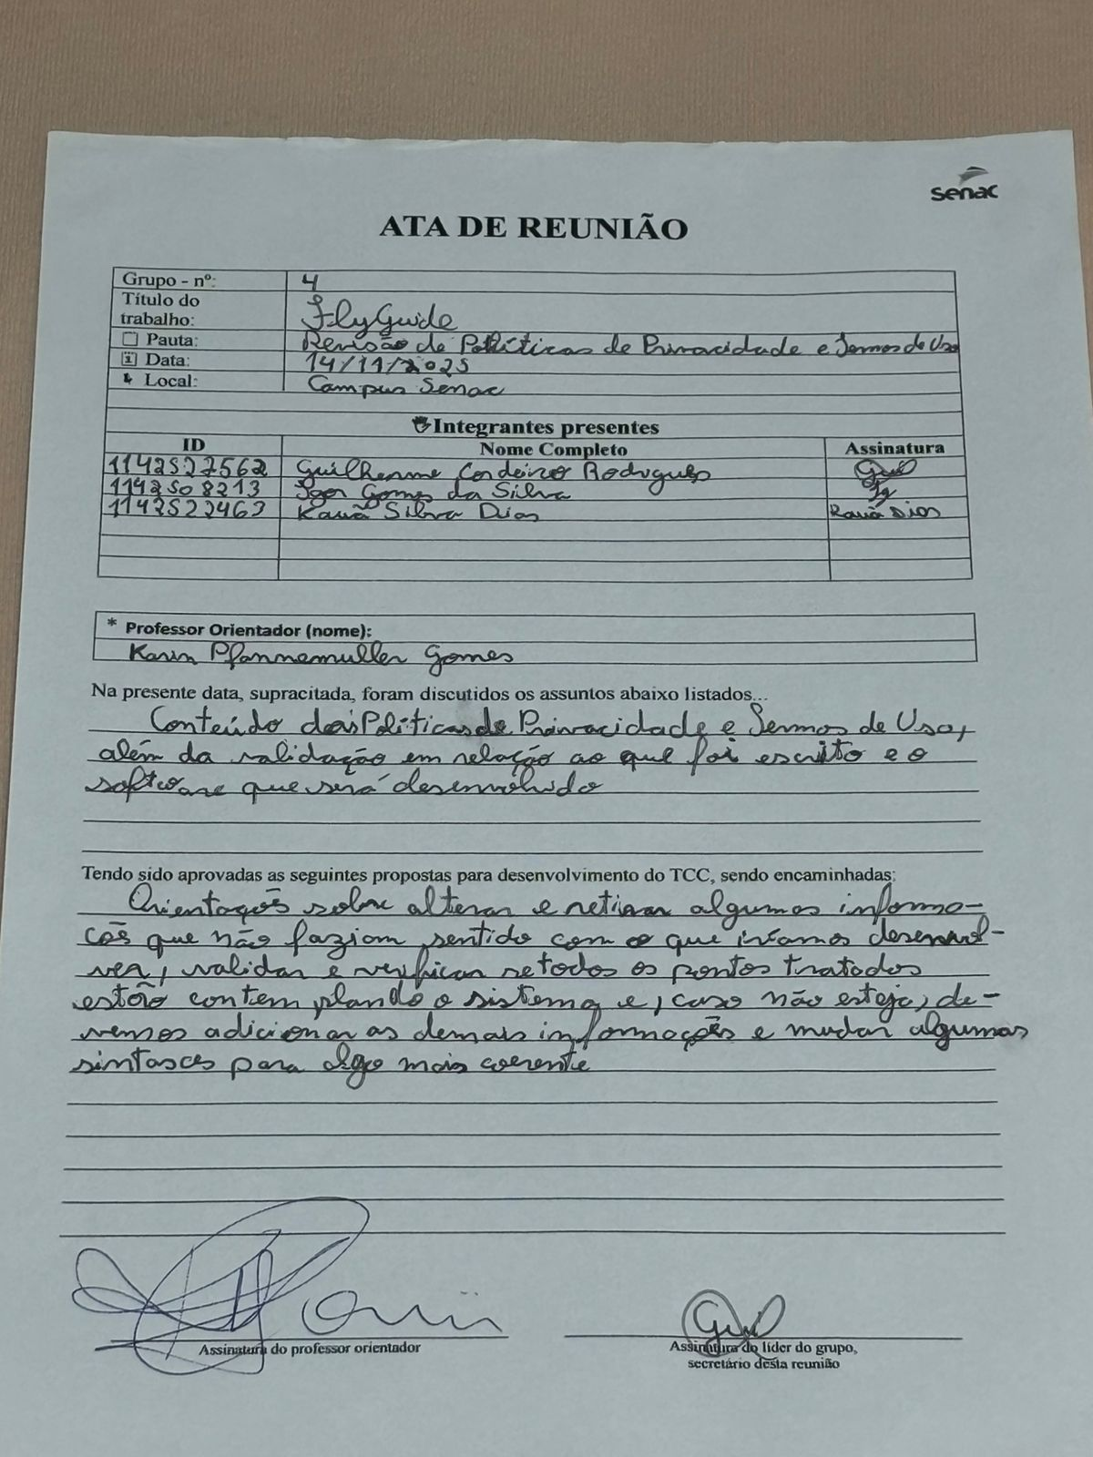
Fonte: Os autores (2025)

APÊNDICE G – ATA de reunião sobre Validação da Solução Proposta

A seguir, na figura 66, é apresentada a ATA da reunião realizada com o professor Maurício Ferraz Kubo, em 21/05/2026, na qual foram discutidos os processos de validação da solução proposta pelo sistema, incluindo a apresentação do funcionamento da aplicação, análise da problemática abordada pelo projeto e orientações relacionadas a possíveis melhorias na experiência do usuário e na efetividade do sistema para suprir a demanda proposta.

Figura 66 - ATA de reunião sobre Validação da Solução Proposta
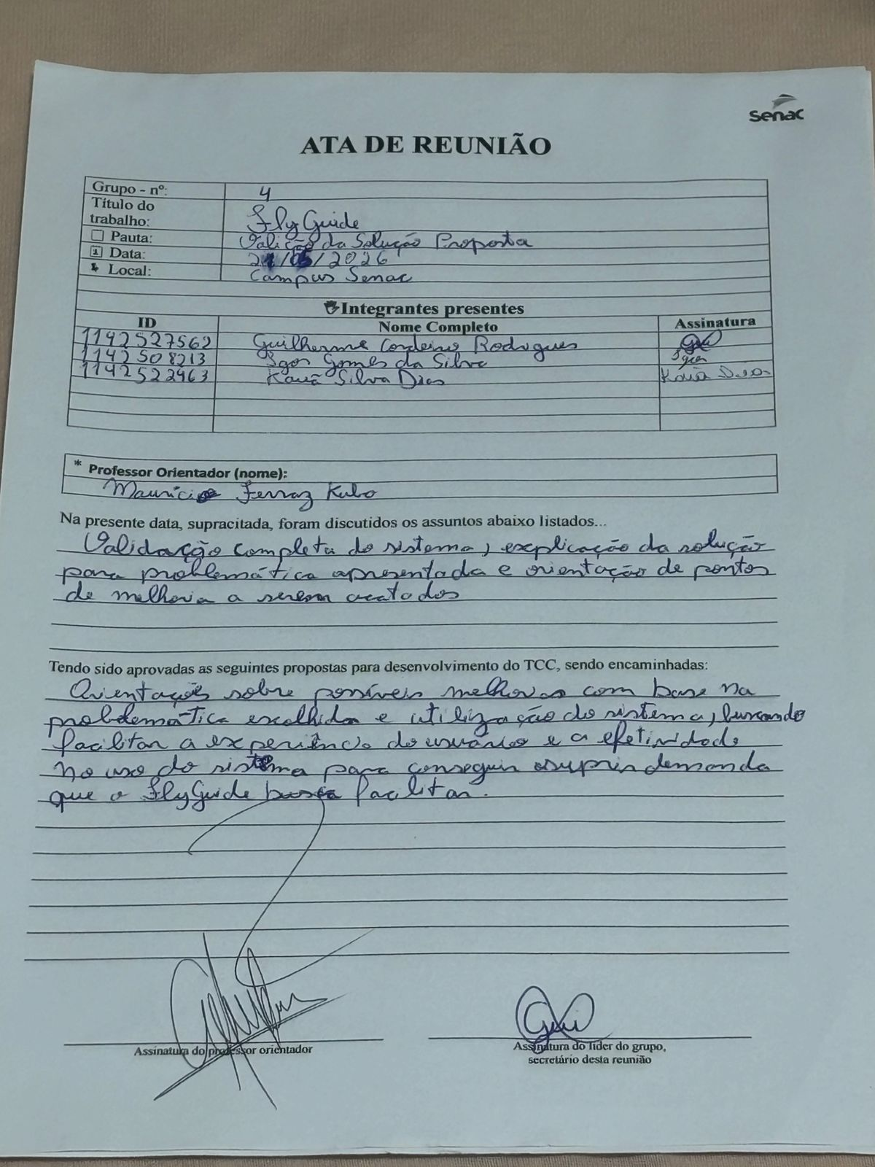
Fonte: Os autores (2026)

APÊNDICE H – ATA de reunião sobre Validação de Sistema e Regras de Negócio

A seguir, na figura 67, é apresentada a ATA da reunião realizada com o professor Alessandro Augusto Rogick Athié, em 26/05/2026, na qual foram discutidas as regras de negócio e validações do sistema, abordando a forma como essas regras deveriam ser aplicadas, além de sugestões relacionadas à monetização da aplicação e melhorias para tornar o sistema mais prático e eficiente para os usuários.

Figura 67 - ATA de reunião sobre Validação de Sistema e Regras de Negócio
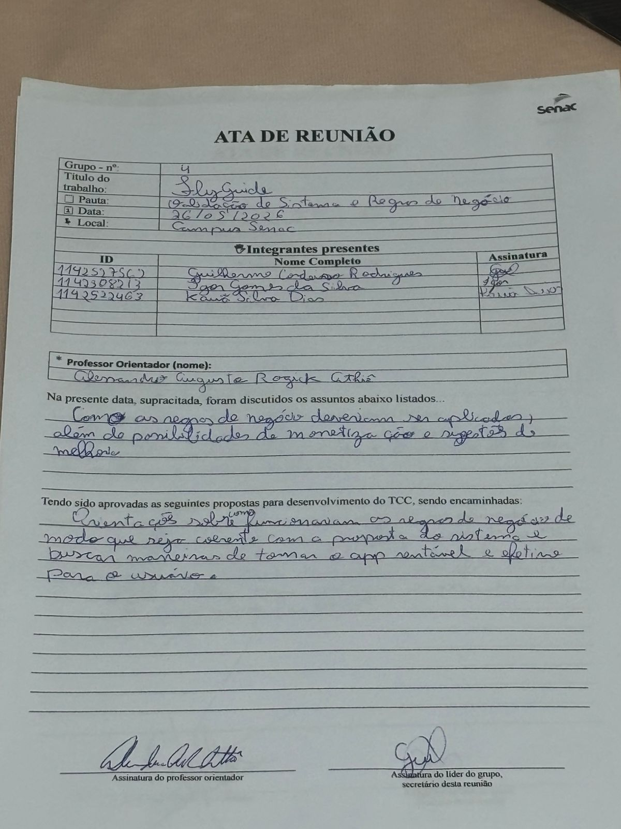
Fonte: Os autores (2026)

APÊNDICE I – ATA de reunião sobre Revisão de Políticas de Privacidade e Termos de Uso

A seguir, na figura 68, é apresentada a ATA da reunião realizada com a orientadora Karin Pfannemüller Gomes, em 21/05/2026, na qual foram revisados os conteúdos dos Termos de Uso e da Política de Privacidade do sistema, incluindo orientações sobre ajustes críticos na lógica do sistema, revisão de informações de cadastro, sugestões de melhorias nos tópicos abordados e validação da coerência entre os documentos elaborados e as funcionalidades implementadas no software.

Figura 68 - ATA de reunião sobre Revisão de Termos de Uso e Política de Privacidade
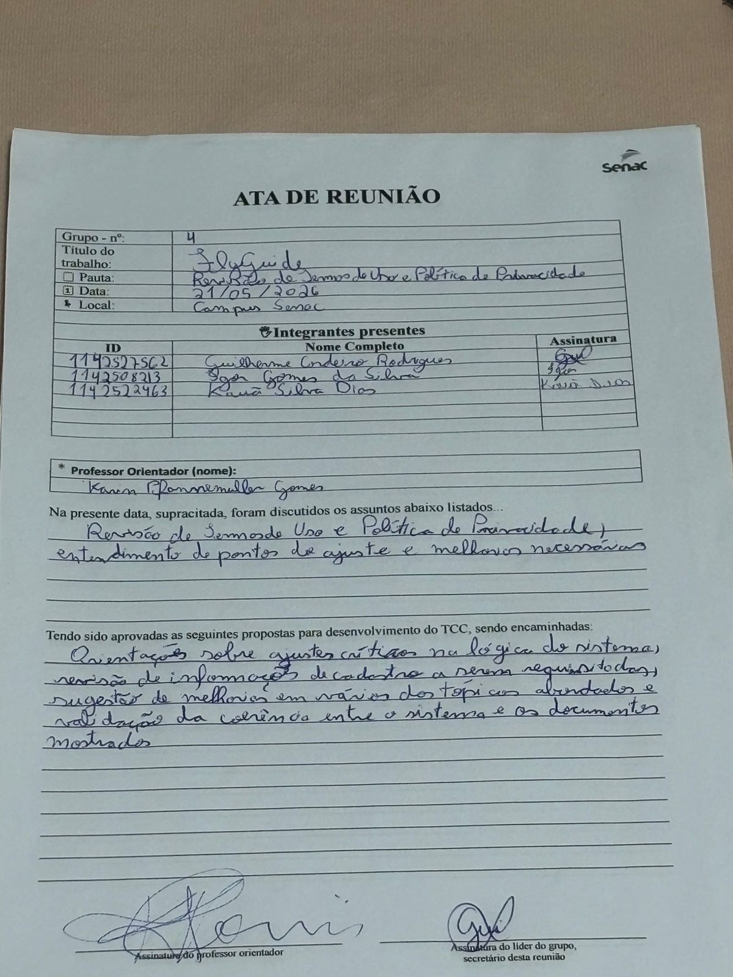
Fonte: Os autores (2026)

APÊNDICE J – Resultados dos Testes feitos com os Usuários

A seguir, nas figuras 69 a 79, são apresentados os resultados obtidos na pesquisa quantitativa realizada com 31 participantes do público-alvo, composto por pessoas que realizam ao menos uma viagem ou passeio turístico por ano. Os gráficos estão organizados conforme a estrutura do questionário sendo as figuras 69 a 75 correspondentes às respostas da primeira etapa, "Antes da utilização/teste do sistema", enquanto as figuras 76 a 79 correspondentes à segunda etapa, "Respostas após teste do sistema", recebidas após os participantes testarem a plataforma.

Figura 69 - Relatório de primeira pergunta do questionário de feedback com usuários
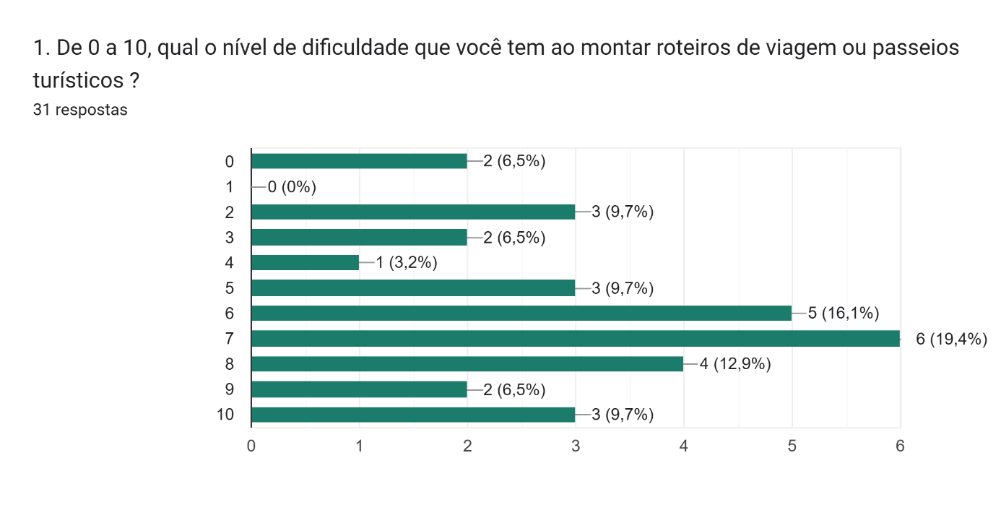
Fonte: Os autores (2026)

Figura 70 - Relatório de segunda pergunta do questionário de feedback com usuários
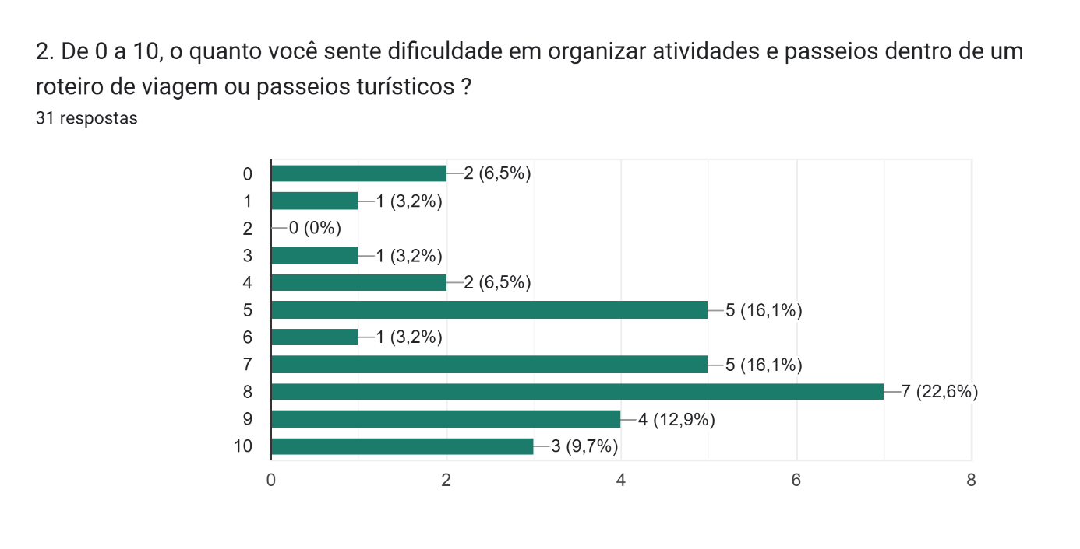
Fonte: Os autores (2026)

Figura 71 - Relatório de terceira pergunta do questionário de feedback com usuários
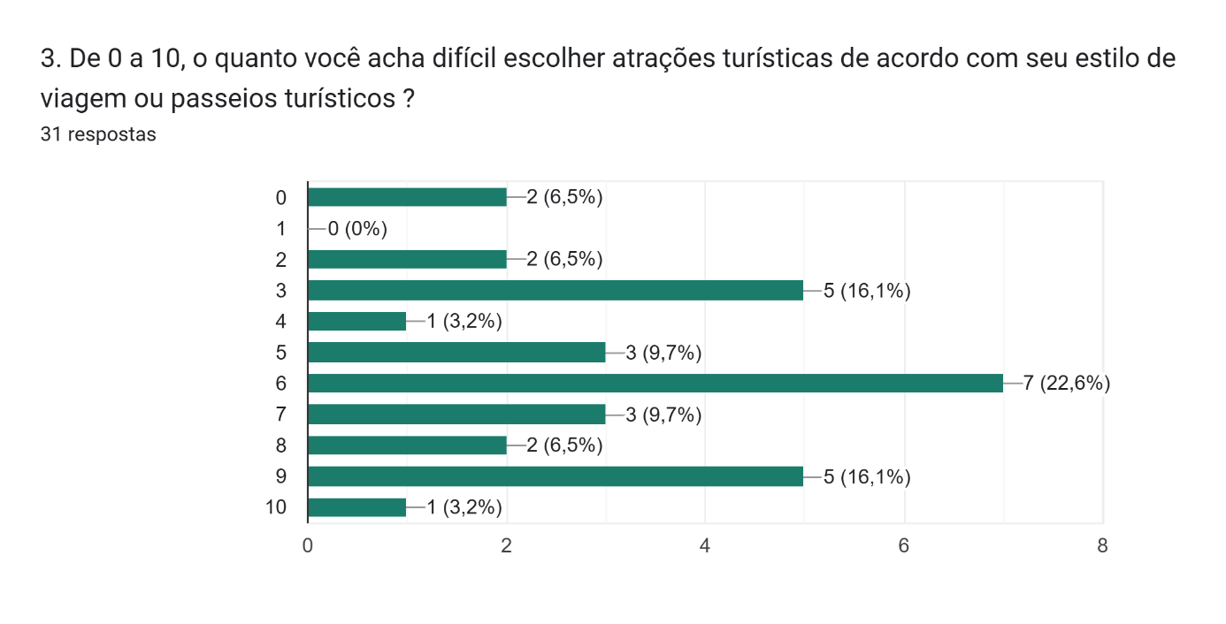
Fonte: Os autores (2026)

Figura 72 - Relatório de quarta pergunta do questionário de feedback com usuários
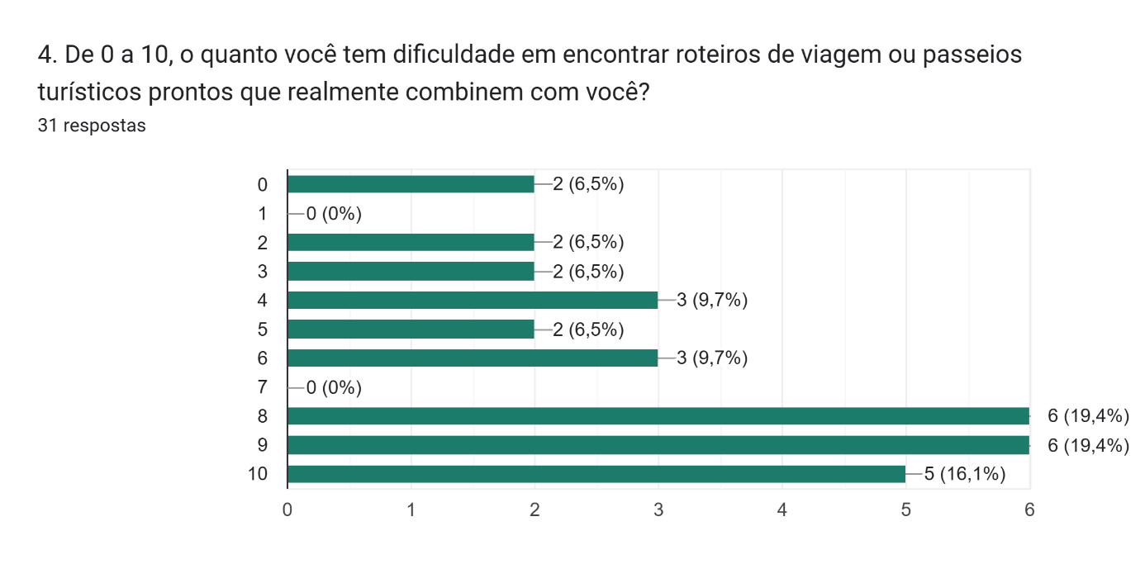
Fonte: Os autores (2026)

Figura 73 - Relatório de quinta pergunta do questionário de feedback com usuários
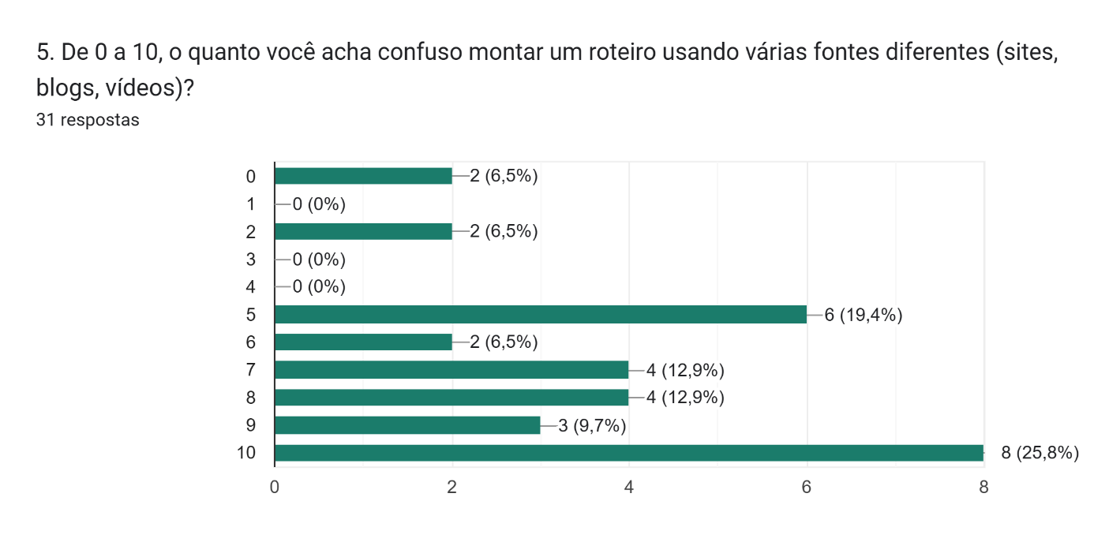
Fonte: Os autores (2026)

Figura 74 - Relatório de sexta pergunta do questionário de feedback com usuários
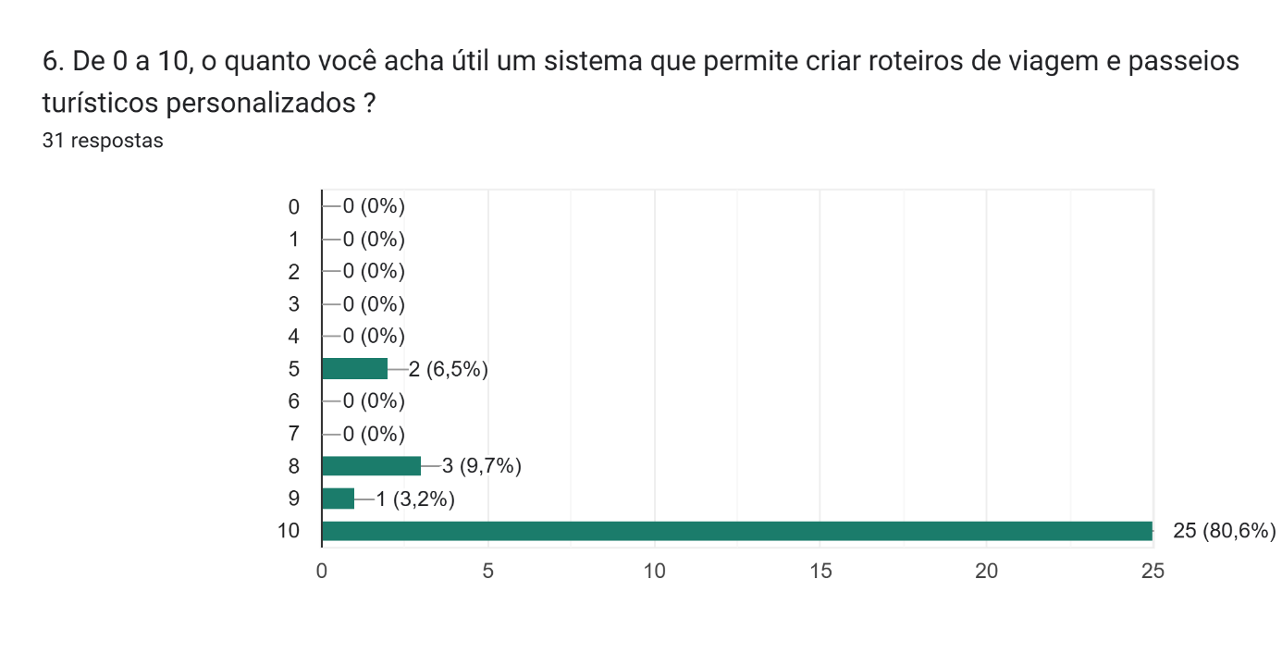
Fonte: Os autores (2026)

Figura 75 - Relatório de sétima pergunta do questionário de feedback com usuários
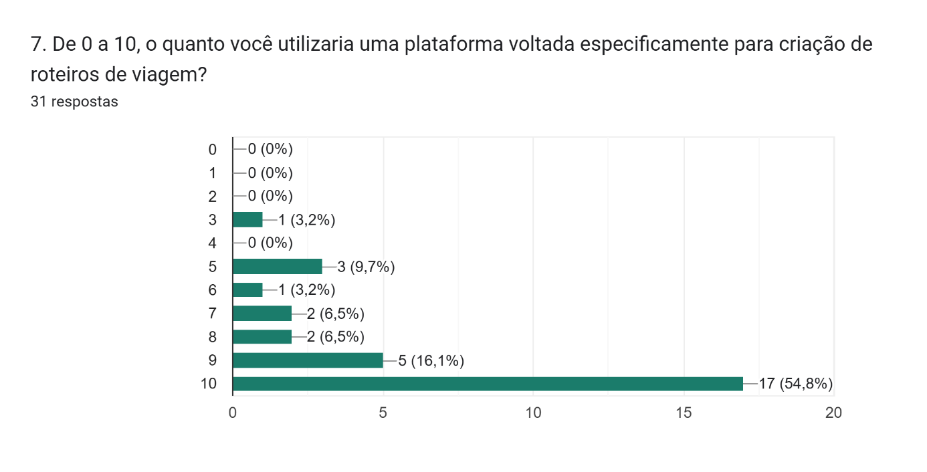
Fonte: Os autores (2026)

Figura 76 - Relatório de oitava pergunta do questionário de feedback com usuários
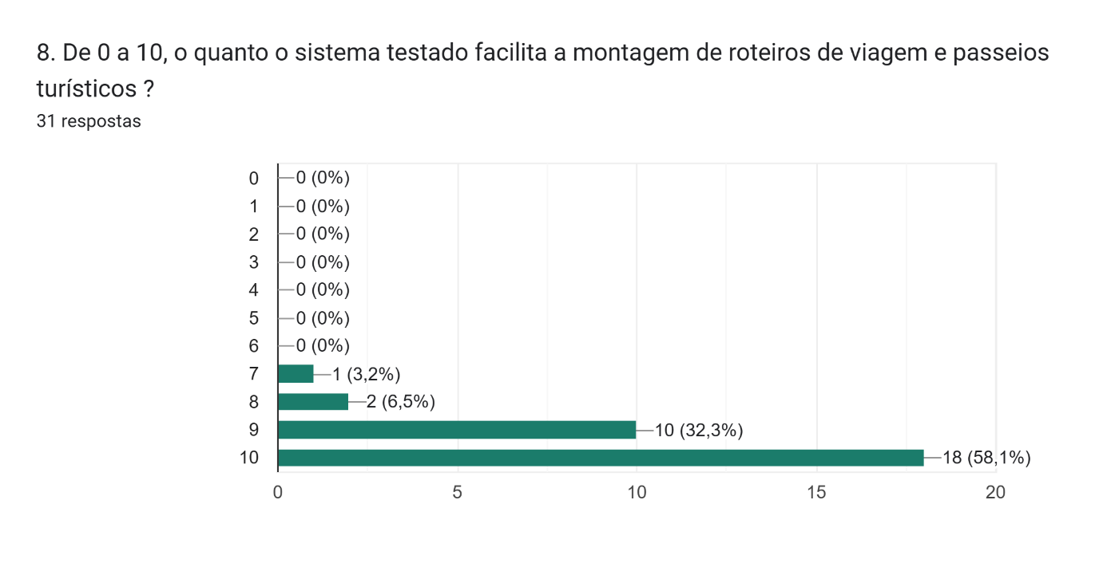
Fonte: Os autores (2026)

Figura 77 - Relatório de nona pergunta do questionário de feedback com usuários
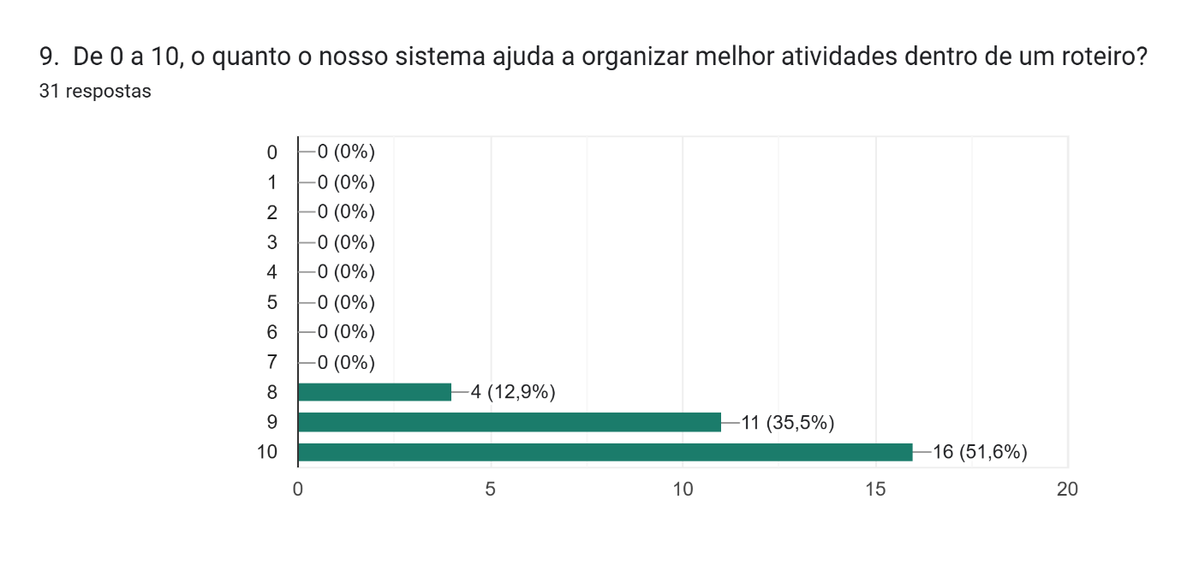
Fonte: Os autores (2026)

Figura 78 - Relatório de décima pergunta do questionário de feedback com usuários
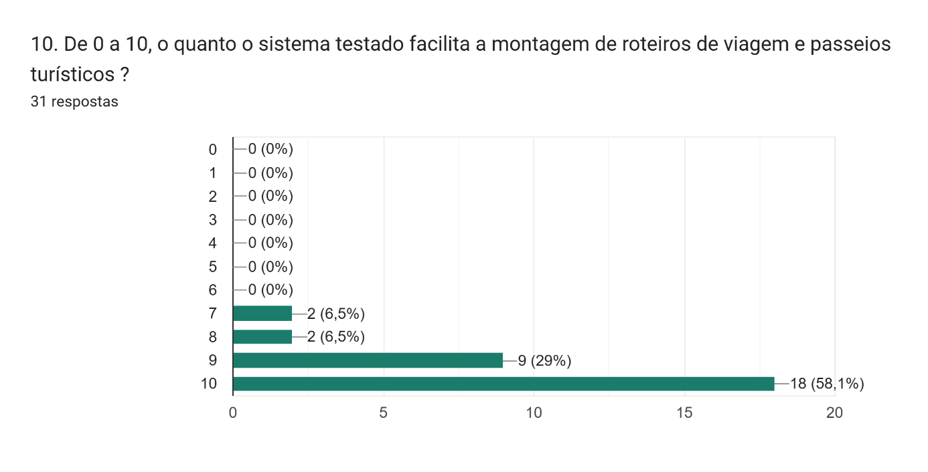
Fonte: Os autores (2026)

Figura 79 - Relatório de décima primeira pergunta do questionário de feedback com usuários
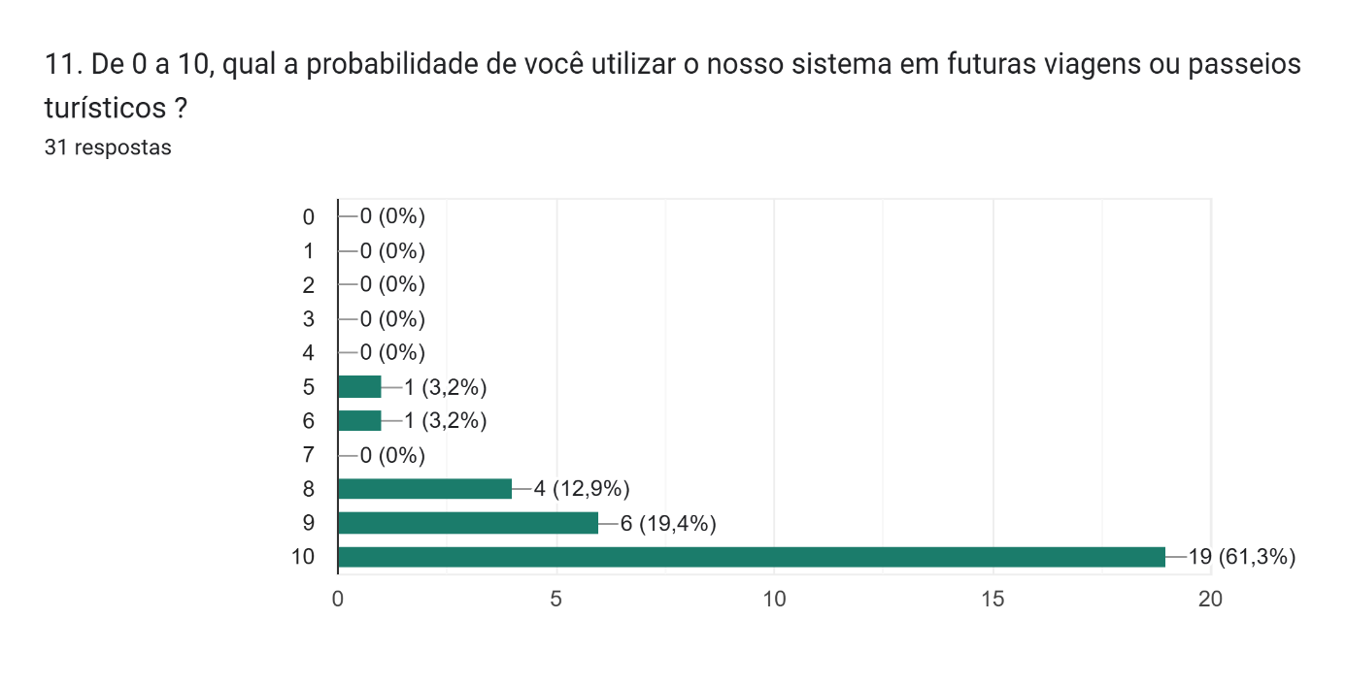
Fonte: Os autores (2026)

